BỘ GIÁO DỤC VÀ ĐÀO TẠO
TRƯỜNG ........................................
KHOA ........................................
—————o0o—————
ĐỒ ÁN MÔN HỌC
PHÂN TÍCH, THIẾT KẾ VÀ CÀI ĐẶT
HỆ THỐNG ĐĂNG KÝ MÔN HỌC
Giảng viên hướng dẫn: ................................
Sinh viên thực hiện: ................................
Mã số sinh viên: ................................
Lớp: ................................
Tháng 10 năm 2026

MỤC LỤC
CHƯƠNG 1. KHẢO SÁT VÀ MÔ TẢ HỆ THỐNG 3
1.1. Giới thiệu đề tài 3
1.2. Mục tiêu 3
1.3. Phạm vi hệ thống 3
1.4. Đối tượng sử dụng 4
1.5. Yêu cầu chức năng 4
1.6. Yêu cầu phi chức năng 5
CHƯƠNG 2. PHÂN TÍCH NGHIỆP VỤ 6
2.1. Quy trình nghiệp vụ đăng ký môn học 6
2.2. Quy định nghiệp vụ 6
2.3. Dữ liệu cần quản lý 7
CHƯƠNG 3. PHÂN TÍCH CHỨC NĂNG (USE CASE) 8
3.1. Các tác nhân 8
3.2. Sơ đồ use case tổng quát 8
3.3. Danh sách use case 9
3.4. Đặc tả use case 9
3.4.1. Use case Đăng nhập (UC01) 9
3.4.2. Use case Đăng ký môn học (UC04) 10
3.4.3. Use case Hủy đăng ký môn học (UC06) 10
3.4.4. Use case Nhập điểm (UC09) 11
3.4.5. Use case Phân công giảng dạy (UC15) 11
CHƯƠNG 4. MÔ HÌNH HÓA HỆ THỐNG BẰNG UML 13
4.1. Sơ đồ hoạt động đăng ký môn học 13
4.2. Sơ đồ tuần tự đăng nhập 14
4.3. Sơ đồ tuần tự đăng ký môn học 14
4.4. Sơ đồ lớp 15
CHƯƠNG 5. THIẾT KẾ CƠ SỞ DỮ LIỆU 17
5.1. Mô hình thực thể liên kết 17
5.2. Chuyển mô hình thực thể sang lược đồ quan hệ 18
5.3. Sơ đồ quan hệ giữa các bảng 19
5.4. Mô tả chi tiết các bảng 19
5.4.1. Bảng KHOA 19
5.4.2. Bảng LOP 20
5.4.3. Bảng SINH_VIEN 20
5.4.4. Bảng GIANG_VIEN 20
5.4.5. Bảng MON_HOC 20
5.4.6. Bảng DANG_KY 21
5.4.7. Bảng PHAN_CONG 21
5.4.9. Bảng TAI_KHOAN 22
KẾT LUẬN VÀ HƯỚNG PHÁT TRIỂN 23
Kết quả đạt được 23
Hướng phát triển 23

CHƯƠNG 1. KHẢO SÁT VÀ MÔ TẢ HỆ THỐNG

1.1. Giới thiệu đề tài
Mỗi đầu học kỳ, sinh viên phải đăng ký các môn học sẽ học trong học kỳ đó. Ở nhiều đơn vị quy mô nhỏ, việc này vẫn làm thủ công: sinh viên điền phiếu đăng ký, phòng đào tạo nhập lại vào bảng tính, sau đó tổng hợp danh sách lớp gửi cho giảng viên. Cách làm này tốn thời gian, dễ sai sót khi nhập liệu, khó kiểm tra sinh viên có đăng ký trùng môn hay vượt số tín chỉ cho phép, và sinh viên không tự tra cứu được kết quả.
Đề tài xây dựng một hệ thống đăng ký môn học quy mô nhỏ, cho phép sinh viên tự đăng ký và hủy đăng ký môn học trực tuyến, giảng viên xem danh sách sinh viên và nhập điểm, còn quản trị viên (phòng đào tạo) quản lý dữ liệu danh mục, mở môn học theo học kỳ và quản lý tài khoản người dùng.

1.2. Mục tiêu
- Tin học hóa quy trình đăng ký môn học, thay thế phiếu giấy và bảng tính.
- Tự động kiểm tra điều kiện đăng ký: môn có được mở không, có bị trùng không, có vượt số tín chỉ tối đa không.
- Lưu trữ tập trung thông tin khoa, lớp, sinh viên, giảng viên, môn học, kết quả đăng ký và điểm.
- Phân quyền rõ ràng: mỗi người dùng chỉ thấy và thao tác được các chức năng đúng với vai trò của mình.

1.3. Phạm vi hệ thống
Hệ thống được thiết kế ở quy mô nhỏ, phục vụ một trường hoặc một khoa, gồm các nghiệp vụ sau:
- Quản lý danh mục: khoa, lớp, sinh viên, giảng viên, môn học.
- Mở môn học trong học kỳ thông qua việc phân công giảng viên giảng dạy.
- Đăng ký, hủy đăng ký môn học và xem kết quả học tập của sinh viên.
- Nhập điểm của giảng viên cho các môn được phân công.
- Đăng nhập, đổi mật khẩu, quản lý tài khoản và phân quyền.
Trong quá trình cài đặt, hệ thống được mở rộng thêm: quản lý học kỳ (thời gian bắt đầu, kết thúc, số tuần), lớp học phần theo giảng viên, quản lý phòng học, xếp lịch dạy (thời khóa biểu và phòng học) bằng thuật toán tham lam, kiểm tra trùng lịch và sức chứa phòng khi sinh viên đăng ký. Các nghiệp vụ còn nằm ngoài phạm vi: thu học phí và môn tiên quyết.

1.4. Đối tượng sử dụng
Đối tượng | Vai trò trong hệ thống
Sinh viên | Xem danh sách môn được mở trong học kỳ, đăng ký và hủy đăng ký môn học, xem kết quả học tập.
Giảng viên | Xem danh sách sinh viên đã đăng ký các môn mình được phân công dạy, nhập và sửa điểm.
Quản trị viên | Đại diện phòng đào tạo: quản lý khoa, lớp, sinh viên, giảng viên, môn học, phân công giảng dạy, quản lý tài khoản và quyền.
Bảng 1.1. Đối tượng sử dụng hệ thống

1.5. Yêu cầu chức năng
STT | Chức năng | Mô tả
1 | Đăng nhập, đăng xuất | Người dùng đăng nhập bằng tên đăng nhập và mật khẩu; hệ thống mở giao diện theo quyền.
2 | Đổi mật khẩu | Người dùng đổi mật khẩu của chính mình sau khi nhập đúng mật khẩu cũ.
3 | Quản lý khoa, lớp | Thêm, sửa, xóa, tìm kiếm khoa và lớp.
4 | Quản lý sinh viên | Thêm, sửa, xóa, tìm kiếm sinh viên; gán sinh viên vào lớp.
5 | Quản lý giảng viên | Thêm, sửa, xóa, tìm kiếm giảng viên; gán giảng viên vào khoa.
6 | Quản lý môn học | Thêm, sửa, xóa môn học, số tín chỉ, khoa phụ trách.
7 | Phân công giảng dạy | Chọn học kỳ, môn học và giảng viên để mở môn trong học kỳ.
8 | Quản lý tài khoản, quyền | Tạo tài khoản, gán quyền, khóa hoặc mở khóa, đặt lại mật khẩu.
9 | Đăng ký môn học | Sinh viên chọn môn được mở trong học kỳ để đăng ký; hệ thống kiểm tra điều kiện.
10 | Hủy đăng ký môn học | Sinh viên hủy môn đã đăng ký khi môn chưa có điểm.
11 | Xem kết quả học tập | Sinh viên xem các môn đã đăng ký theo học kỳ và điểm.
12 | Xem danh sách sinh viên | Giảng viên xem danh sách sinh viên đăng ký môn mình dạy.
13 | Nhập điểm | Giảng viên nhập, sửa điểm cho sinh viên trong môn mình dạy.
14 | Quản lý học kỳ | Thêm, sửa, xóa học kỳ với ngày bắt đầu (thứ 2) và ngày kết thúc; hệ thống tự tính số tuần và học kỳ hiện tại.
15 | Xếp lịch dạy | Tự động xếp lịch (thuật toán tham lam), sửa tay, ghim buổi, xóa bản nháp và lưu lịch chính thức.
16 | Xem lịch học, lịch dạy | Sinh viên xem lịch học, giảng viên xem lịch dạy theo từng tuần hoặc cả học kỳ; có thể in.
Bảng 1.2. Danh sách yêu cầu chức năng

1.6. Yêu cầu phi chức năng
- Bảo mật: mật khẩu được lưu dưới dạng mã hóa băm (hash), không lưu dạng chữ thường; mỗi chức năng kiểm tra quyền trước khi thực hiện.
- Dễ sử dụng: giao diện tiếng Việt, thao tác đăng ký không quá ba bước.
- Toàn vẹn dữ liệu: dùng khóa chính, khóa ngoại và ràng buộc kiểm tra (CHECK) trong cơ sở dữ liệu.
- Hiệu năng: thời gian phản hồi một thao tác đăng ký dưới 2 giây với quy mô vài nghìn sinh viên.
- Công nghệ gợi ý: SQL Server hoặc MySQL cho cơ sở dữ liệu; C# WinForms, Java Swing hoặc ứng dụng web cho giao diện.

CHƯƠNG 2. PHÂN TÍCH NGHIỆP VỤ

2.1. Quy trình nghiệp vụ đăng ký môn học
Quy trình đăng ký môn học trong một học kỳ diễn ra theo các bước sau:
- Đầu học kỳ, quản trị viên cập nhật danh mục môn học (nếu có môn mới) và phân công giảng viên dạy các môn. Môn nào có phân công trong học kỳ thì được xem là môn được mở.
- Sinh viên đăng nhập vào hệ thống bằng tài khoản được cấp.
- Sinh viên chọn học kỳ, hệ thống hiển thị danh sách môn được mở kèm số tín chỉ và giảng viên.
- Sinh viên chọn môn và bấm đăng ký. Hệ thống kiểm tra: môn chưa được sinh viên đăng ký trong học kỳ này và tổng số tín chỉ sau khi thêm không vượt quá 24.
- Nếu hợp lệ, hệ thống lưu thông tin đăng ký; nếu không, hệ thống báo rõ lý do. Sinh viên có thể tiếp tục đăng ký môn khác hoặc hủy môn đã đăng ký.
- Giảng viên đăng nhập, xem danh sách sinh viên đã đăng ký môn mình dạy.
- Cuối học kỳ, giảng viên nhập điểm. Sinh viên đăng nhập để xem kết quả học tập.

2.2. Quy định nghiệp vụ
Mã | Nội dung quy định
QĐ1 | Mỗi sinh viên thuộc đúng một lớp; mỗi lớp thuộc đúng một khoa.
QĐ2 | Mỗi giảng viên thuộc đúng một khoa; mỗi môn học do đúng một khoa phụ trách.
QĐ3 | Sinh viên chỉ được đăng ký môn đã được mở trong học kỳ, tức là môn có ít nhất một giảng viên được phân công.
QĐ4 | Mỗi sinh viên không được đăng ký một môn học quá một lần trong cùng một học kỳ.
QĐ5 | Tổng số tín chỉ đăng ký của một sinh viên trong một học kỳ không vượt quá 24 tín chỉ.
QĐ6 | Sinh viên chỉ được hủy đăng ký khi môn đó chưa có điểm.
QĐ7 | Điểm theo thang 10, từ 0 đến 10. Chỉ giảng viên được phân công dạy môn đó trong học kỳ mới được nhập điểm.
QĐ8 | Mỗi môn học có từ 1 đến 6 tín chỉ.
QĐ9 | Mỗi tài khoản được gán đúng một quyền; tài khoản sinh viên gắn với một sinh viên, tài khoản giảng viên gắn với một giảng viên. Tài khoản bị khóa không đăng nhập được.
QĐ10 | Sinh viên không được đăng ký hai lớp học phần trùng lịch (cùng thứ, khoảng tiết và khoảng tuần giao nhau).
QĐ11 | Sĩ số lớp học phần không vượt quá sức chứa của phòng học được xếp.
QĐ12 | Sinh viên chỉ được đăng ký, hủy đăng ký trong học kỳ hiện tại và khi lịch học kỳ đã được lưu chính thức.
Bảng 2.1. Các quy định nghiệp vụ

2.3. Dữ liệu cần quản lý
Từ quy trình và quy định trên, hệ thống cần lưu trữ các nhóm dữ liệu sau:
- Khoa: mã khoa, tên khoa.
- Lớp: mã lớp, tên lớp, khóa học, khoa quản lý.
- Sinh viên: mã sinh viên, họ tên, ngày sinh, giới tính, lớp.
- Giảng viên: mã giảng viên, họ tên, học vị, khoa.
- Môn học: mã môn, tên môn, số tín chỉ, khoa phụ trách.
- Phân công (lớp học phần): giảng viên nào dạy môn nào trong học kỳ nào.
- Học kỳ: mã học kỳ, ngày bắt đầu, ngày kết thúc.
- Phòng học: mã phòng, tên phòng, sức chứa.
- Lịch học: lớp học phần học vào thứ mấy, từ tiết nào, bao nhiêu tiết, từ tuần nào đến tuần nào, ở phòng nào; trạng thái nháp hay chính thức.
- Đăng ký: sinh viên nào đăng ký lớp học phần nào (môn, học kỳ, giảng viên), ngày đăng ký và điểm.
- Tài khoản: tên đăng nhập, mật khẩu đã mã hóa, trạng thái, quyền (một trong ba giá trị cố định ADMIN, GV, SV) và người sở hữu tài khoản.

CHƯƠNG 3. PHÂN TÍCH CHỨC NĂNG (USE CASE)

3.1. Các tác nhân
Tác nhân | Mô tả
Người dùng | Tác nhân tổng quát, đại diện cho mọi người có tài khoản trong hệ thống. Thực hiện đăng nhập và đổi mật khẩu.
Sinh viên | Kế thừa Người dùng. Đăng ký, hủy đăng ký môn học và xem kết quả học tập.
Giảng viên | Kế thừa Người dùng. Xem danh sách sinh viên và nhập điểm môn được phân công.
Quản trị viên | Kế thừa Người dùng. Quản lý toàn bộ dữ liệu danh mục, phân công giảng dạy, tài khoản và quyền.
Bảng 3.1. Danh sách tác nhân

3.2. Sơ đồ use case tổng quát
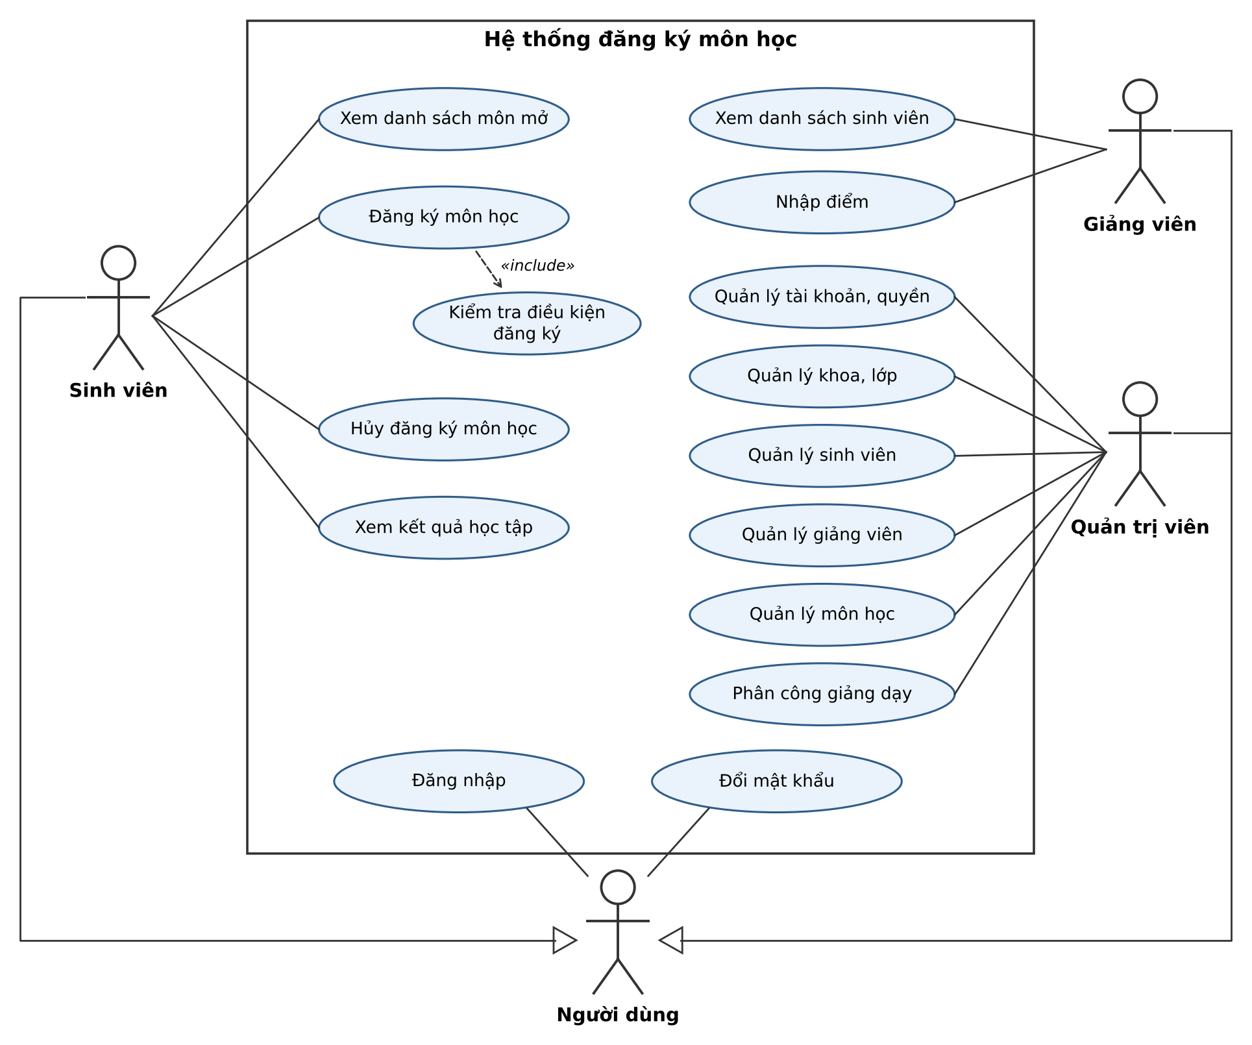
Hình 3.1. Sơ đồ use case tổng quát của hệ thống đăng ký môn học
Ba tác nhân Sinh viên, Giảng viên và Quản trị viên cùng kế thừa từ tác nhân Người dùng, nên đều dùng được hai chức năng Đăng nhập và Đổi mật khẩu. Use case Đăng ký môn học luôn bao gồm (include) use case Kiểm tra điều kiện đăng ký, vì mỗi lần đăng ký hệ thống đều phải kiểm tra các quy định QĐ3, QĐ4 và QĐ5.

3.3. Danh sách use case
Mã | Tên use case | Tác nhân | Mô tả ngắn
UC01 | Đăng nhập | Người dùng | Xác thực tài khoản và mở giao diện theo quyền.
UC02 | Đổi mật khẩu | Người dùng | Thay đổi mật khẩu của tài khoản đang đăng nhập.
UC03 | Xem danh sách môn mở | Sinh viên | Xem các môn được mở trong học kỳ.
UC04 | Đăng ký môn học | Sinh viên | Đăng ký một môn được mở trong học kỳ.
UC05 | Kiểm tra điều kiện đăng ký | Hệ thống | Kiểm tra môn mở, trùng môn, số tín chỉ tối đa.
UC06 | Hủy đăng ký môn học | Sinh viên | Hủy môn đã đăng ký khi chưa có điểm.
UC07 | Xem kết quả học tập | Sinh viên | Xem môn đã đăng ký và điểm theo học kỳ.
UC08 | Xem danh sách sinh viên | Giảng viên | Xem sinh viên đăng ký môn mình dạy.
UC09 | Nhập điểm | Giảng viên | Nhập, sửa điểm cho sinh viên.
UC10 | Quản lý tài khoản, quyền | Quản trị viên | Tạo, khóa tài khoản, gán quyền, đặt lại mật khẩu.
UC11 | Quản lý khoa, lớp | Quản trị viên | Thêm, sửa, xóa khoa và lớp.
UC12 | Quản lý sinh viên | Quản trị viên | Thêm, sửa, xóa sinh viên.
UC13 | Quản lý giảng viên | Quản trị viên | Thêm, sửa, xóa giảng viên.
UC14 | Quản lý môn học | Quản trị viên | Thêm, sửa, xóa môn học.
UC15 | Phân công giảng dạy | Quản trị viên | Mở môn trong học kỳ bằng cách phân công giảng viên.
UC16 | Quản lý học kỳ | Quản trị viên | Khai báo thời gian học kỳ.
UC17 | Xếp lịch dạy | Quản trị viên | Tự động xếp, sửa tay và lưu chính thức lịch dạy.
UC18 | Xem lịch học | Sinh viên | Xem thời khóa biểu theo tuần hoặc cả học kỳ.
UC19 | Xem lịch dạy | Giảng viên | Xem lịch dạy theo tuần hoặc cả học kỳ.
Bảng 3.2. Danh sách use case

3.4. Đặc tả use case

3.4.1. Use case Đăng nhập (UC01)
Tên use case | Đăng nhập
Tác nhân | Người dùng (Sinh viên, Giảng viên, Quản trị viên)
Mô tả | Người dùng xác thực để sử dụng các chức năng của hệ thống.
Tiền điều kiện | Người dùng đã được cấp tài khoản.
Luồng sự kiện chính | 1. Người dùng mở màn hình đăng nhập.  2. Người dùng nhập tên đăng nhập và mật khẩu, bấm Đăng nhập.  3. Hệ thống mã hóa mật khẩu và so khớp với dữ liệu trong bảng TAI_KHOAN.  4. Hệ thống kiểm tra tài khoản đang hoạt động (TrangThai = 1).  5. Hệ thống mở màn hình chính tương ứng với quyền của tài khoản.
Luồng thay thế | 3a. Sai tên đăng nhập hoặc mật khẩu: hệ thống báo lỗi, quay lại bước 2.  4a. Tài khoản bị khóa: hệ thống thông báo tài khoản đã bị khóa, kết thúc use case.
Hậu điều kiện | Người dùng đăng nhập thành công và chỉ thấy các chức năng thuộc quyền của mình.

3.4.2. Use case Đăng ký môn học (UC04)
Tên use case | Đăng ký môn học
Tác nhân | Sinh viên
Mô tả | Sinh viên đăng ký một môn học được mở trong học kỳ.
Tiền điều kiện | Sinh viên đã đăng nhập; học kỳ đã có môn được mở.
Luồng sự kiện chính | 1. Sinh viên chọn chức năng Đăng ký môn học.  2. Sinh viên chọn học kỳ.  3. Hệ thống hiển thị danh sách môn được mở (có trong bảng PHAN_CONG của học kỳ), kèm số tín chỉ và giảng viên.  4. Sinh viên chọn một môn và bấm Đăng ký.  5. Hệ thống thực hiện use case Kiểm tra điều kiện đăng ký (QĐ3, QĐ4, QĐ5).  6. Hệ thống lưu bản ghi vào bảng DANG_KY với ngày đăng ký là ngày hiện tại.  7. Hệ thống thông báo đăng ký thành công và cập nhật danh sách môn đã đăng ký.
Luồng thay thế | 5a. Sinh viên đã đăng ký môn này trong học kỳ: hệ thống báo trùng môn, quay lại bước 4.  5b. Tổng số tín chỉ vượt quá 24: hệ thống báo vượt số tín chỉ tối đa, quay lại bước 4.
Hậu điều kiện | Môn học được thêm vào danh sách đăng ký của sinh viên trong học kỳ.

3.4.3. Use case Hủy đăng ký môn học (UC06)
Tên use case | Hủy đăng ký môn học
Tác nhân | Sinh viên
Mô tả | Sinh viên hủy một môn đã đăng ký trong học kỳ.
Tiền điều kiện | Sinh viên đã đăng nhập và có ít nhất một môn đã đăng ký.
Luồng sự kiện chính | 1. Sinh viên xem danh sách môn đã đăng ký trong học kỳ.  2. Sinh viên chọn môn cần hủy và bấm Hủy đăng ký.  3. Hệ thống hỏi xác nhận, sinh viên đồng ý.  4. Hệ thống kiểm tra môn chưa có điểm (QĐ6).  5. Hệ thống xóa bản ghi tương ứng trong bảng DANG_KY và thông báo thành công.
Luồng thay thế | 3a. Sinh viên không đồng ý: kết thúc use case, dữ liệu không thay đổi.  4a. Môn đã có điểm: hệ thống báo không thể hủy, kết thúc use case.
Hậu điều kiện | Môn học bị xóa khỏi danh sách đăng ký của sinh viên.

3.4.4. Use case Nhập điểm (UC09)
Tên use case | Nhập điểm
Tác nhân | Giảng viên
Mô tả | Giảng viên nhập điểm cho sinh viên đã đăng ký môn mình dạy.
Tiền điều kiện | Giảng viên đã đăng nhập và được phân công dạy môn trong học kỳ.
Luồng sự kiện chính | 1. Giảng viên chọn học kỳ và môn học được phân công.  2. Hệ thống hiển thị danh sách sinh viên đã đăng ký môn đó.  3. Giảng viên nhập điểm cho từng sinh viên và bấm Lưu.  4. Hệ thống kiểm tra điểm hợp lệ (từ 0 đến 10, QĐ7).  5. Hệ thống cập nhật cột Diem trong bảng DANG_KY và thông báo thành công.
Luồng thay thế | 4a. Có điểm không hợp lệ: hệ thống đánh dấu ô bị lỗi, yêu cầu nhập lại, quay lại bước 3.
Hậu điều kiện | Điểm được lưu; sinh viên xem được kết quả và không thể hủy môn đó nữa.

3.4.5. Use case Phân công giảng dạy (UC15)
Tên use case | Phân công giảng dạy
Tác nhân | Quản trị viên
Mô tả | Quản trị viên mở môn học trong học kỳ bằng cách phân công giảng viên giảng dạy.
Tiền điều kiện | Quản trị viên đã đăng nhập; môn học và giảng viên đã có trong hệ thống.
Luồng sự kiện chính | 1. Quản trị viên chọn chức năng Phân công giảng dạy.  2. Quản trị viên chọn học kỳ, môn học và giảng viên.  3. Hệ thống kiểm tra phân công này chưa tồn tại.  4. Hệ thống lưu vào bảng PHAN_CONG và thông báo thành công.
Luồng thay thế | 3a. Phân công đã tồn tại: hệ thống thông báo trùng, quay lại bước 2.
Hậu điều kiện | Môn học được mở trong học kỳ và xuất hiện trong danh sách đăng ký của sinh viên.

CHƯƠNG 4. MÔ HÌNH HÓA HỆ THỐNG BẰNG UML

4.1. Sơ đồ hoạt động đăng ký môn học
Sơ đồ hoạt động mô tả trình tự công việc khi sinh viên đăng ký môn học, chia thành hai làn: phần việc do sinh viên thực hiện và phần việc hệ thống xử lý. Các nút quyết định thể hiện các bước kiểm tra tài khoản, kiểm tra trùng môn và kiểm tra số tín chỉ.
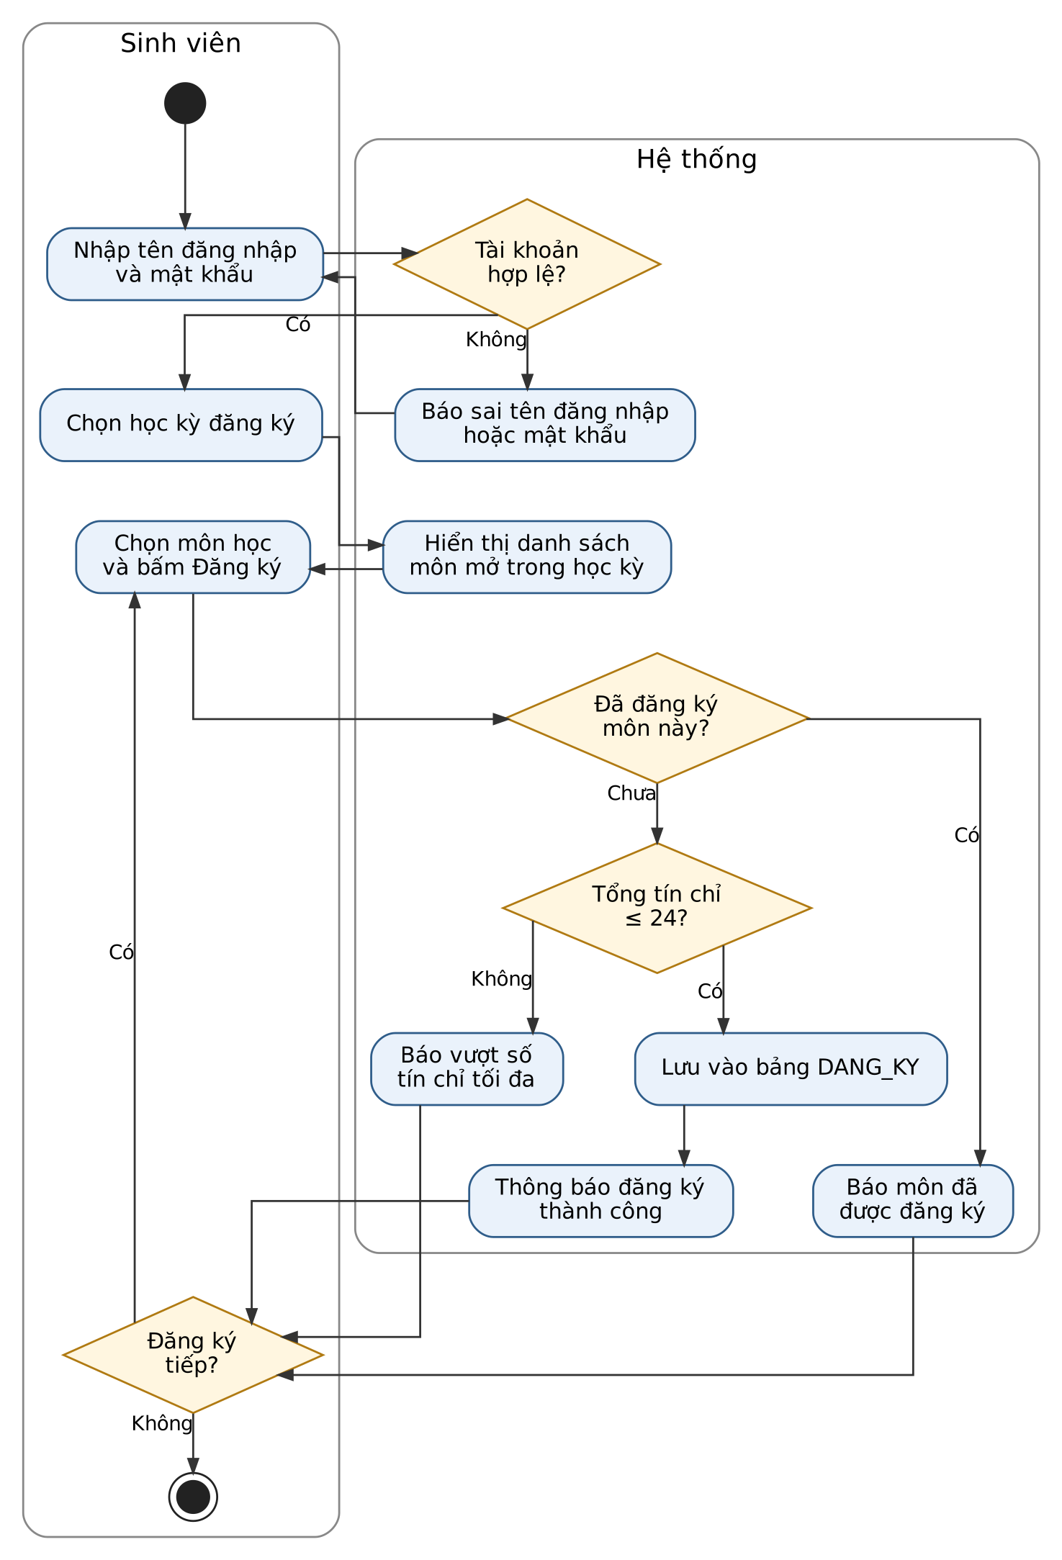
Hình 4.1. Sơ đồ hoạt động chức năng đăng ký môn học

4.2. Sơ đồ tuần tự đăng nhập
Sơ đồ tuần tự đăng nhập thể hiện các thông điệp trao đổi giữa người dùng, giao diện, bộ xử lý tài khoản và cơ sở dữ liệu. Mật khẩu được mã hóa ở bộ xử lý trước khi so khớp, nên cơ sở dữ liệu không bao giờ nhận mật khẩu dạng chữ thường.
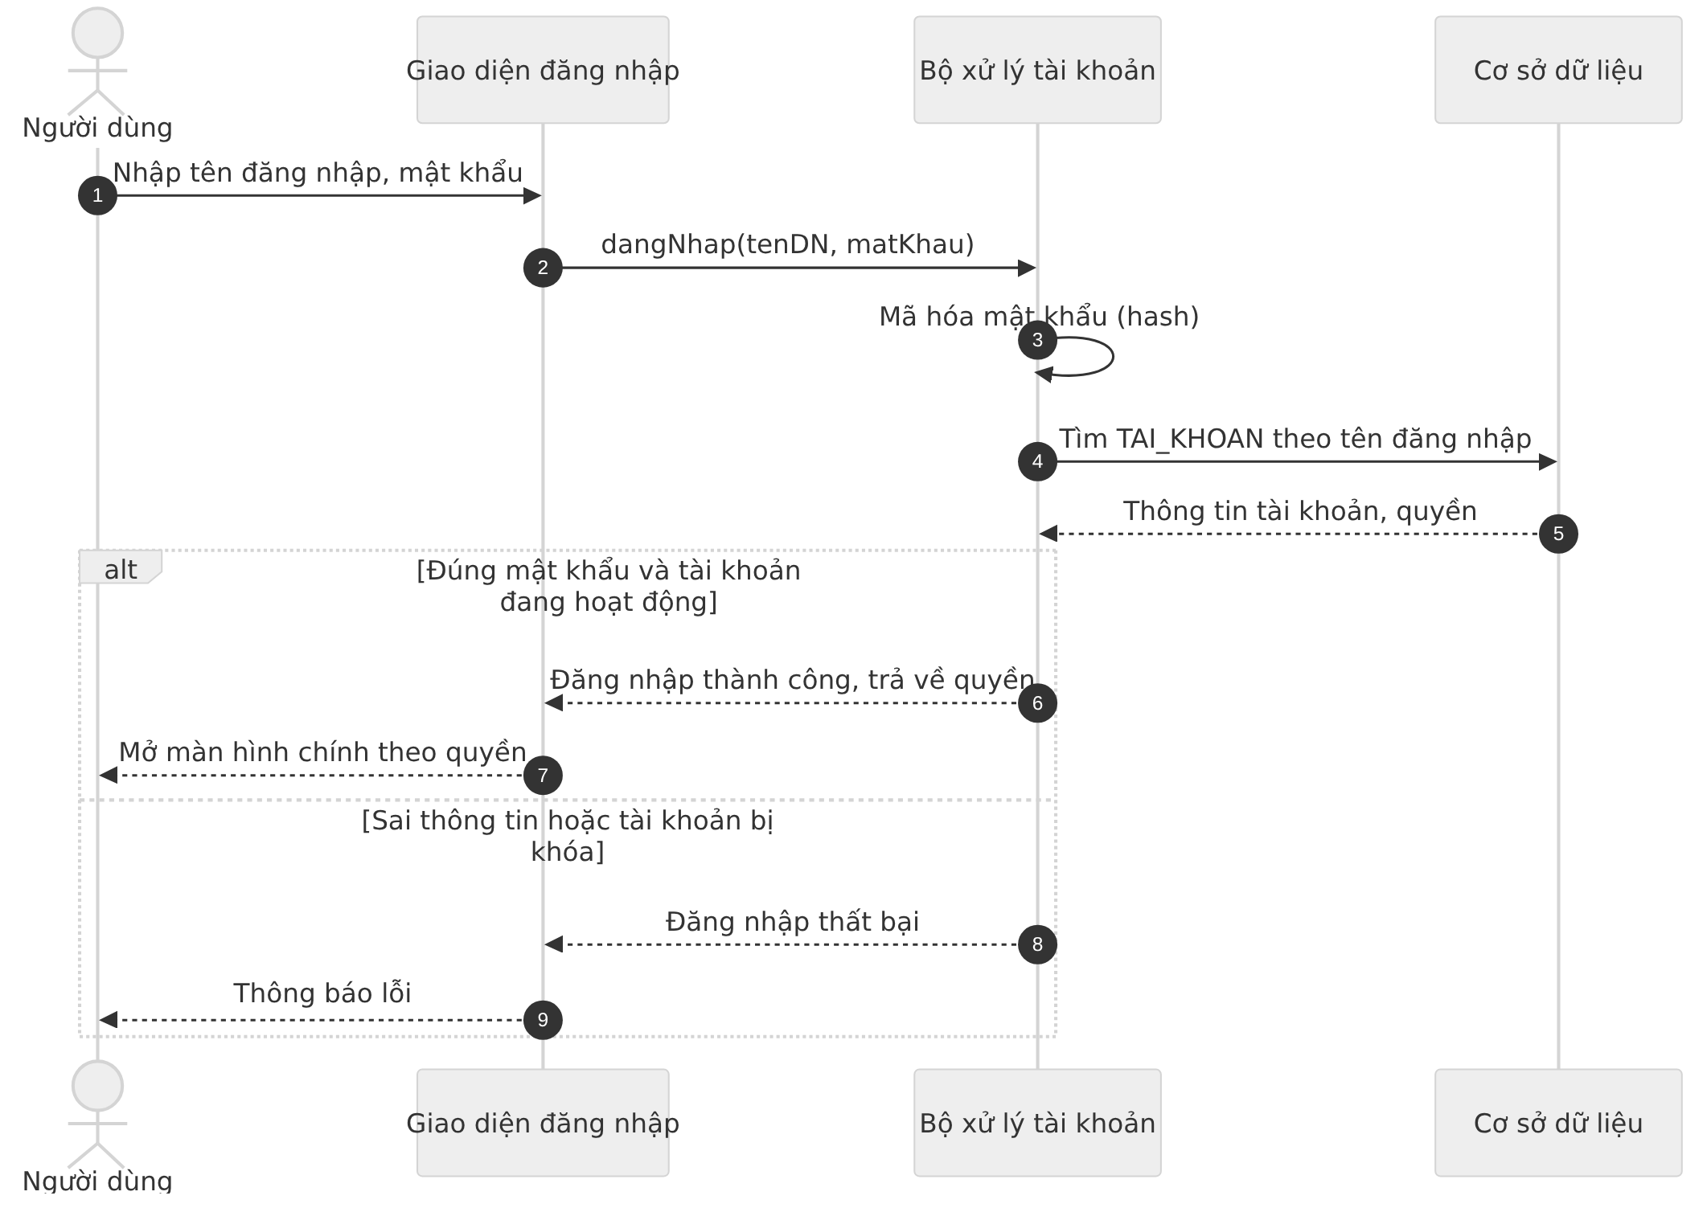
Hình 4.2. Sơ đồ tuần tự chức năng đăng nhập

4.3. Sơ đồ tuần tự đăng ký môn học
Sơ đồ tuần tự đăng ký môn học gồm hai giai đoạn: lấy danh sách môn mở trong học kỳ, sau đó kiểm tra điều kiện và lưu đăng ký. Khối alt thể hiện hai nhánh hợp lệ và không hợp lệ.
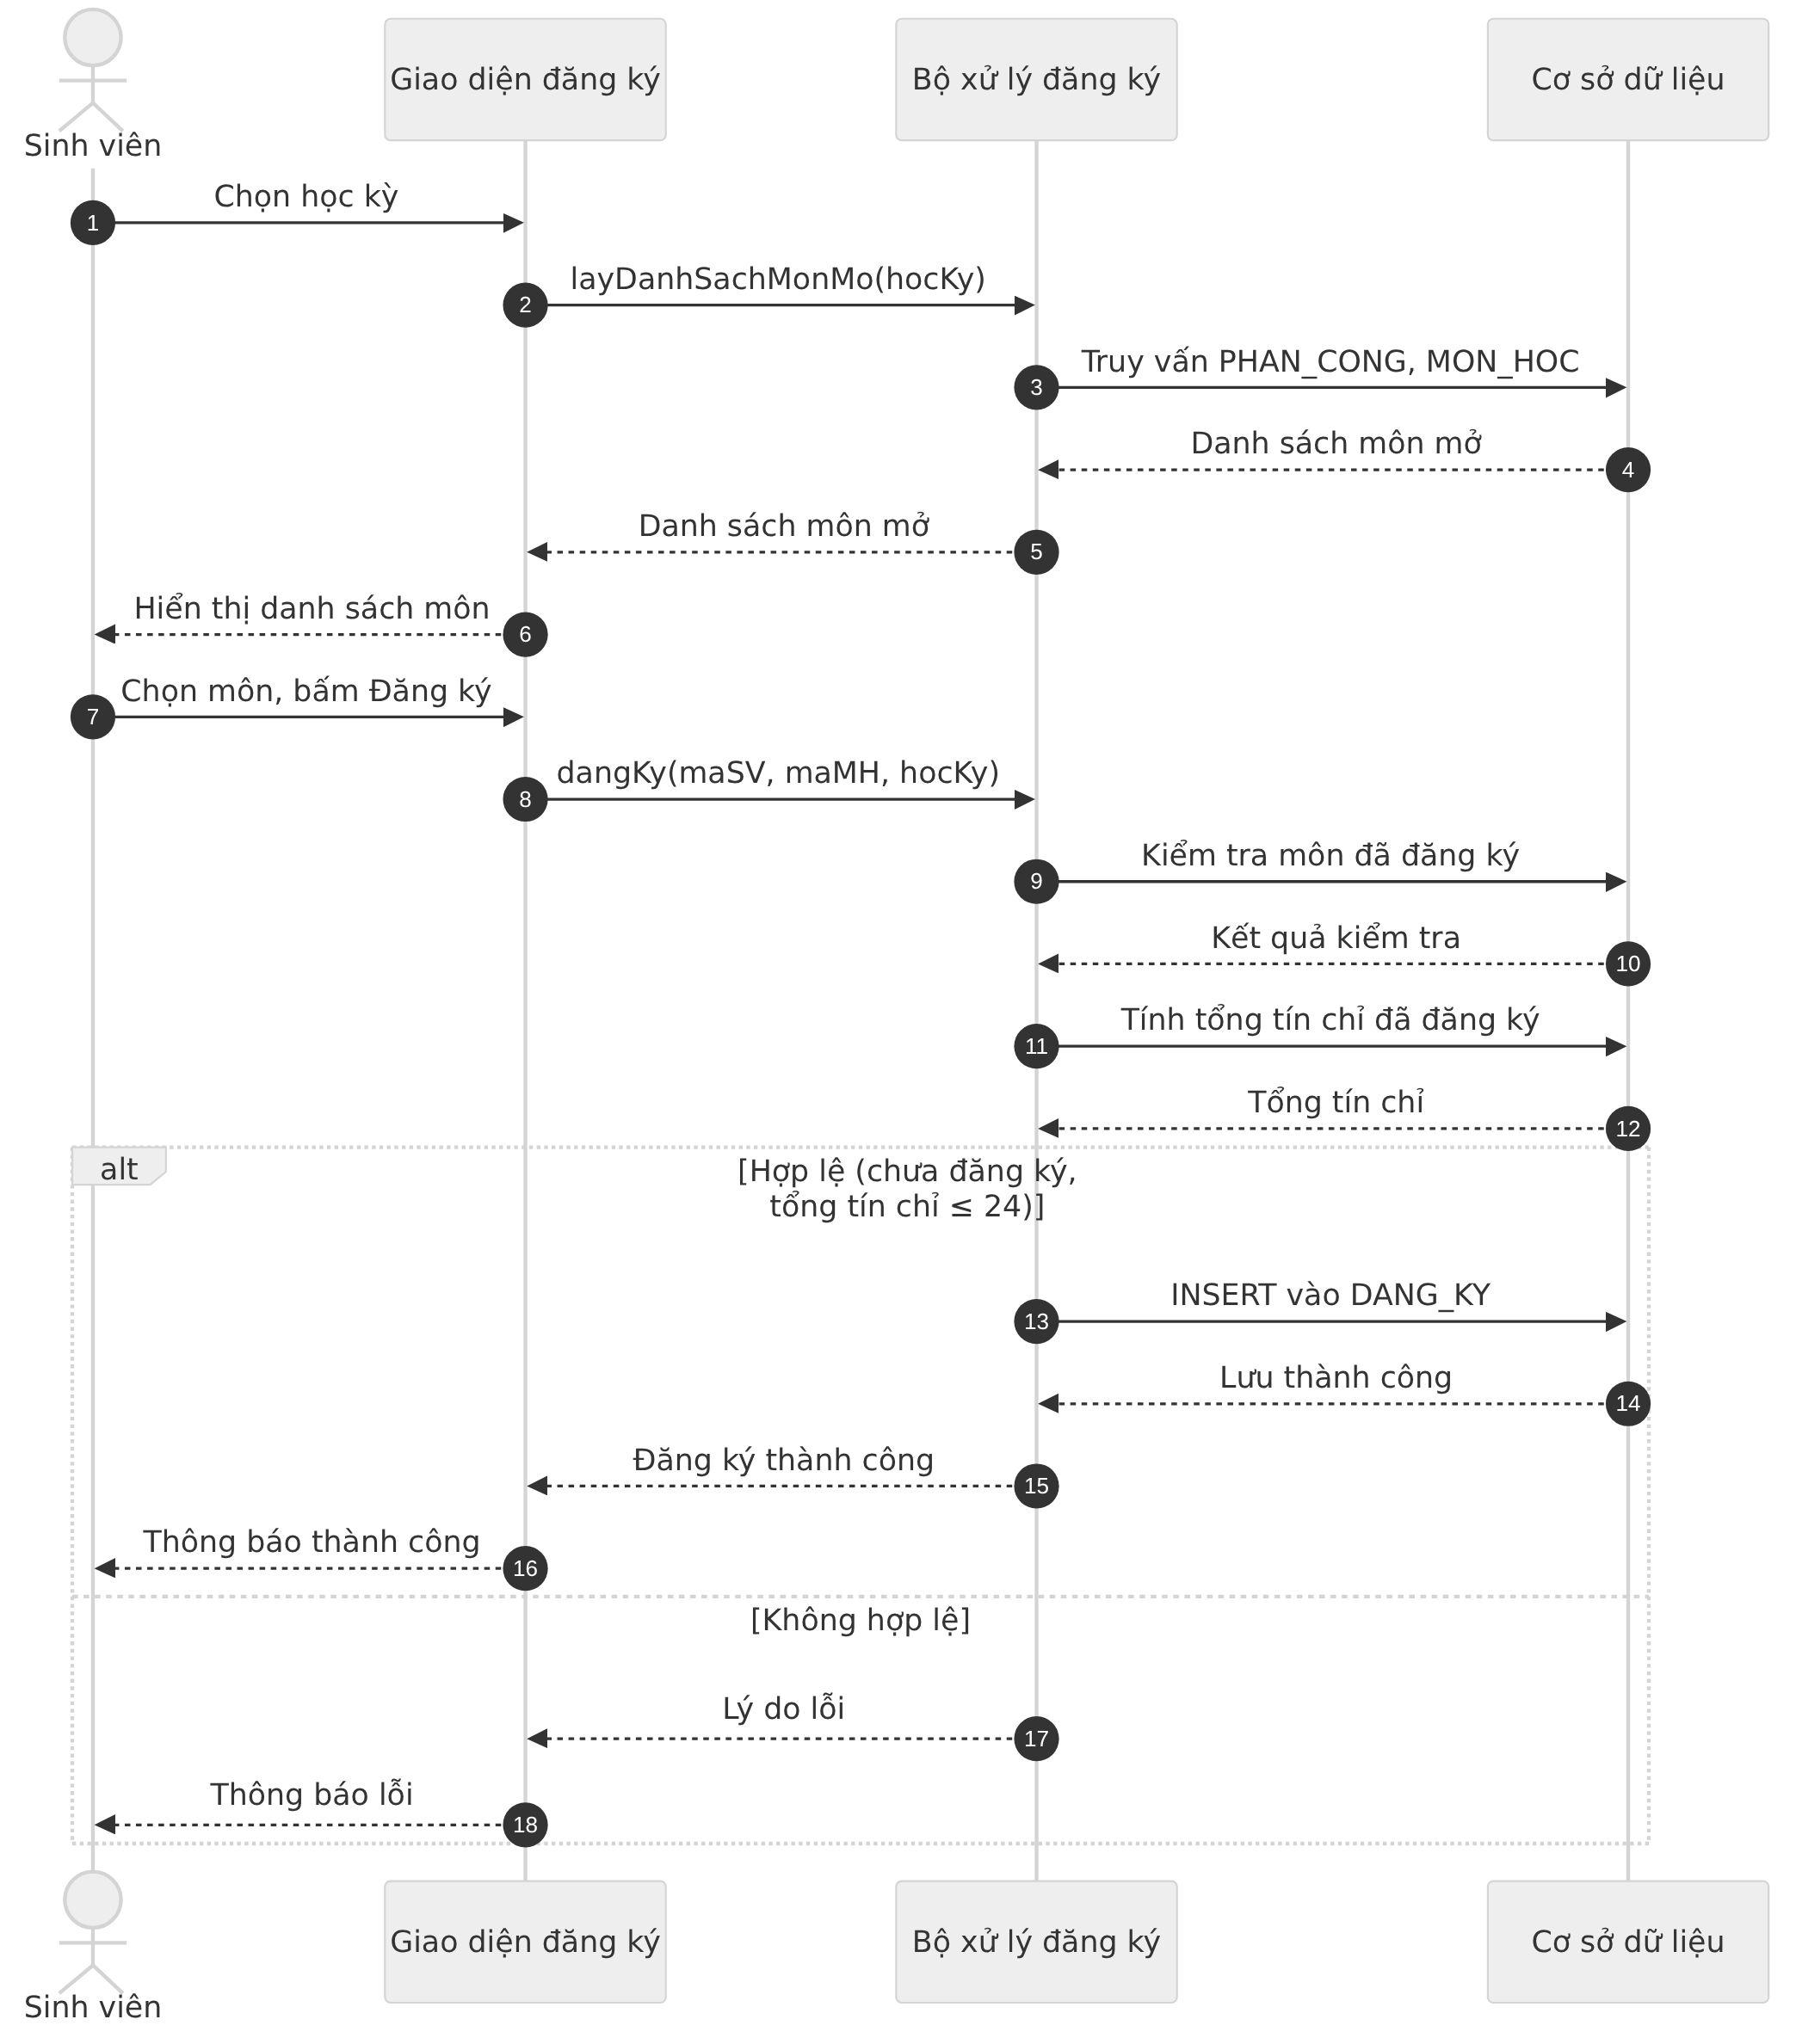
Hình 4.3. Sơ đồ tuần tự chức năng đăng ký môn học

4.4. Sơ đồ lớp
Sơ đồ lớp gồm mười một lớp thực thể, ánh xạ trực tiếp với mười một bảng của cơ sở dữ liệu, và một kiểu liệt kê Quyen. PhanCong là lớp liên kết giữa giảng viên, môn học và học kỳ, mỗi đối tượng PhanCong là một lớp học phần; DangKy liên kết sinh viên với lớp học phần; LichHoc gắn mỗi lớp học phần với một buổi học trong tuần tại một phòng. Quyền chỉ có ba giá trị cố định nên được mô hình hóa bằng kiểu liệt kê «enumeration» làm kiểu của thuộc tính quyen trong TaiKhoan, không phải một lớp thực thể có bảng riêng.
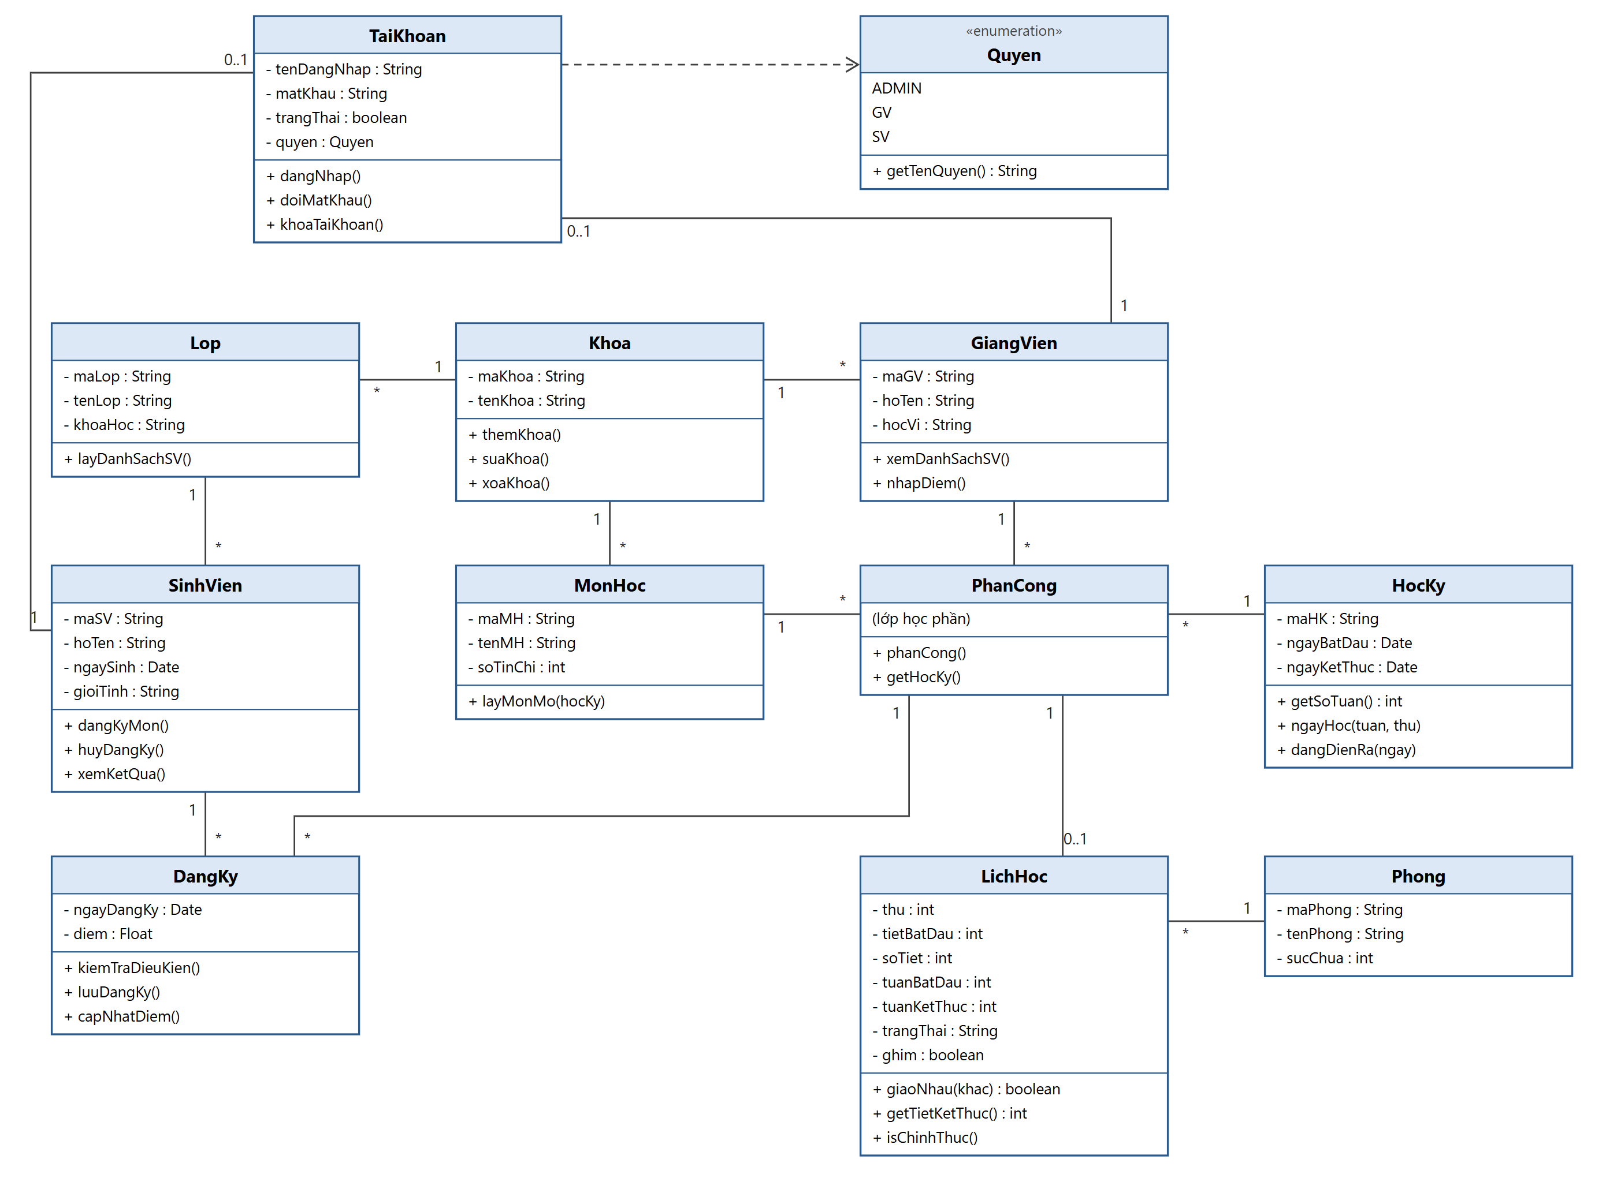
Hình 4.4. Sơ đồ lớp của hệ thống
Lớp | Trách nhiệm chính
Khoa | Lưu thông tin khoa; quản lý lớp, giảng viên và môn học thuộc khoa.
Lop | Lưu thông tin lớp; lấy danh sách sinh viên của lớp.
SinhVien | Lưu thông tin sinh viên; đăng ký, hủy đăng ký môn và xem kết quả.
GiangVien | Lưu thông tin giảng viên; xem danh sách sinh viên và nhập điểm.
MonHoc | Lưu thông tin môn học; lấy danh sách môn được mở theo học kỳ.
DangKy | Lưu việc sinh viên đăng ký một lớp học phần, ngày đăng ký và điểm; kiểm tra điều kiện đăng ký.
PhanCong | Lớp học phần: giảng viên dạy môn trong học kỳ; là đơn vị để sinh viên đăng ký và để xếp lịch.
HocKy | Lưu thời gian học kỳ; tính số tuần, ngày học của một tuần và học kỳ hiện tại.
LichHoc | Lưu buổi học của lớp học phần (thứ, tiết, tuần, phòng, trạng thái, ghim); kiểm tra hai buổi giao nhau.
Phong | Lưu phòng học và sức chứa.
TaiKhoan | Xác thực đăng nhập, đổi mật khẩu, khóa tài khoản.
Quyen | Kiểu liệt kê (enum) ba vai trò: Quản trị viên, Giảng viên, Sinh viên; giá trị lưu ở cột TAI_KHOAN.MaQuyen.
Bảng 4.1. Trách nhiệm của các lớp

CHƯƠNG 5. THIẾT KẾ CƠ SỞ DỮ LIỆU

5.1. Mô hình thực thể liên kết
Mô hình thực thể liên kết (ERD) được vẽ theo ký hiệu Chen: hình chữ nhật là thực thể, hình thoi là mối quan hệ, hình elip là thuộc tính của mối quan hệ, hình thoi trong hình chữ nhật là thực thể kết hợp. Hệ thống gồm tám thực thể: Khoa, Lớp, Sinh viên, Giảng viên, Môn học, Học kỳ, Phòng, Tài khoản và thực thể kết hợp Phân công (lớp học phần) giữa Giảng viên, Môn học, Học kỳ. Quyền chỉ có ba giá trị cố định (ADMIN, GV, SV) nên không là thực thể mà là một thuộc tính của Tài khoản.
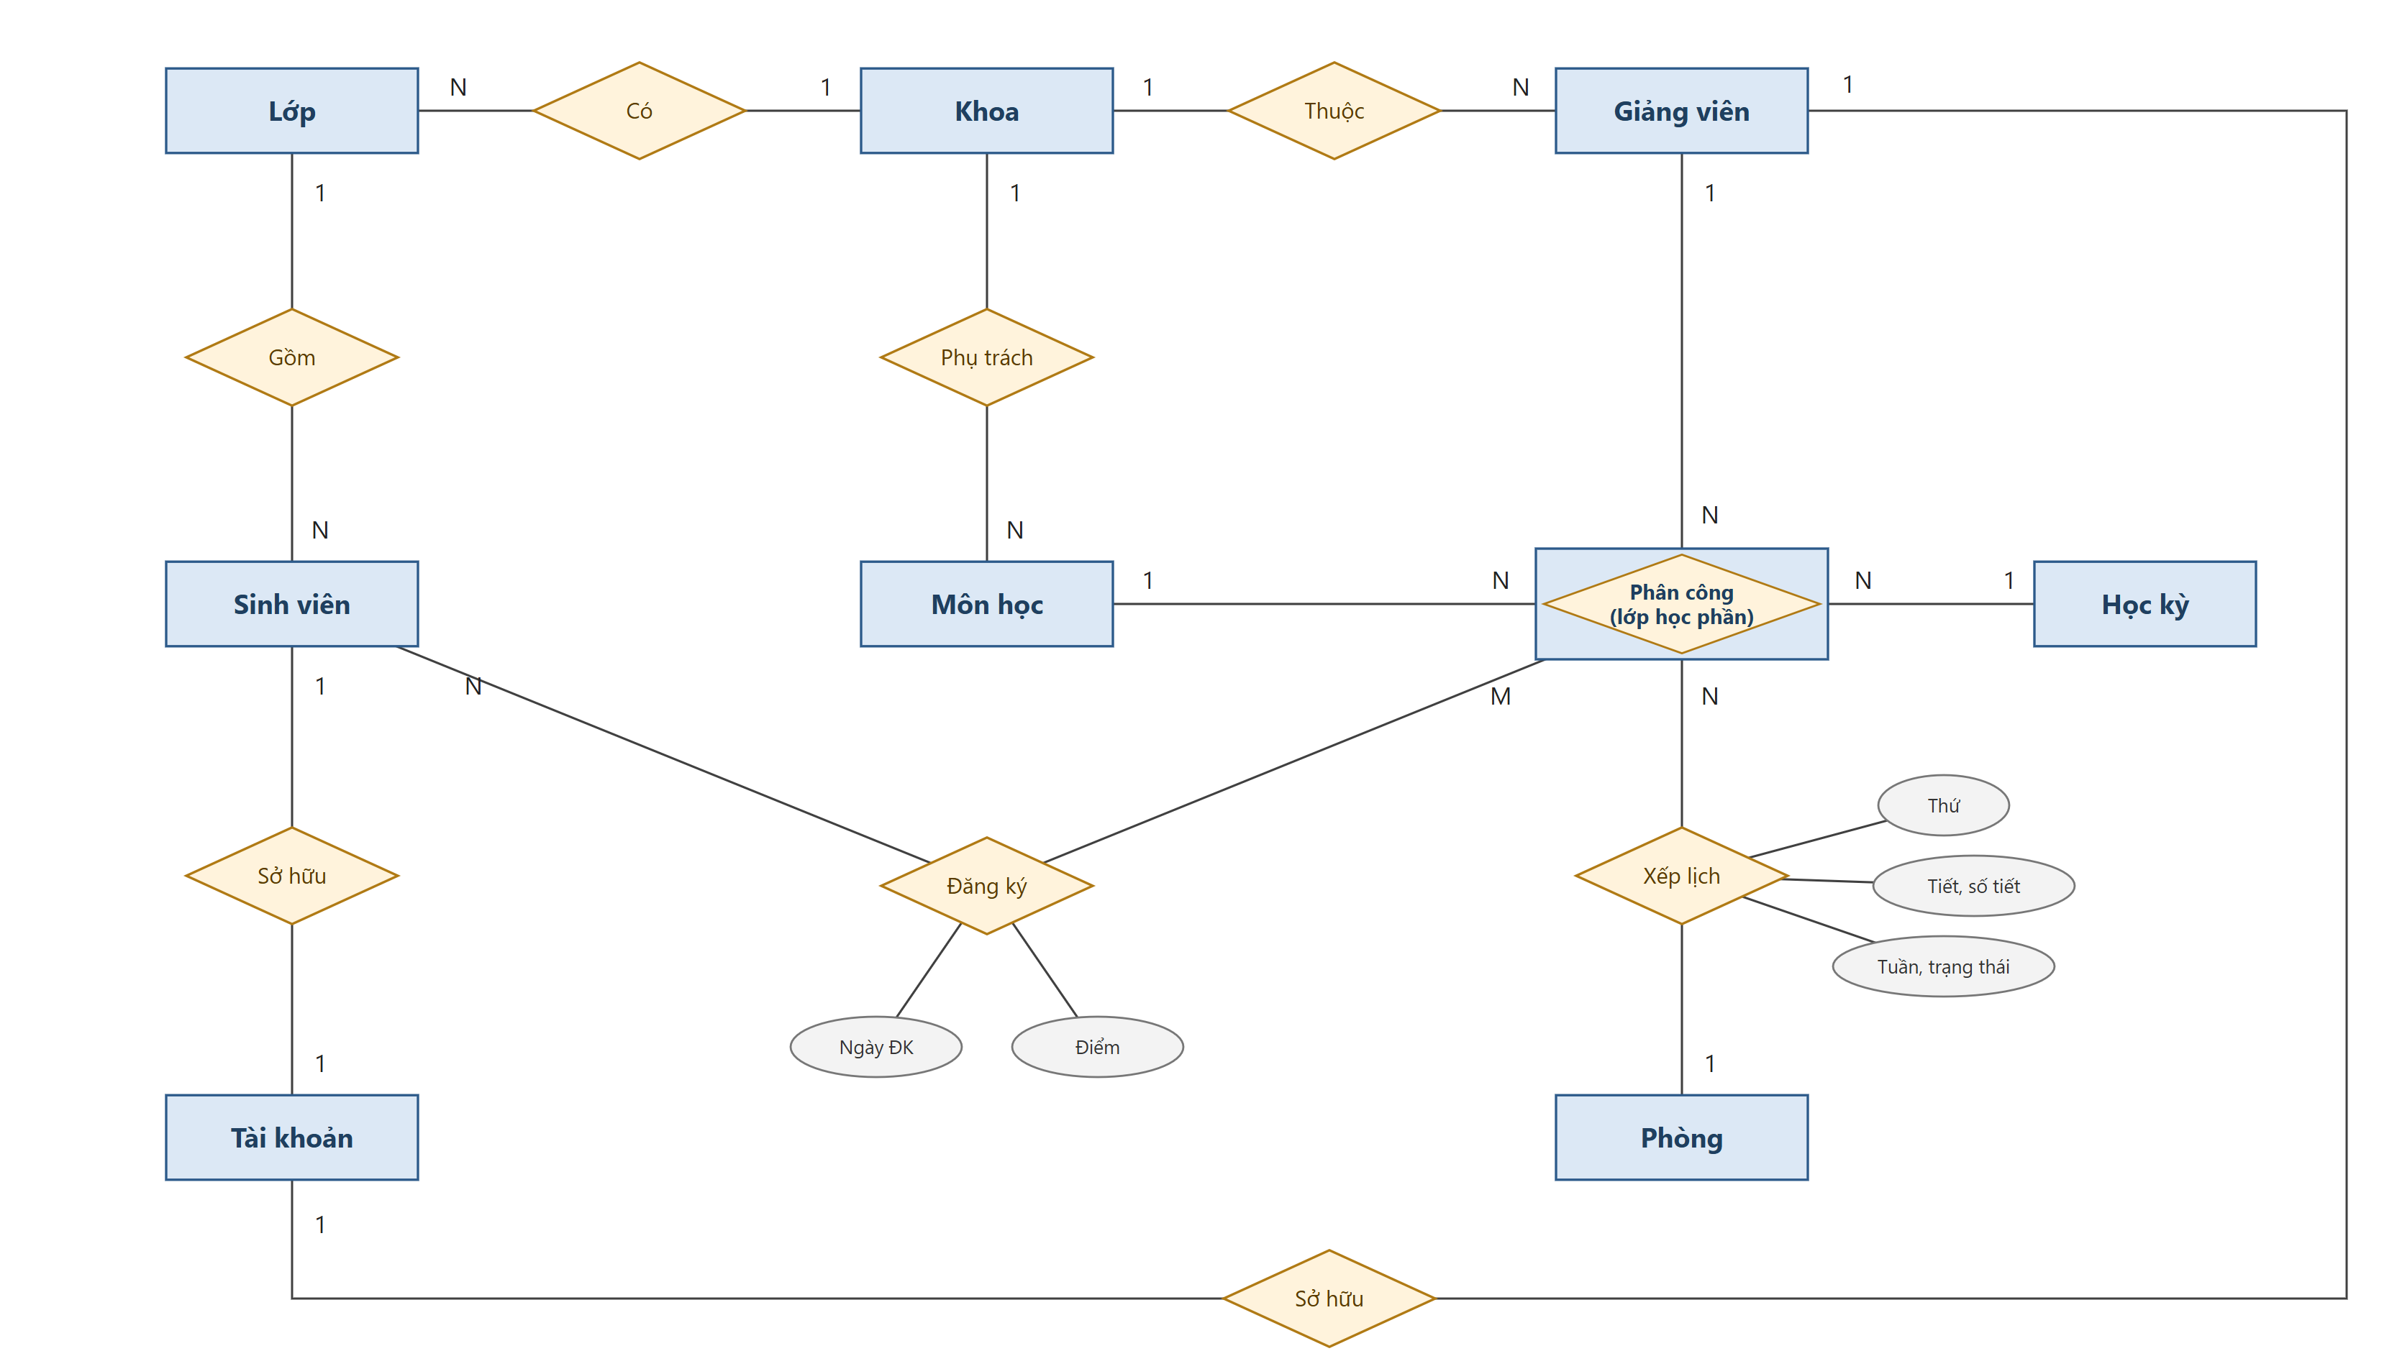
Hình 5.1. Mô hình thực thể liên kết của hệ thống
Mối quan hệ | Bản số | Ý nghĩa
Khoa – Có – Lớp | 1 – N | Một khoa có nhiều lớp, mỗi lớp thuộc một khoa.
Lớp – Gồm – Sinh viên | 1 – N | Một lớp gồm nhiều sinh viên, mỗi sinh viên thuộc một lớp.
Khoa – Thuộc – Giảng viên | 1 – N | Một khoa có nhiều giảng viên, mỗi giảng viên thuộc một khoa.
Khoa – Phụ trách – Môn học | 1 – N | Một khoa phụ trách nhiều môn, mỗi môn do một khoa phụ trách.
Phân công (Giảng viên, Môn học, Học kỳ) | 1 – N (mỗi phía) | Thực thể kết hợp: mỗi lớp học phần do một giảng viên dạy một môn trong một học kỳ; một giảng viên, một môn, một học kỳ có nhiều lớp học phần.
Sinh viên – Đăng ký – Lớp học phần | N – M | Một sinh viên đăng ký nhiều lớp học phần, một lớp có nhiều sinh viên. Thuộc tính của quan hệ: Ngày đăng ký, Điểm.
Lớp học phần – Xếp lịch – Phòng | N – 1 | Mỗi lớp học phần có tối đa một lịch học tại một phòng; một phòng có nhiều lớp. Thuộc tính: Thứ, Tiết bắt đầu, Số tiết, Tuần, Trạng thái, Ghim.
Sinh viên – Sở hữu – Tài khoản | 1 – 1 | Mỗi sinh viên có tối đa một tài khoản đăng nhập.
Giảng viên – Sở hữu – Tài khoản | 1 – 1 | Mỗi giảng viên có tối đa một tài khoản đăng nhập.
Bảng 5.1. Các mối quan hệ trong mô hình thực thể liên kết

5.2. Chuyển mô hình thực thể sang lược đồ quan hệ
Áp dụng các quy tắc chuyển đổi: mỗi thực thể thành một bảng; quan hệ 1 – N đưa khóa chính của bên 1 sang bên N làm khóa ngoại; thực thể kết hợp Phân công thành bảng PHAN_CONG với khóa chính là tổ hợp khóa của ba bên; quan hệ N – M Đăng ký tách thành bảng DANG_KY; quan hệ Xếp lịch có nhiều thuộc tính và trạng thái riêng nên tách thành bảng LICH_HOC; quan hệ 1 – 1 đặt khóa ngoại ở bảng Tài khoản. Kết quả gồm mười một bảng (gạch dưới là khóa chính, in nghiêng là khóa ngoại):
- KHOA (MaKhoa, TenKhoa)
- LOP (MaLop, TenLop, KhoaHoc, MaKhoa)
- SINH_VIEN (MaSV, HoTen, NgaySinh, GioiTinh, MaLop)
- GIANG_VIEN (MaGV, HoTen, HocVi, MaKhoa)
- MON_HOC (MaMH, TenMH, SoTinChi, MaKhoa)
- HOC_KY (MaHK, NgayBatDau, NgayKetThuc)
- PHAN_CONG (MaGV, MaMH, HocKy)
- DANG_KY (MaSV, MaMH, HocKy, MaGV, NgayDangKy, Diem)
- PHONG (MaPhong, TenPhong, SucChua)
- LICH_HOC (MaLich, MaGV, MaMH, HocKy, Thu, TietBatDau, SoTiet, TuanBatDau, TuanKetThuc, MaPhong, TrangThai, Ghim)
- TAI_KHOAN (TenDangNhap, MatKhau, TrangThai, MaQuyen, MaSV, MaGV)
Trong bảng PHAN_CONG, cả ba cột MaGV, MaMH, HocKy vừa là khóa chính vừa là khóa ngoại. Bảng DANG_KY có khóa chính (MaSV, MaMH, HocKy) nên mỗi sinh viên chỉ đăng ký một môn một lần trong học kỳ (QĐ4); bộ ba (MaGV, MaMH, HocKy) là khóa ngoại tham chiếu PHAN_CONG, cho biết sinh viên học lớp của giảng viên nào. Bảng LICH_HOC dùng khóa thay thế MaLich, bộ ba (MaGV, MaMH, HocKy) là khóa ngoại và UNIQUE nên mỗi lớp học phần có tối đa một lịch. Trong bảng TAI_KHOAN, hai cột MaSV và MaGV cho phép rỗng: tài khoản sinh viên chỉ điền MaSV, tài khoản giảng viên chỉ điền MaGV, tài khoản quản trị viên để trống cả hai. Cột MaQuyen chỉ nhận ADMIN, GV, SV (ràng buộc CHECK), không còn bảng QUYEN.

5.3. Sơ đồ quan hệ giữa các bảng
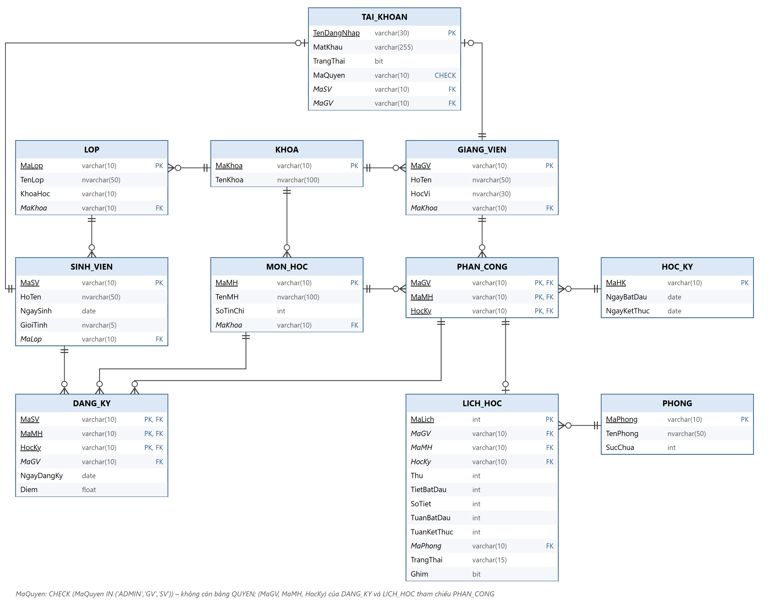
Hình 5.2. Sơ đồ quan hệ giữa các bảng (ký hiệu chân quạ)

5.4. Mô tả chi tiết các bảng

5.4.1. Bảng KHOA
Tên cột | Kiểu dữ liệu | Ràng buộc | Mô tả
MaKhoa | varchar(10) | PK | Mã khoa
TenKhoa | nvarchar(100) | NOT NULL | Tên khoa
Bảng 5.2. Bảng KHOA

5.4.2. Bảng LOP
Tên cột | Kiểu dữ liệu | Ràng buộc | Mô tả
MaLop | varchar(10) | PK | Mã lớp
TenLop | nvarchar(50) | NOT NULL | Tên lớp
KhoaHoc | varchar(10) |  | Khóa học, ví dụ K2024
MaKhoa | varchar(10) | FK → KHOA | Khoa quản lý lớp
Bảng 5.3. Bảng LOP

5.4.3. Bảng SINH_VIEN
Tên cột | Kiểu dữ liệu | Ràng buộc | Mô tả
MaSV | varchar(10) | PK | Mã sinh viên
HoTen | nvarchar(50) | NOT NULL | Họ và tên
NgaySinh | date |  | Ngày sinh
GioiTinh | nvarchar(5) | CHECK (Nam, Nữ) | Giới tính
MaLop | varchar(10) | FK → LOP | Lớp của sinh viên
Bảng 5.4. Bảng SINH_VIEN

5.4.4. Bảng GIANG_VIEN
Tên cột | Kiểu dữ liệu | Ràng buộc | Mô tả
MaGV | varchar(10) | PK | Mã giảng viên
HoTen | nvarchar(50) | NOT NULL | Họ và tên
HocVi | nvarchar(30) |  | Học vị: Cử nhân, Thạc sĩ, Tiến sĩ
MaKhoa | varchar(10) | FK → KHOA | Khoa của giảng viên
Bảng 5.5. Bảng GIANG_VIEN

5.4.5. Bảng MON_HOC
Tên cột | Kiểu dữ liệu | Ràng buộc | Mô tả
MaMH | varchar(10) | PK | Mã môn học
TenMH | nvarchar(100) | NOT NULL | Tên môn học
SoTinChi | int | CHECK (1 đến 6) | Số tín chỉ
MaKhoa | varchar(10) | FK → KHOA | Khoa phụ trách
Bảng 5.6. Bảng MON_HOC

5.4.6. Bảng DANG_KY
Tên cột | Kiểu dữ liệu | Ràng buộc | Mô tả
MaSV | varchar(10) | PK, FK → SINH_VIEN | Sinh viên đăng ký
MaMH | varchar(10) | PK, FK → MON_HOC | Môn được đăng ký
HocKy | varchar(10) | PK, CHECK HK[1-3]-yyyy | Học kỳ, ví dụ HK1-2026
MaGV | varchar(10) | FK (MaGV, MaMH, HocKy) → PHAN_CONG | Giảng viên của lớp học phần đã đăng ký
NgayDangKy | date | DEFAULT ngày hiện tại | Ngày đăng ký
Diem | float | NULL, CHECK (0 đến 10) | Điểm môn học, rỗng khi chưa nhập
Bảng 5.7. Bảng DANG_KY

5.4.7. Bảng PHAN_CONG
Tên cột | Kiểu dữ liệu | Ràng buộc | Mô tả
MaGV | varchar(10) | PK, FK → GIANG_VIEN | Giảng viên được phân công
MaMH | varchar(10) | PK, FK → MON_HOC | Môn được mở
HocKy | varchar(10) | PK, FK → HOC_KY | Học kỳ mở môn
Bảng 5.8. Bảng PHAN_CONG

5.4.8. Bảng HOC_KY
Tên cột | Kiểu dữ liệu | Ràng buộc | Mô tả
MaHK | varchar(10) | PK, CHECK HK[1-3]-yyyy | Mã học kỳ, ví dụ HK2-2026
NgayBatDau | date | NOT NULL | Ngày bắt đầu, phải là thứ 2 (đầu tuần 1)
NgayKetThuc | date | NOT NULL, > NgayBatDau | Ngày kết thúc học kỳ
Bảng 5.9. Bảng HOC_KY

5.4.9. Bảng PHONG
Tên cột | Kiểu dữ liệu | Ràng buộc | Mô tả
MaPhong | varchar(10) | PK | Mã phòng, ví dụ A101
TenPhong | nvarchar(50) | NOT NULL | Tên phòng
SucChua | int | NOT NULL, CHECK > 0 | Số chỗ ngồi tối đa
Bảng 5.10. Bảng PHONG

5.4.10. Bảng LICH_HOC
Tên cột | Kiểu dữ liệu | Ràng buộc | Mô tả
MaLich | int | PK, tự tăng | Mã buổi học
MaGV, MaMH, HocKy | varchar(10) | FK → PHAN_CONG, UNIQUE | Lớp học phần được xếp; mỗi lớp có tối đa một buổi/tuần
Thu | int | CHECK 2 đến 7 | Thứ trong tuần
TietBatDau | int | CHECK không vắt sáng/chiều | Tiết bắt đầu (1–10)
SoTiet | int | CHECK ≥ 1 | Số tiết mỗi buổi = số tín chỉ
TuanBatDau | int | DEFAULT 1, CHECK ≥ 1 | Tuần học đầu tiên
TuanKetThuc | int | CHECK ≥ TuanBatDau | Tuần học cuối cùng (mặc định 15)
MaPhong | varchar(10) | FK → PHONG | Phòng học
TrangThai | varchar(15) | CHECK 'NHAP', 'CHINH_THUC' | Bản nháp hoặc đã công bố
Ghim | bit | DEFAULT 0 | 1: giữ nguyên khi tự động xếp lại
Bảng 5.11. Bảng LICH_HOC

5.4.11. Bảng TAI_KHOAN
Tên cột | Kiểu dữ liệu | Ràng buộc | Mô tả
TenDangNhap | varchar(30) | PK | Tên đăng nhập
MatKhau | varchar(255) | NOT NULL | Mật khẩu đã mã hóa băm
TrangThai | bit | DEFAULT 1 | 1: hoạt động, 0: bị khóa
MaQuyen | varchar(10) | NOT NULL, CHECK (ADMIN, GV, SV) | Quyền của tài khoản: ADMIN, GV hoặc SV
MaSV | varchar(10) | FK → SINH_VIEN, NULL, UNIQUE | Sinh viên sở hữu (nếu có)
MaGV | varchar(10) | FK → GIANG_VIEN, NULL, UNIQUE | Giảng viên sở hữu (nếu có)
Bảng 5.12. Bảng TAI_KHOAN

CHƯƠNG 6. CÀI ĐẶT HỆ THỐNG

6.1. Công nghệ sử dụng
Hệ thống được cài đặt dưới dạng ứng dụng web theo mô hình MVC phía máy chủ. Toàn bộ giao diện dùng tiếng Việt, chạy trên trình duyệt, không cần cài đặt phía người dùng.
Thành phần | Công nghệ | Vai trò
Ngôn ngữ | Java 17+ | Ngôn ngữ lập trình phía máy chủ.
Framework | Spring Boot 4.1 | Khởi tạo ứng dụng, cấu hình tự động, máy chủ Tomcat nhúng.
Bảo mật | Spring Security, BCrypt | Đăng nhập, phân quyền theo vai trò, mã hóa mật khẩu, chống CSRF.
Truy cập dữ liệu | Spring Data JPA, Hibernate 7 | Ánh xạ thực thể – bảng, truy vấn JPQL, quản lý giao dịch.
Giao diện | Thymeleaf, Layout Dialect, Bootstrap 5.3, Bootstrap Icons | Sinh trang HTML phía máy chủ, bố cục dùng chung, giao diện đáp ứng.
Cơ sở dữ liệu | MySQL 8 (kiểm thử: H2) | Lưu trữ dữ liệu với khóa chính, khóa ngoại, ràng buộc CHECK.
Tiện ích | Lombok, Maven | Giảm mã lặp (getter/setter), quản lý thư viện và đóng gói.
Bảng 6.1. Công nghệ sử dụng

6.2. Kiến trúc ứng dụng
Mã nguồn được tổ chức theo kiến trúc phân lớp. Mỗi yêu cầu từ trình duyệt đi qua bộ lọc bảo mật, đến controller, controller gọi service để xử lý nghiệp vụ, service dùng repository để đọc ghi cơ sở dữ liệu, sau cùng controller trả về một template Thymeleaf đã được điền dữ liệu.
Gói (package) | Nội dung
controller | AuthController, HomeController và ba nhóm admin/, gv/, sv/ tương ứng ba phân hệ. Nhận yêu cầu, kiểm tra dữ liệu form, chuyển hướng và hiển thị thông báo.
service | Nghiệp vụ và quy định QĐ1–QĐ12: DangKyService, DiemService, PhanCongService, HocKyService, LichHocService (xếp lịch)… Vi phạm quy định thì ném BusinessException kèm thông báo tiếng Việt.
repository | Giao diện Spring Data JPA, truy vấn JPQL có JOIN FETCH / projection để tránh lỗi N+1.
entity | 11 thực thể ánh xạ 11 bảng; DangKyId, PhanCongId là khóa chính ghép (@EmbeddedId).
dto | Đối tượng form (có kiểm tra @NotBlank, @Min, @Max…) và các dòng hiển thị trên bảng.
security | CustomUserDetails, CustomUserDetailsService, RoleBasedSuccessHandler (đăng nhập xong chuyển đến trang chủ theo quyền).
common | Dữ liệu gán cứng: Quyen (ADMIN, GV, SV) và TietHoc (giờ của 10 tiết, 15 tiết mỗi tín chỉ).
config | SecurityConfig, AppProperties (tín chỉ tối đa, số dòng mỗi trang), DataSeeder (nạp dữ liệu mẫu).
templates | layout/, fragments/ (header, sidebar, phân trang, modal xác nhận, lưới thời khóa biểu), auth/, error/, admin/, gv/, sv/.
Bảng 6.2. Tổ chức mã nguồn

6.3. Phân quyền và bảo mật
- Mật khẩu được băm bằng BCrypt trước khi lưu vào cột TAI_KHOAN.MatKhau; khi đăng nhập, Spring Security băm mật khẩu nhập vào và so khớp.
- Phân quyền theo đường dẫn: /admin/ chỉ cho quyền ADMIN, /gv/ cho GV, /sv/ cho SV. Truy cập sai quyền sẽ nhận trang lỗi 403.
- Tài khoản có TrangThai = 0 bị coi là bị khóa (QĐ9), không đăng nhập được dù nhập đúng mật khẩu.
- Mọi form gửi bằng POST đều kèm mã CSRF; phiên đăng nhập tự hết hạn sau 30 phút không thao tác.
- Giảng viên chỉ nhập điểm cho lớp mình được phân công (QĐ7); trang nhập điểm của lớp khác trả về lỗi 403.

6.4. Ánh xạ cơ sở dữ liệu trong mã nguồn
Mười một bảng ở Chương 5 được ánh xạ thành mười một lớp thực thể JPA (@Entity) trong gói entity; khóa chính ghép của DANG_KY và PHAN_CONG dùng hai lớp DangKyId, PhanCongId (@EmbeddedId). Quyền không có bảng và không có lớp thực thể riêng: ba quyền là kiểu liệt kê Quyen (ADMIN, GV, SV) trong gói common, được lưu dạng chuỗi vào cột TAI_KHOAN.MaQuyen nhờ @Enumerated(EnumType.STRING). Ràng buộc CHECK (MaQuyen IN ('ADMIN', 'GV', 'SV')) ở cơ sở dữ liệu bảo đảm cột này không nhận giá trị khác.
Lưu ý: cơ sở dữ liệu được tạo từ phiên bản cũ (khi còn bảng QUYEN) có thể vẫn còn bảng QUYEN và khóa ngoại FK_TK_QUYEN, vì Hibernate với ddl-auto=update chỉ thêm bảng, cột mới chứ không xóa bảng cũ. Ứng dụng không còn đọc hay ghi bảng này. Để cơ sở dữ liệu khớp với thiết kế, chạy lại script database/dang_ky_mon_hoc.sql hoặc xóa thủ công:
ALTER TABLE TAI_KHOAN DROP FOREIGN KEY FK_TK_QUYEN;
DROP TABLE QUYEN;

6.5. Tài khoản dùng thử và danh sách màn hình
Dữ liệu mẫu gồm 2 khoa, 3 lớp, 10 sinh viên, 5 giảng viên, 8 môn học, 6 phòng học và 3 học kỳ (HK2-2025 đã qua, HK1-2026 hiện tại, HK2-2026 sắp tới). Báo cáo dùng ba tài khoản đại diện cho ba quyền để chụp màn hình:
Tên đăng nhập | Mật khẩu | Quyền | Ghi chú
admin | admin123 | Quản trị viên | Phòng đào tạo
gv01 | 123456 | Giảng viên | GV01 – TS. Trần Văn Hùng, dạy CSDL, LTW trong HK1-2026
sv01 | 123456 | Sinh viên | SV01 – Nguyen Van An, lớp CNTT02
sv10 | 123456 | Sinh viên | Bị khóa sẵn để kiểm tra QĐ9
Bảng 6.3. Tài khoản dùng thử
Mã MH | Màn hình | Đường dẫn | Use case
MH01 | Đăng nhập | /login | UC01
MH02 | Đổi mật khẩu | /doi-mat-khau | UC02
MH03–05 | Trang lỗi 403/404/500 | templates/error/ | –
MH06 | Trang chủ sinh viên | /sv | UC03, UC07
MH07 | Đăng ký môn học | /sv/dang-ky | UC03–UC06
MH08 | Kết quả học tập | /sv/ket-qua | UC07
MH09 | Trang chủ giảng viên | /gv | UC08
MH10 | Môn được phân công | /gv/phan-cong | UC08
MH11 | Danh sách SV và nhập điểm | /gv/nhap-diem/{maMH} | UC08, UC09
MH12 | Tổng quan quản trị | /admin | –
MH13–14 | Quản lý khoa, lớp | /admin/khoa, /admin/lop | UC11
MH15 | Quản lý sinh viên | /admin/sinh-vien | UC12
MH16 | Quản lý giảng viên | /admin/giang-vien | UC13
MH17 | Quản lý môn học | /admin/mon-hoc | UC14
MH18 | Phân công giảng dạy | /admin/phan-cong | UC15
MH19 | Quản lý tài khoản | /admin/tai-khoan | UC10
MH20 | Xếp lịch dạy | /admin/xep-lich?hocKy= | UC17
MH21 | Lịch học (SV) | /sv/lich-hoc?tuan= | UC18
MH22 | Lịch dạy (GV) | /gv/lich-day?tuan= | UC19
MH23 | Quản lý học kỳ | /admin/hoc-ky | UC16
Bảng 6.4. Danh sách màn hình và use case tương ứng

CHƯƠNG 7. GIAO DIỆN VÀ CHỨC NĂNG HỆ THỐNG
Chương này trình bày từng màn hình của hệ thống theo ba phân hệ. Các ảnh được chụp trực tiếp từ ứng dụng đang chạy tại http://localhost:8080, lần lượt đăng nhập bằng ba tài khoản admin, gv01 và sv01. Mọi trang sau khi đăng nhập dùng chung một bố cục: thanh menu bên trái chỉ hiện các chức năng của quyền đang đăng nhập; thanh trên cùng ghi tên trang, học kỳ hiện tại kèm tuần hiện tại (ví dụ “HK1-2026 · tuần 8/18”, tính theo ngày hôm nay) và tên, quyền của người dùng; dòng đường dẫn (breadcrumb) cho biết vị trí trang.

7.1. Chức năng chung

7.1.1. Đăng nhập (MH01 – UC01)
Trang đăng nhập chia hai nửa: bên trái giới thiệu hệ thống, bên phải là form gồm tên đăng nhập, mật khẩu (có nút hiện/ẩn mật khẩu) và ô “Ghi nhớ đăng nhập”. Dòng “Tài khoản dùng thử” chỉ hiện khi chạy với profile dev, cần tắt khi triển khai thật.
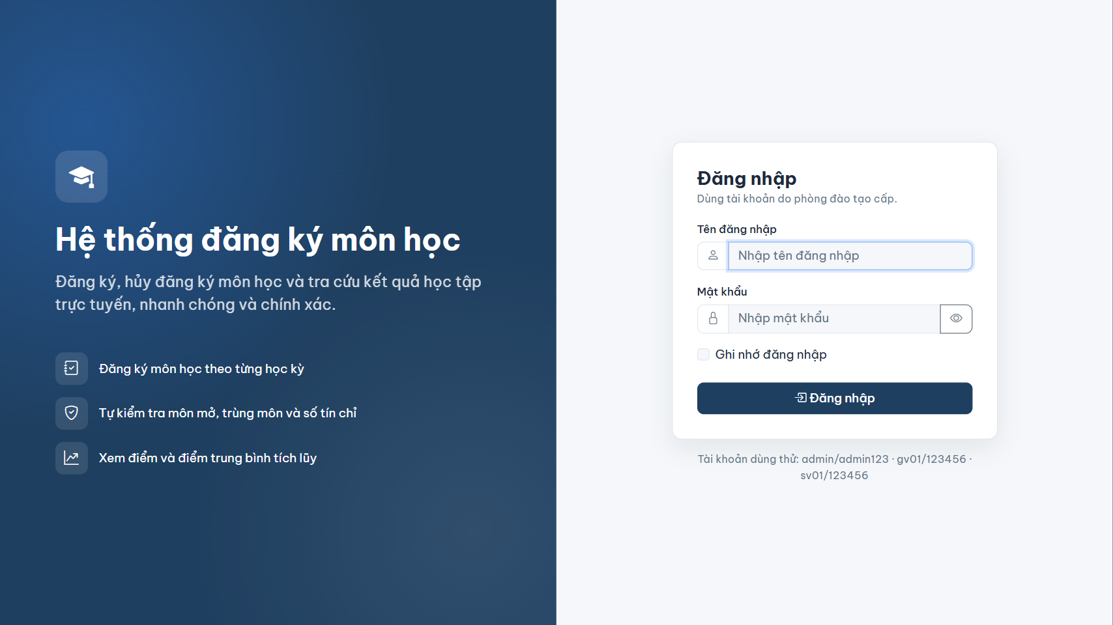
Hình 7.1. Màn hình đăng nhập
Khi người dùng bấm Đăng nhập, Spring Security tìm tài khoản theo tên đăng nhập, so khớp mật khẩu đã băm BCrypt và kiểm tra trạng thái. Đăng nhập thành công thì RoleBasedSuccessHandler chuyển đến trang chủ đúng quyền: /admin, /gv hoặc /sv. Nếu sai tên đăng nhập hoặc mật khẩu, hệ thống báo lỗi chung (không tiết lộ sai ở trường nào) và giữ người dùng ở trang đăng nhập (luồng thay thế 3a).
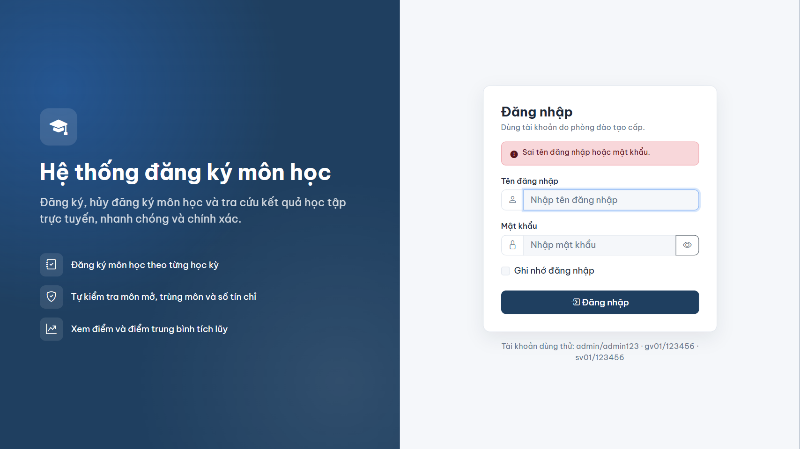
Hình 7.2. Đăng nhập sai mật khẩu
Tài khoản sv10 bị khóa sẵn trong dữ liệu mẫu. Dù nhập đúng mật khẩu, hệ thống vẫn từ chối và thông báo “Tài khoản đã bị khóa. Liên hệ phòng đào tạo.” – đúng quy định QĐ9 và luồng thay thế 4a của UC01.
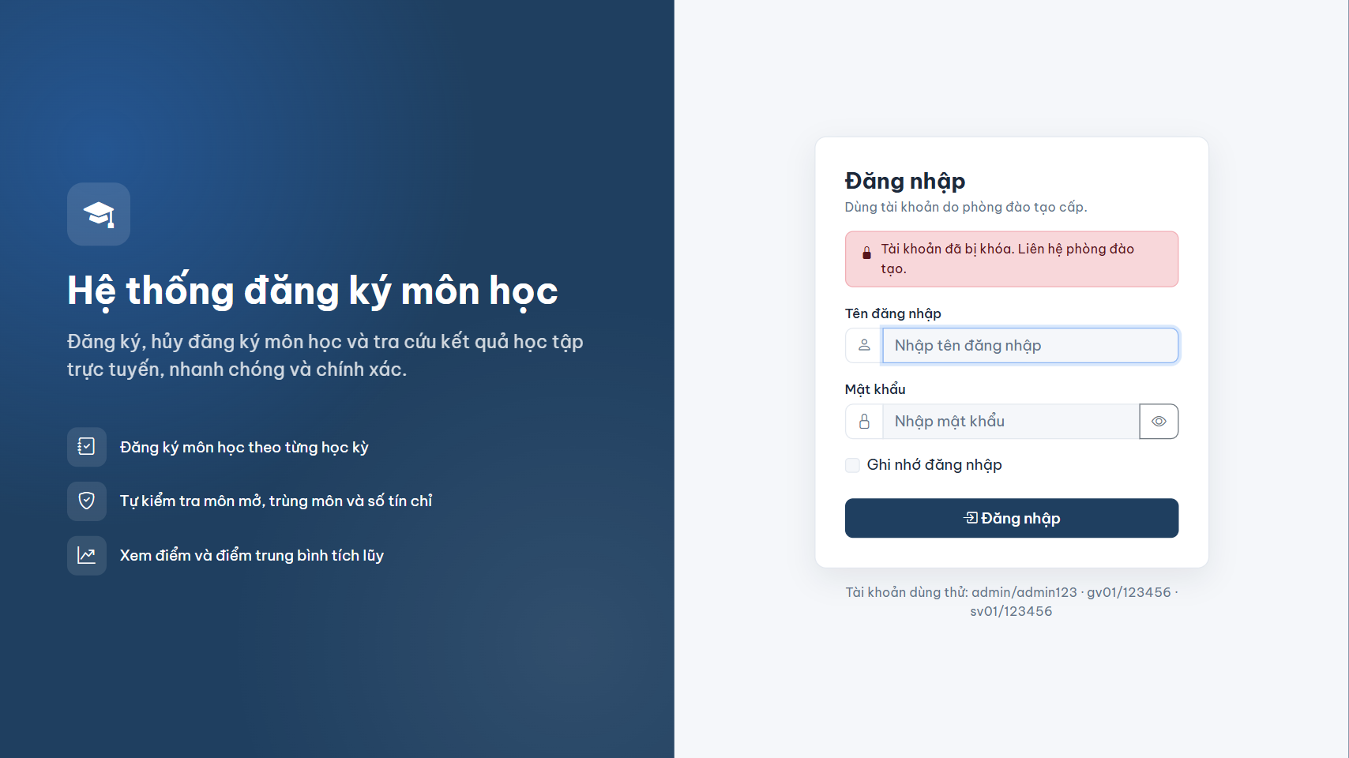
Hình 7.3. Đăng nhập bằng tài khoản bị khóa

7.1.2. Đổi mật khẩu (MH02 – UC02)
Mọi quyền đều có mục Đổi mật khẩu ở cuối thanh menu. Người dùng nhập mật khẩu hiện tại, mật khẩu mới và nhập lại mật khẩu mới. Hệ thống chỉ đổi khi mật khẩu hiện tại đúng và hai lần nhập mật khẩu mới trùng khớp; mật khẩu mới được băm BCrypt trước khi lưu.
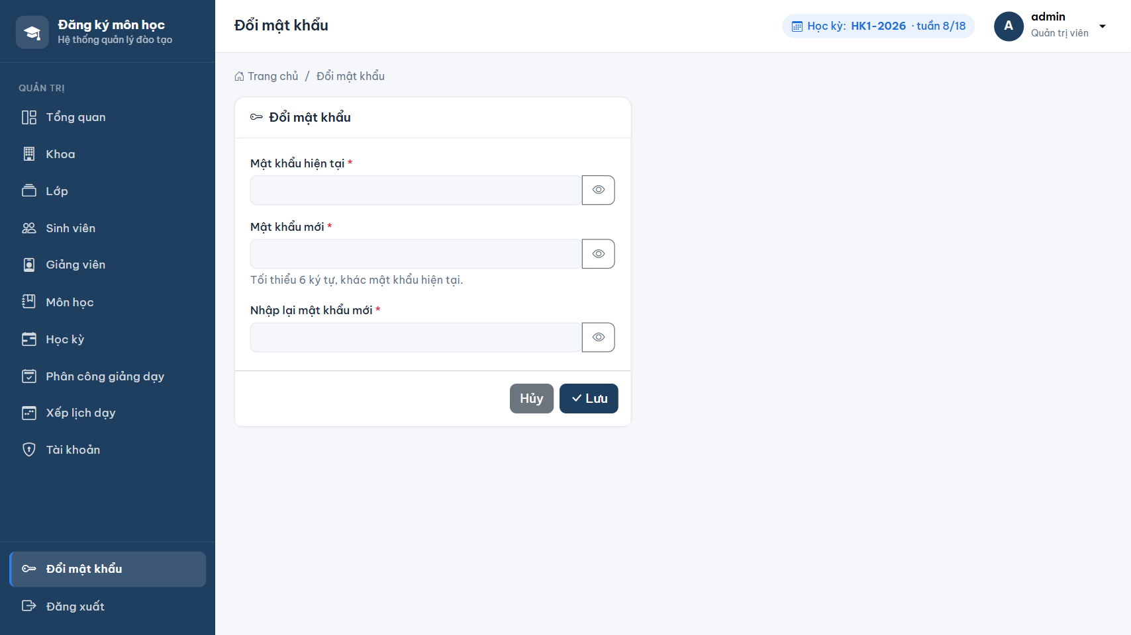
Hình 7.4. Màn hình đổi mật khẩu

7.1.3. Trang lỗi và kiểm tra quyền
Khi một người dùng truy cập đường dẫn không thuộc quyền của mình – ví dụ sinh viên sv01 gõ /admin – Spring Security chặn lại và hiển thị trang 403 – Không có quyền truy cập. Đường dẫn không tồn tại hiển thị trang 404. Cả hai trang đều có nút quay về trang chủ.
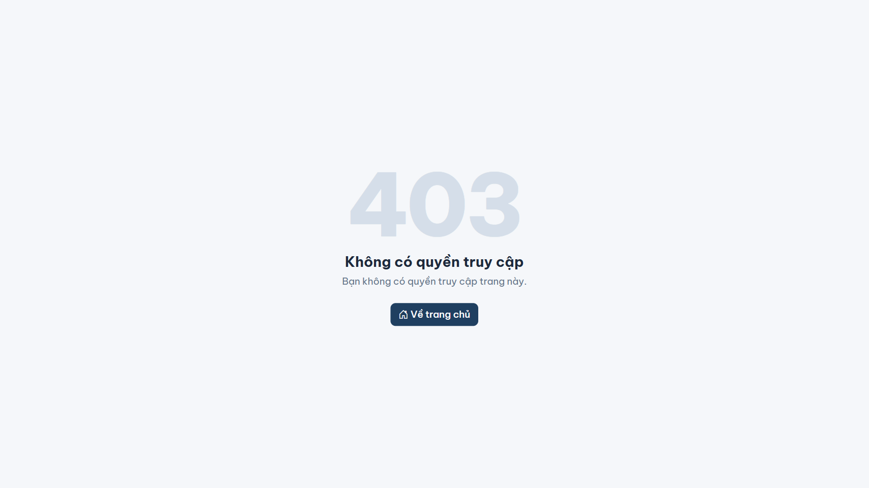
Hình 7.5. Trang lỗi 403 khi sinh viên truy cập trang quản trị
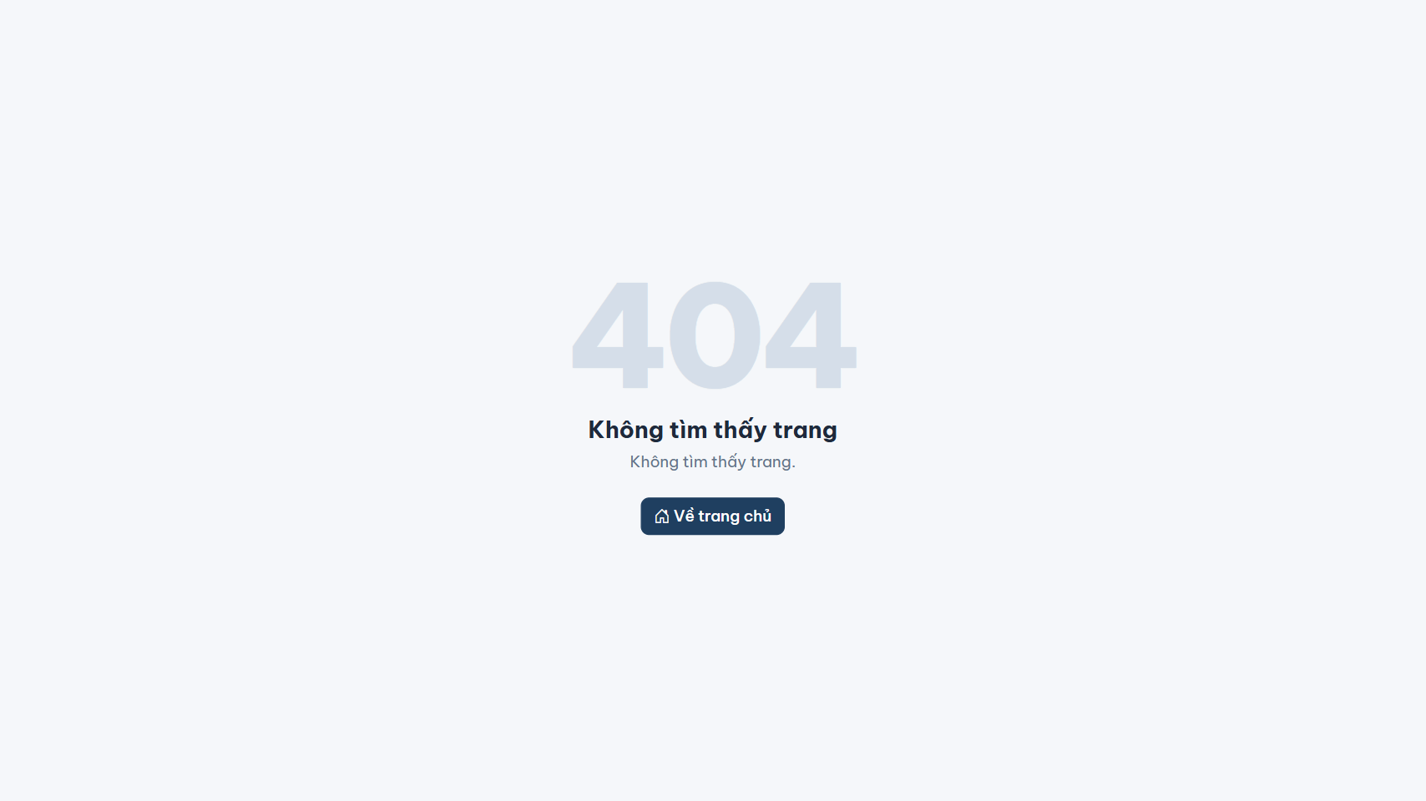
Hình 7.6. Trang lỗi 404

7.2. Phân hệ Quản trị viên (tài khoản admin)

7.2.1. Tổng quan (MH12)
Sau khi đăng nhập bằng admin, hệ thống mở trang Tổng quan. Bốn thẻ thống kê ở trên cho biết số sinh viên (10), số giảng viên (5), số môn học (8, trong đó 6 môn đang mở) và số lượt đăng ký của học kỳ hiện tại (11). Bên dưới là bảng Top 5 môn nhiều sinh viên đăng ký nhất và bảng Môn được mở nhưng chưa có sinh viên đăng ký, giúp phòng đào tạo phát hiện lớp có nguy cơ phải hủy.
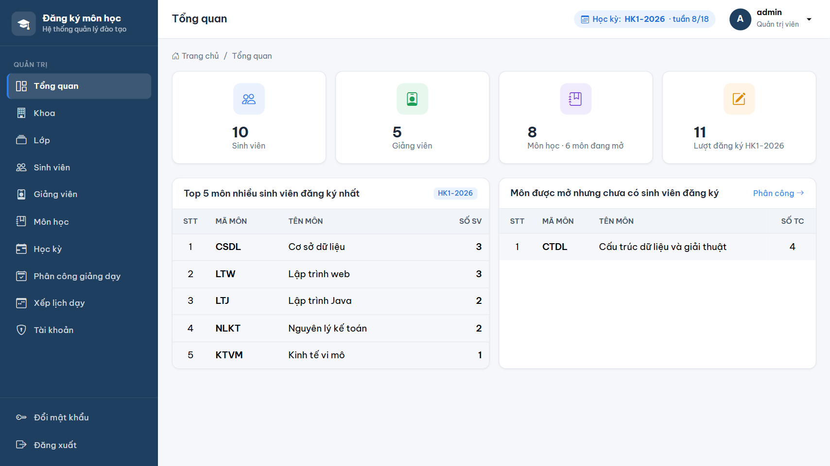
Hình 7.7. Trang tổng quan của quản trị viên

7.2.2. Quản lý khoa (MH13 – UC11)
Màn hình gồm ô tìm kiếm, bảng danh sách khoa (mã, tên, số lớp, số giảng viên, số môn học) và các nút sửa, xóa ở mỗi dòng. Nút Thêm mới mở hộp thoại nhập mã khoa và tên khoa. Hệ thống không cho xóa khoa đang có lớp, giảng viên hoặc môn học (bảo toàn khóa ngoại – QĐ1, QĐ2).
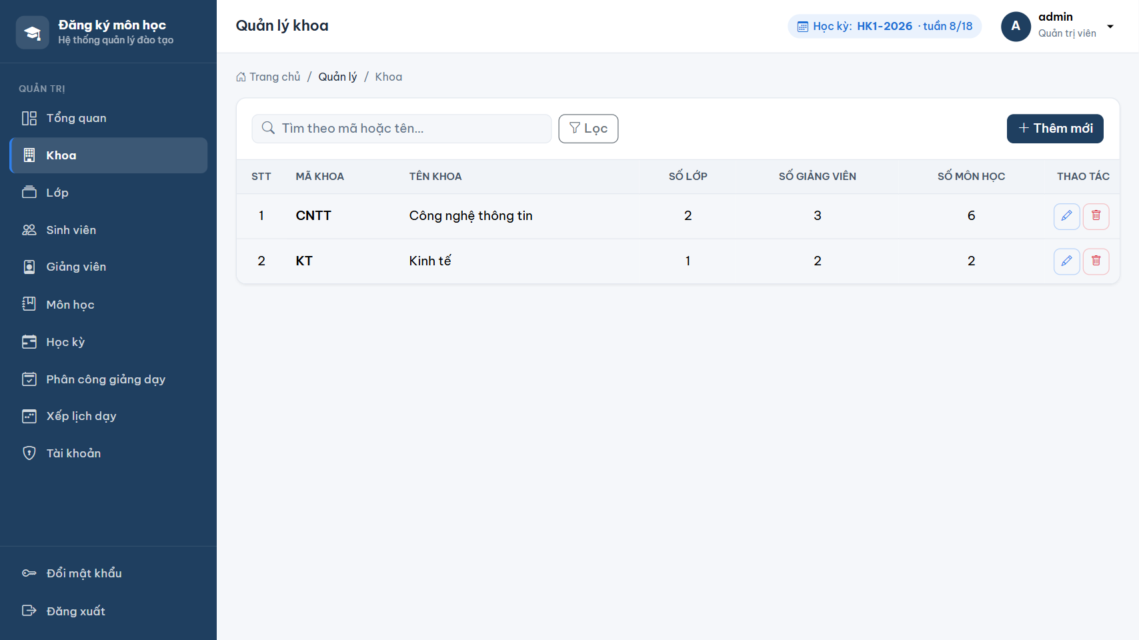
Hình 7.8. Quản lý khoa

7.2.3. Quản lý lớp (MH14 – UC11)
Danh sách lớp hiển thị mã lớp, tên lớp, khóa học, khoa quản lý và sĩ số. Khi thêm hoặc sửa, quản trị viên chọn khoa từ danh sách; lớp đã có sinh viên thì không được xóa.
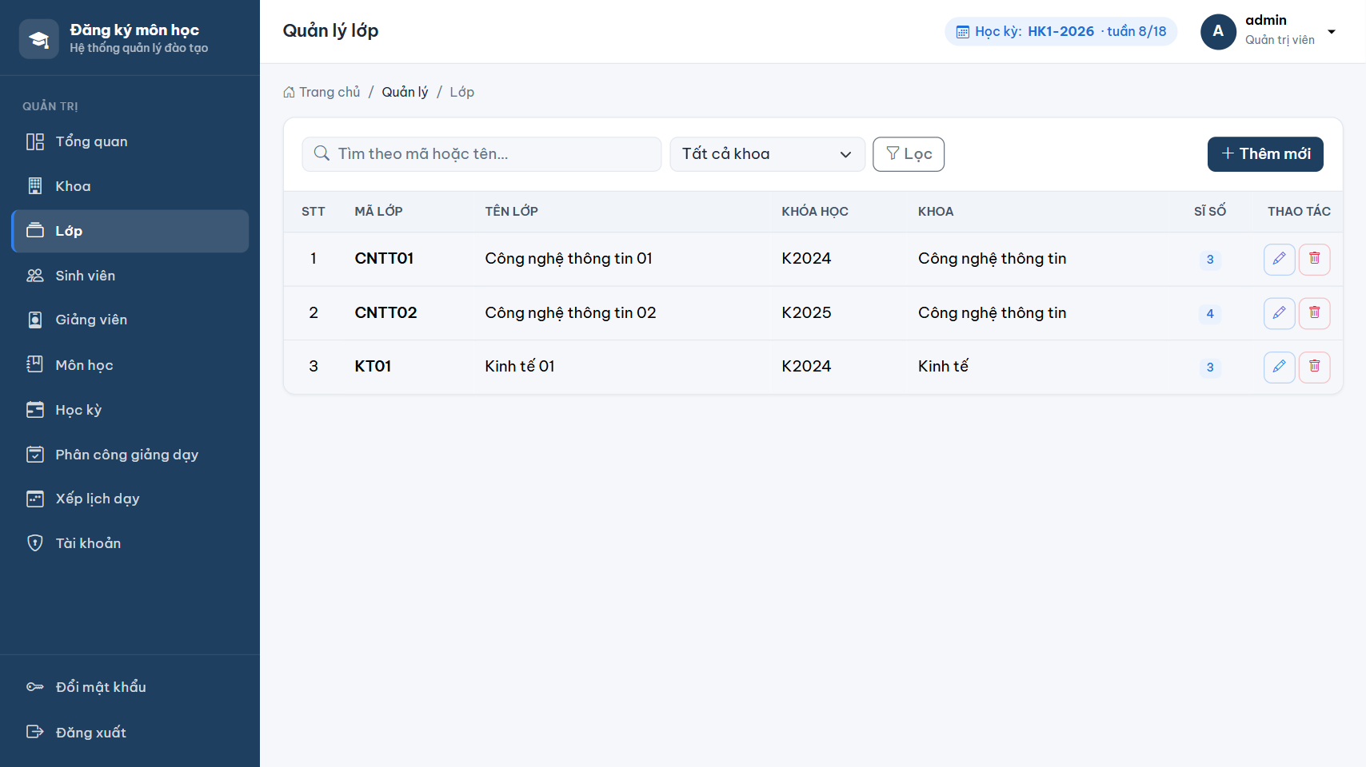
Hình 7.9. Quản lý lớp

7.2.4. Quản lý sinh viên (MH15 – UC12)
Bảng sinh viên có phân trang (10 dòng mỗi trang), tìm kiếm theo mã hoặc tên và lọc theo khoa, lớp. Cột Tài khoản cho biết sinh viên đã được cấp tài khoản hay chưa. Form thêm sinh viên cho phép chọn khoa rồi lọc lớp theo khoa (gọi API /api/lop), và có tùy chọn tạo luôn tài khoản đăng nhập (tên đăng nhập là mã sinh viên viết thường, mật khẩu mặc định 123456). Service kiểm tra lớp được chọn phải thuộc khoa đã chọn.
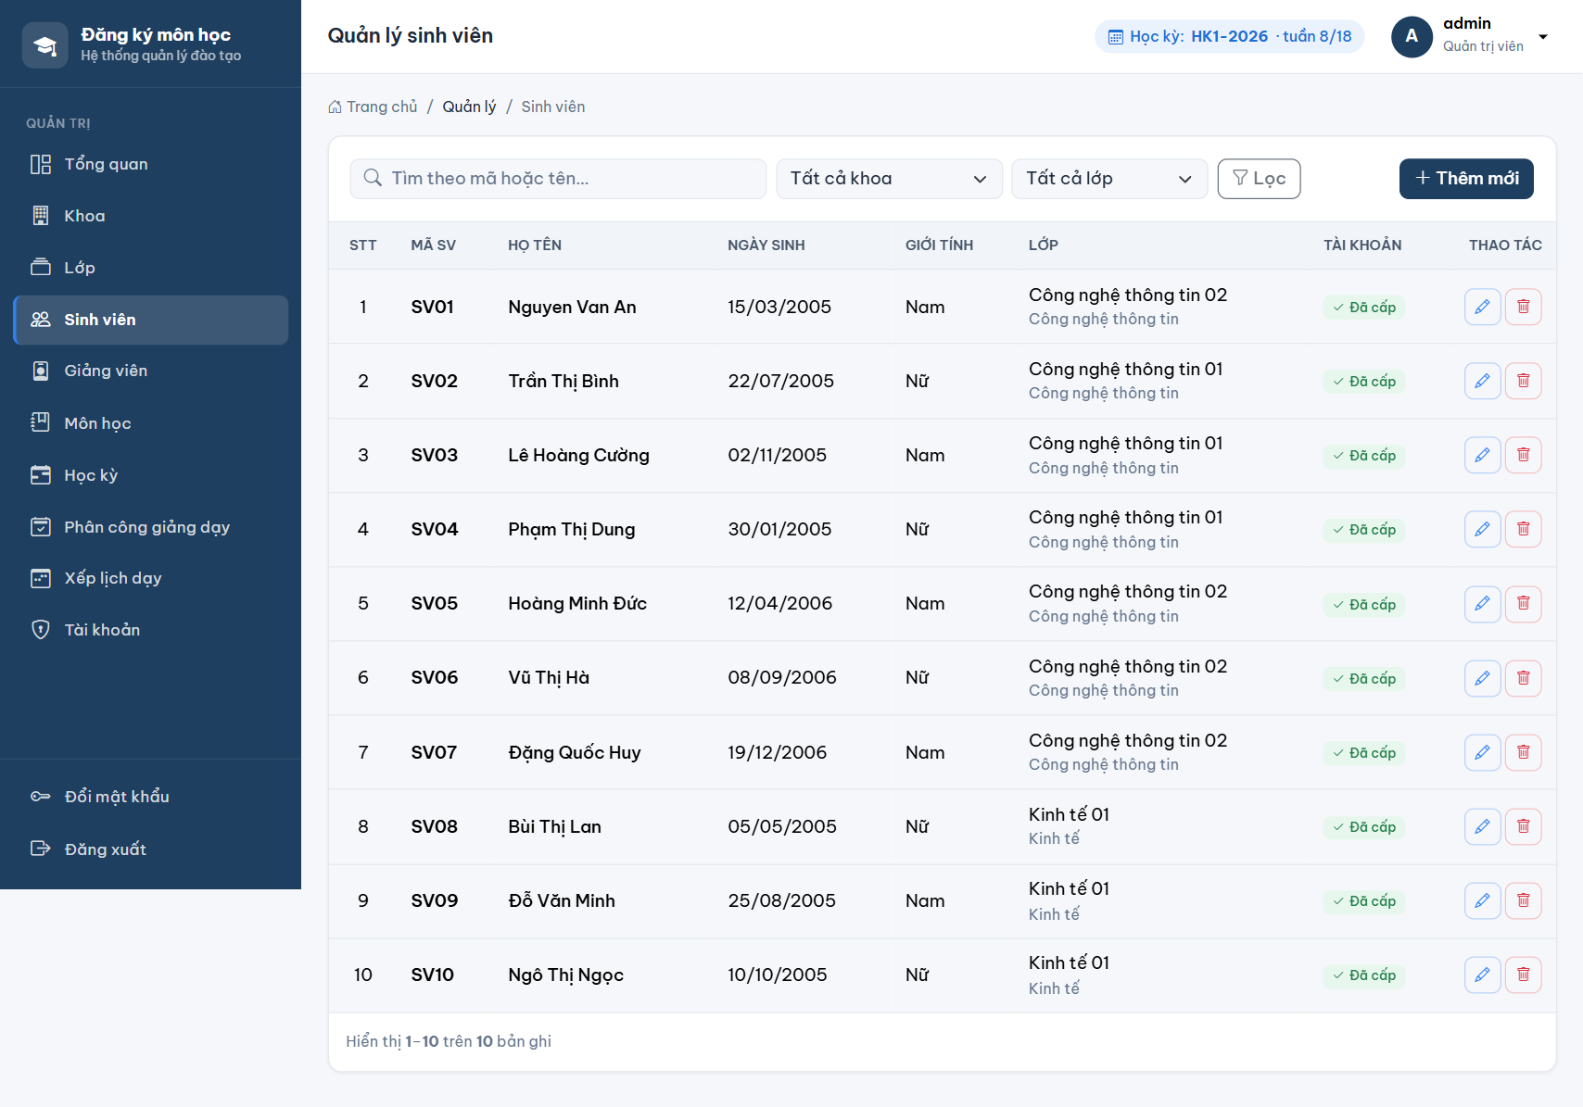
Hình 7.10. Danh sách sinh viên
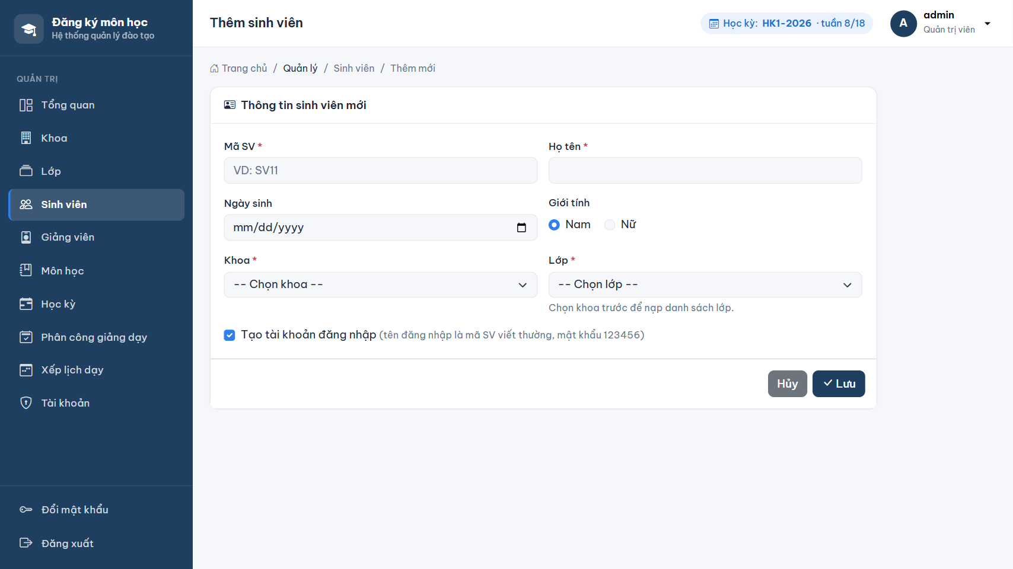
Hình 7.11. Form thêm sinh viên

7.2.5. Quản lý giảng viên (MH16 – UC13)
Tương tự quản lý sinh viên: bảng giảng viên gồm mã, họ tên, học vị, khoa, số môn được phân công trong học kỳ hiện tại và trạng thái tài khoản. Giảng viên đang có phân công thì không được xóa.
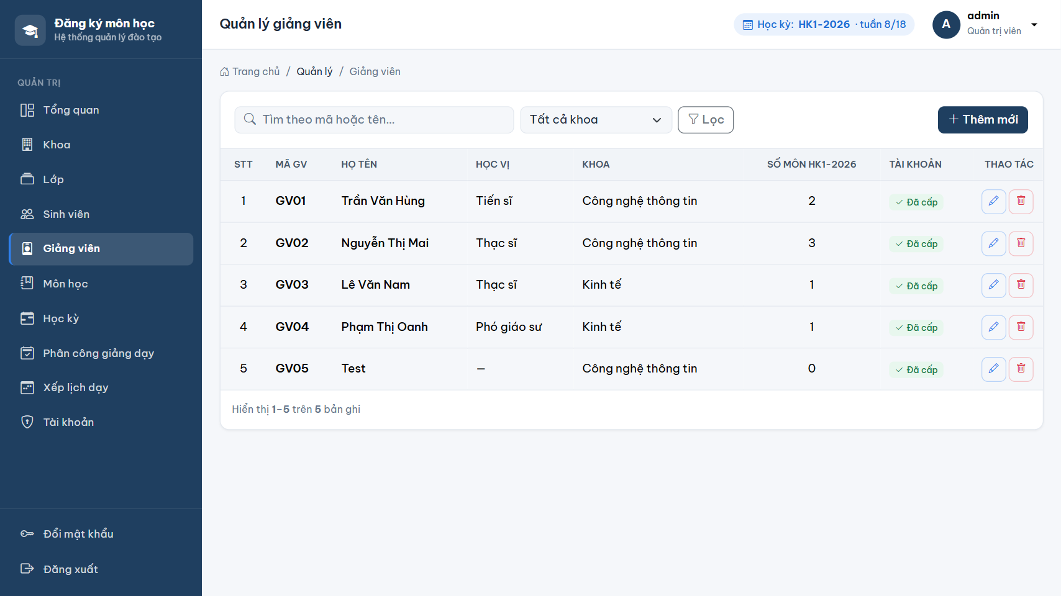
Hình 7.12. Quản lý giảng viên

7.2.6. Quản lý môn học (MH17 – UC14)
Mỗi môn có mã, tên, số tín chỉ, khoa phụ trách và cột Trạng thái cho biết môn có đang được mở trong học kỳ hiện tại hay không. Số tín chỉ được kiểm tra trong khoảng 1–6 ở cả form (@Min/@Max) lẫn cơ sở dữ liệu (CHECK) theo QĐ8.
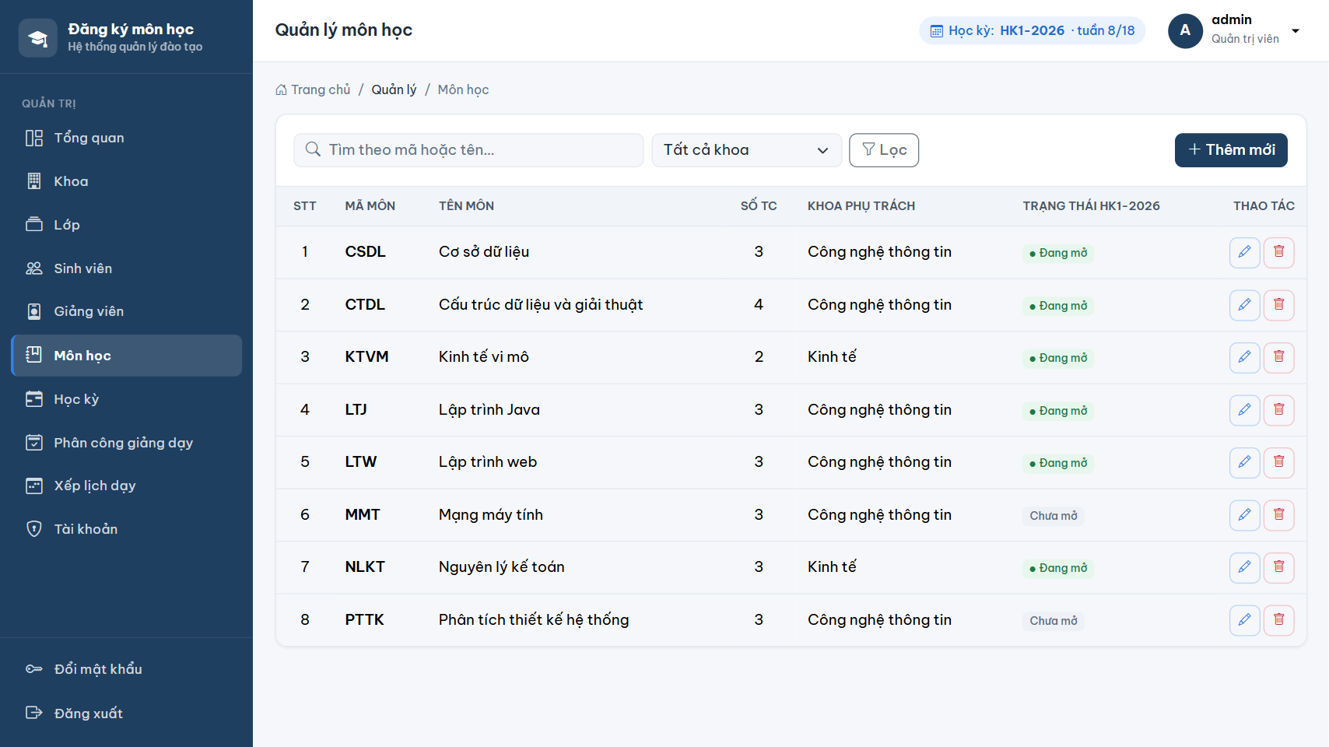
Hình 7.13. Quản lý môn học

7.2.7. Quản lý học kỳ (MH23 – UC16)
Màn hình học kỳ liệt kê mã học kỳ, ngày bắt đầu, ngày kết thúc, số tuần (tự tính), trạng thái (Đã qua / Hiện tại / Sắp tới) và số phân công. Ngày bắt đầu bắt buộc là thứ 2 vì tuần 1 bắt đầu từ ngày này; các học kỳ không được chồng thời gian lên nhau. Học kỳ đã có phân công thì không được xóa. Học kỳ hiện tại được tính theo ngày hôm nay: học kỳ đang diễn ra, hoặc học kỳ sắp tới nếu đang trong thời gian nghỉ giữa hai học kỳ.
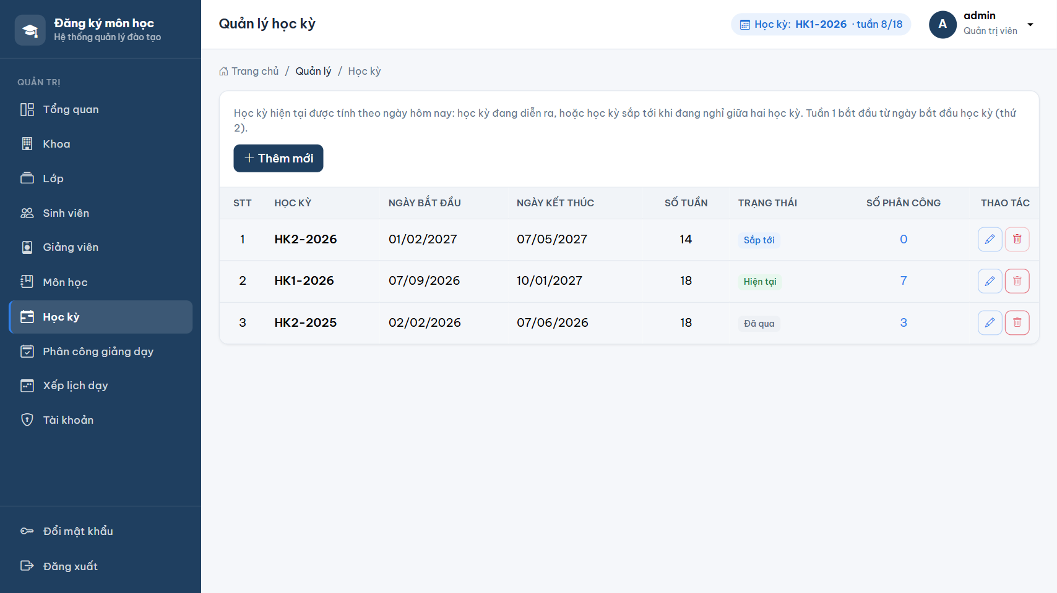
Hình 7.14. Quản lý học kỳ

7.2.8. Phân công giảng dạy (MH18 – UC15)
Quản trị viên chọn học kỳ ở góc trên, sau đó chọn môn học và giảng viên ở khung Thêm phân công (có thể lọc giảng viên theo khoa). Môn có ít nhất một giảng viên được phân công là môn được mở trong học kỳ (QĐ3). Mỗi phân công là một lớp học phần: một môn có thể do nhiều giảng viên dạy, mỗi giảng viên một lớp. Bảng bên phải hiển thị các phân công kèm cột lịch học (nếu đã xếp) và sĩ số. Phân công đã có lịch chính thức hoặc đã có sinh viên đăng ký thì không xóa được.
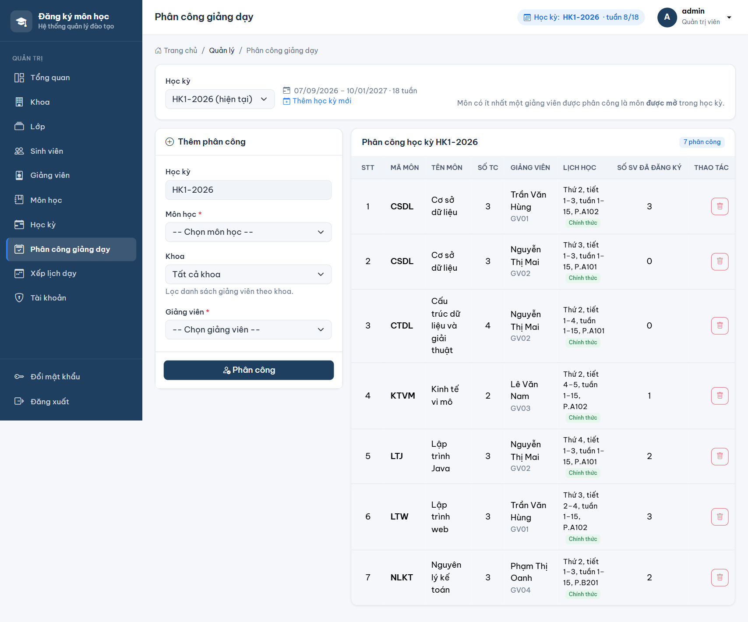
Hình 7.15. Phân công giảng dạy học kỳ HK1-2026
Hình 7.16 là học kỳ HK2-2026 sau khi thêm 8 phân công để chuẩn bị xếp lịch (dùng làm ví dụ ở Chương 8). Khi thử phân công lại GV01 dạy CSDL lần thứ hai, hệ thống báo “Giảng viên này đã được phân công môn này trong học kỳ.” (luồng thay thế 3a của UC15).
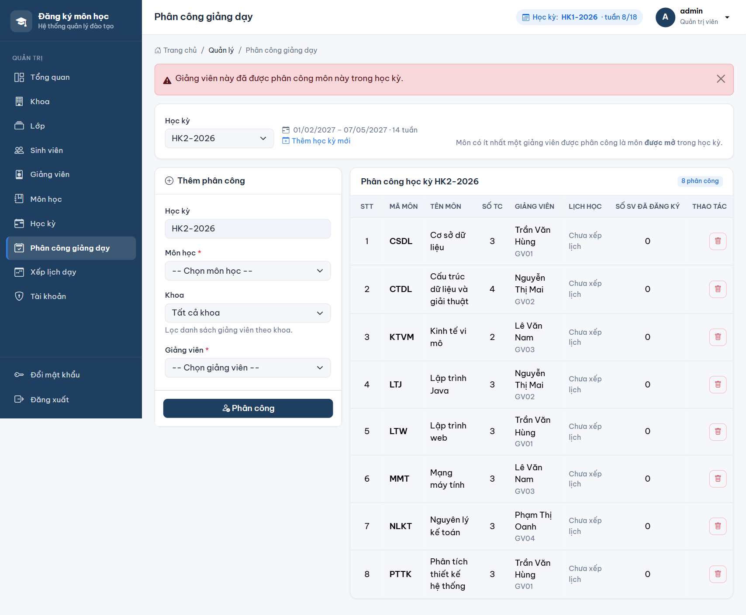
Hình 7.16. Phân công học kỳ HK2-2026 và thông báo trùng phân công

7.2.9. Quản lý tài khoản (MH19 – UC10)
Danh sách tài khoản gồm tên đăng nhập, chủ tài khoản (sinh viên hoặc giảng viên), quyền và trạng thái. Ở mỗi dòng có các thao tác: sửa, khóa / mở khóa, đặt lại mật khẩu (về 123456) và xóa; mỗi thao tác đều hỏi xác nhận. Quản trị viên không thể tự khóa hay xóa tài khoản của chính mình (dòng admin ghi “Bạn”); tài khoản đang gắn với sinh viên hoặc giảng viên thì không xóa được. Form tạo tài khoản yêu cầu chọn quyền; nếu là sinh viên hoặc giảng viên thì phải gắn với đúng một sinh viên hoặc giảng viên chưa có tài khoản (QĐ9).
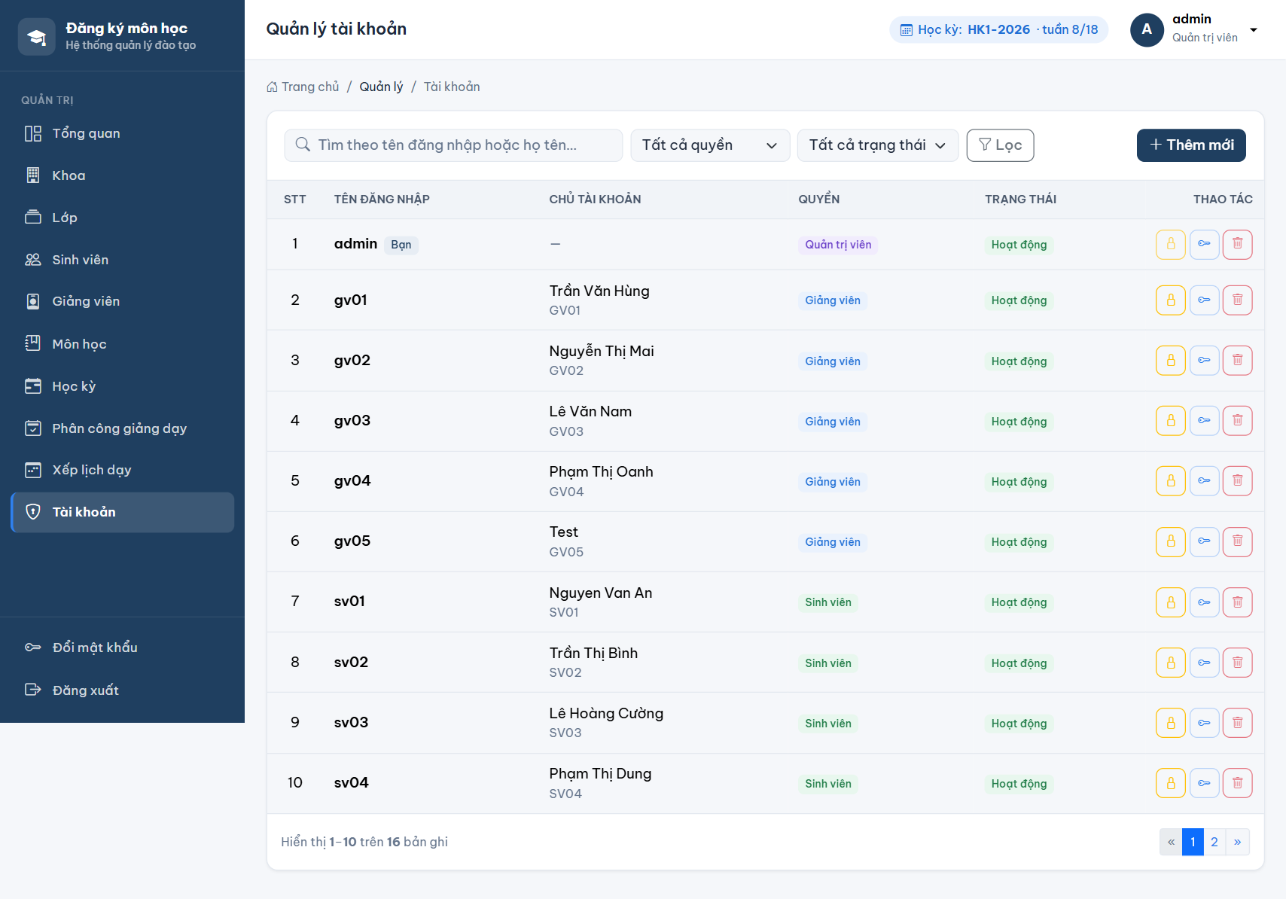
Hình 7.17. Quản lý tài khoản
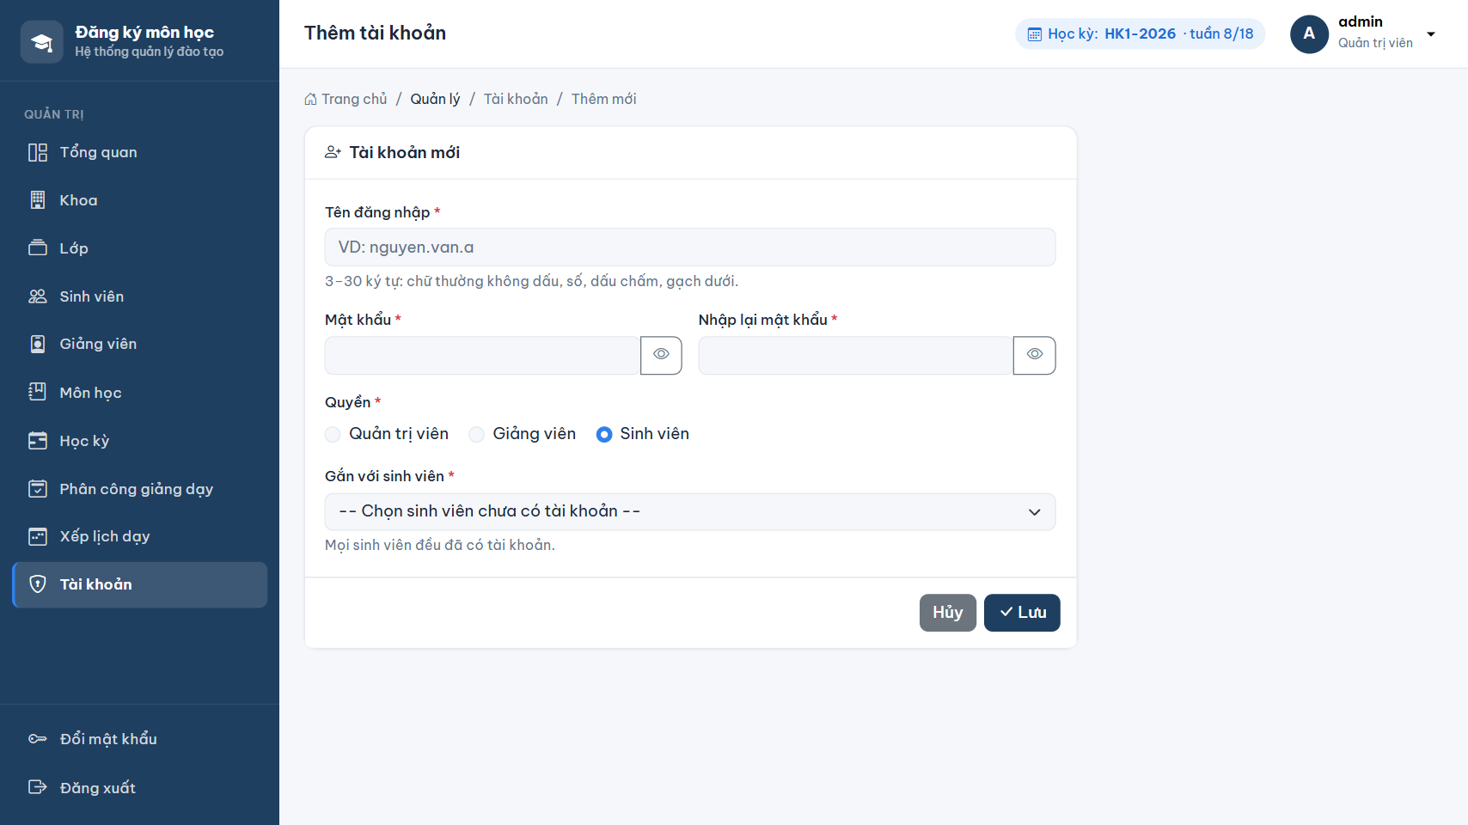
Hình 7.18. Form tạo tài khoản

7.2.10. Xếp lịch dạy (MH20 – UC17)
Màn hình xếp lịch là chức năng trọng tâm của phân hệ quản trị. Phần trên gồm ô chọn học kỳ, nhãn trạng thái (Chưa có lịch / Bản nháp / Đã chính thức), thời gian học kỳ, số phân công – số buổi đã xếp – số xung đột, và ba nút Tự động xếp lịch, Xóa bản nháp, Lưu chính thức. Phần dưới có hai thẻ: Lưới tuần (thời khóa biểu chung thứ 2–7 × tiết 1–10, mỗi giảng viên một màu) và Danh sách (bảng chi tiết các buổi, có nút sửa). Ô Xem theo lọc lưới theo một giảng viên hoặc một phòng.
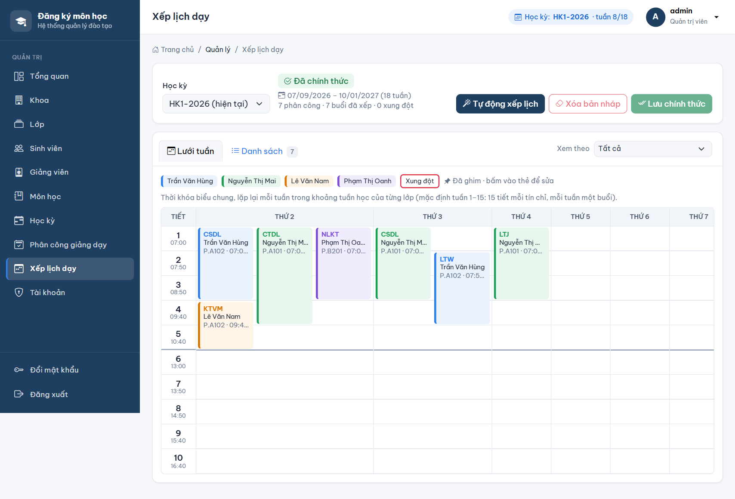
Hình 7.19. Lịch dạy đã chính thức của học kỳ HK1-2026 – dạng lưới tuần
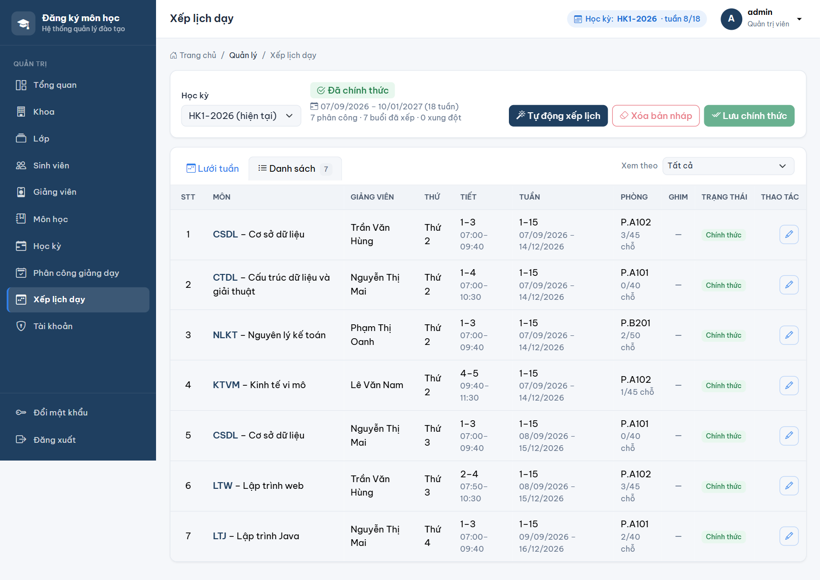
Hình 7.20. Lịch dạy học kỳ HK1-2026 – dạng danh sách
Cách hoạt động của nút Tự động xếp lịch (thuật toán tham lam), sửa tay, ghim và lưu chính thức được trình bày chi tiết ở Chương 8.

7.3. Phân hệ Giảng viên (tài khoản gv01)

7.3.1. Trang chủ giảng viên (MH09)
Trang chủ chào giảng viên kèm học vị, mã giảng viên, khoa và ba chỉ số của học kỳ hiện tại: số môn được phân công, tổng số sinh viên các lớp và số sinh viên chưa có điểm. Hai lối tắt dẫn đến danh sách môn được phân công và trang nhập điểm.
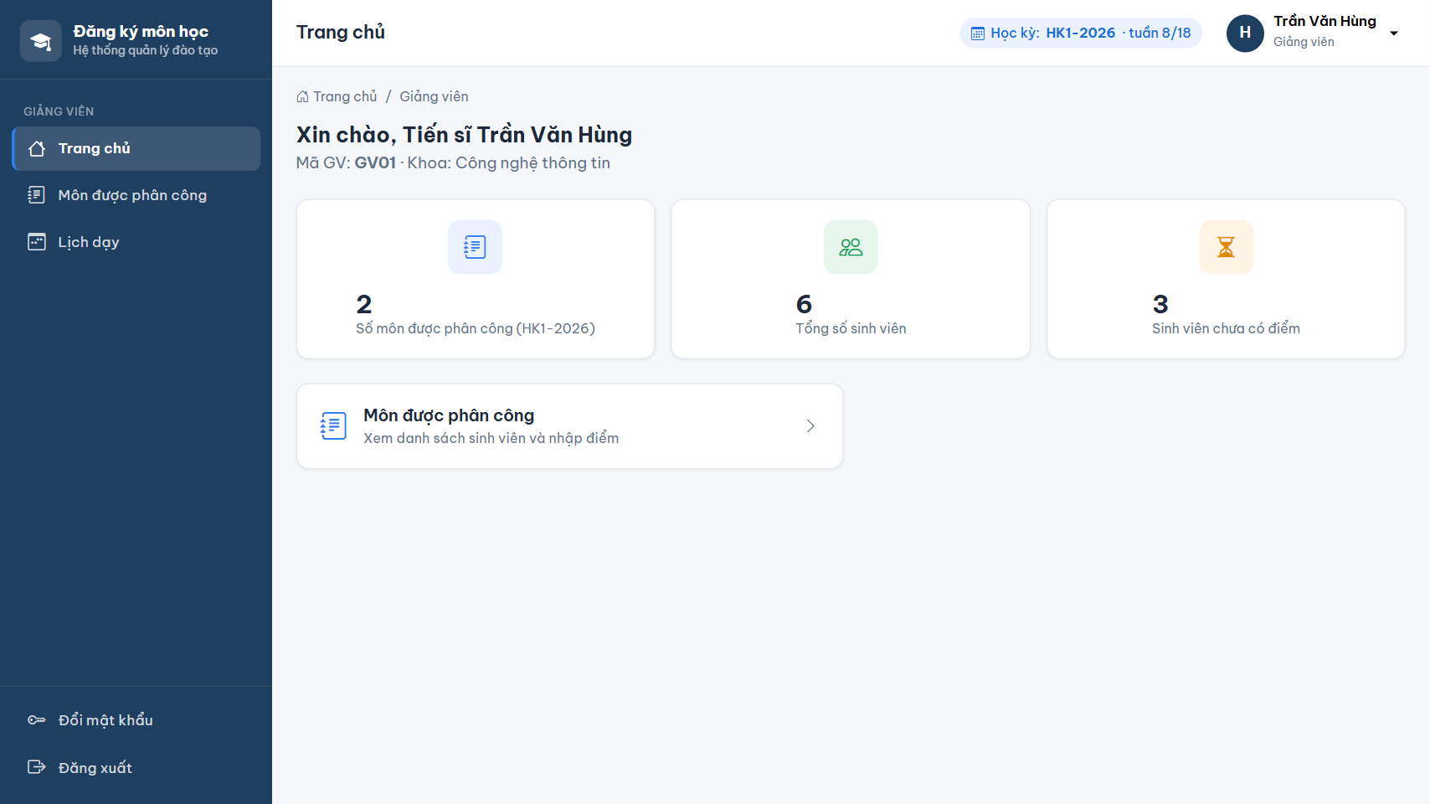
Hình 7.21. Trang chủ giảng viên

7.3.2. Môn được phân công (MH10 – UC08)
Mỗi lớp học phần là một thẻ gồm mã môn, số tín chỉ, tên môn, sĩ số và thanh tiến độ Đã nhập điểm x/y. Giảng viên có thể chọn học kỳ khác để xem lại các lớp đã dạy. Nút Danh sách & nhập điểm mở màn hình MH11.
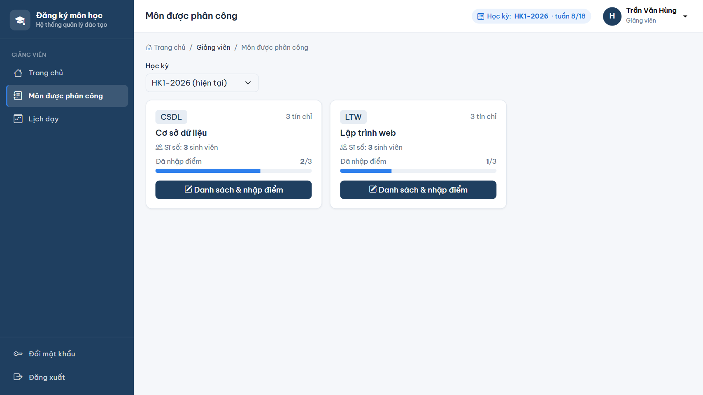
Hình 7.22. Danh sách môn được phân công

7.3.3. Danh sách sinh viên và nhập điểm (MH11 – UC08, UC09)
Bảng liệt kê sinh viên của lớp mình (lọc theo DANG_KY.MaGV) gồm mã, họ tên, lớp, ngày đăng ký và ô nhập điểm. Giảng viên nhập hoặc sửa điểm rồi bấm Lưu điểm một lần cho cả lớp; ô để trống nghĩa là chưa có điểm. Khi có ô bị thay đổi mà chưa lưu, trang hiện cảnh báo “Có thay đổi chưa lưu” để tránh mất dữ liệu. Nút Xuất CSV tải danh sách lớp kèm điểm.
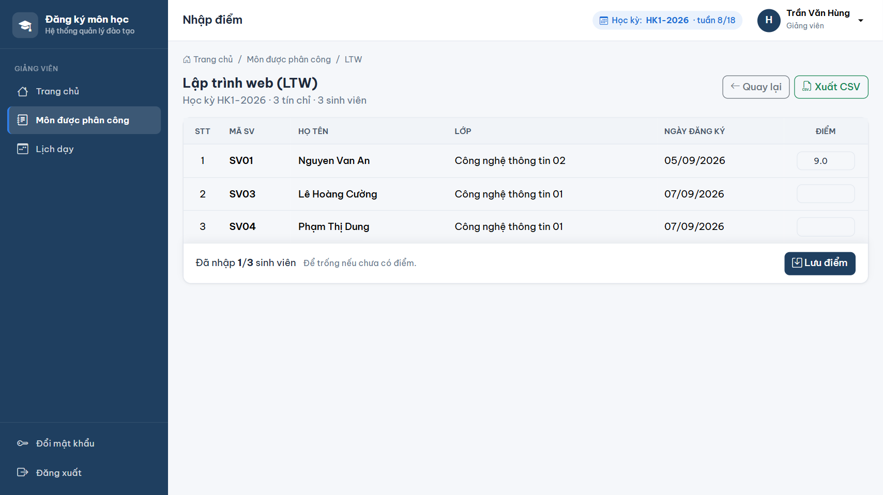
Hình 7.23. Danh sách sinh viên lớp LTW và nhập điểm
Ví dụ nhập điểm 11 cho sinh viên SV03: hệ thống không lưu, báo “Có 1 điểm không hợp lệ” và đánh dấu đỏ đúng ô bị lỗi với thông báo “Điểm phải từ 0 đến 10.” (QĐ7, luồng thay thế 4a của UC09). Các ô hợp lệ khác vẫn giữ nguyên giá trị để giảng viên sửa tiếp.
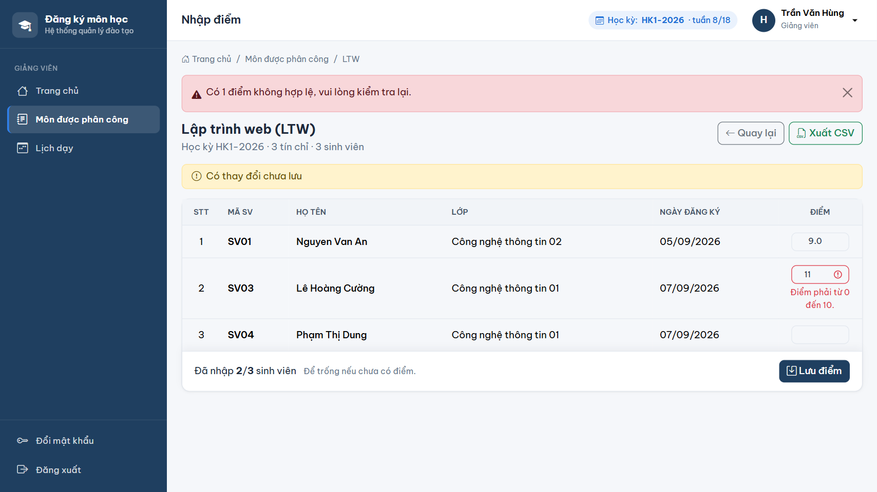
Hình 7.24. Kiểm tra điểm không hợp lệ

7.3.4. Lịch dạy (MH22 – UC19)
Lịch dạy hiển thị dạng lưới thứ 2–7 × tiết 1–10. Mặc định mở tuần hiện tại (có ghi ngày cụ thể của từng thứ, cột hôm nay được tô màu); có nút tuần trước / tuần sau và ô chọn tuần. Chọn “Cả học kỳ” để xem thời khóa biểu chung. Bên dưới là bảng các lớp với thứ, tiết, giờ học, phòng, khoảng tuần và thời gian học thực tế (ngày học = ngày bắt đầu học kỳ + (tuần − 1) × 7 + (thứ − 2)). Nút In in lịch ra giấy.
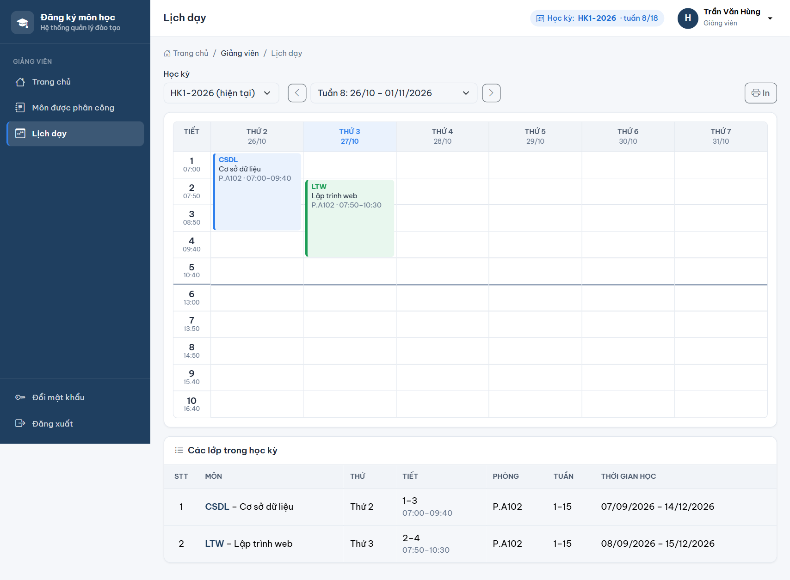
Hình 7.25. Lịch dạy của GV01 – tuần 8 học kỳ HK1-2026
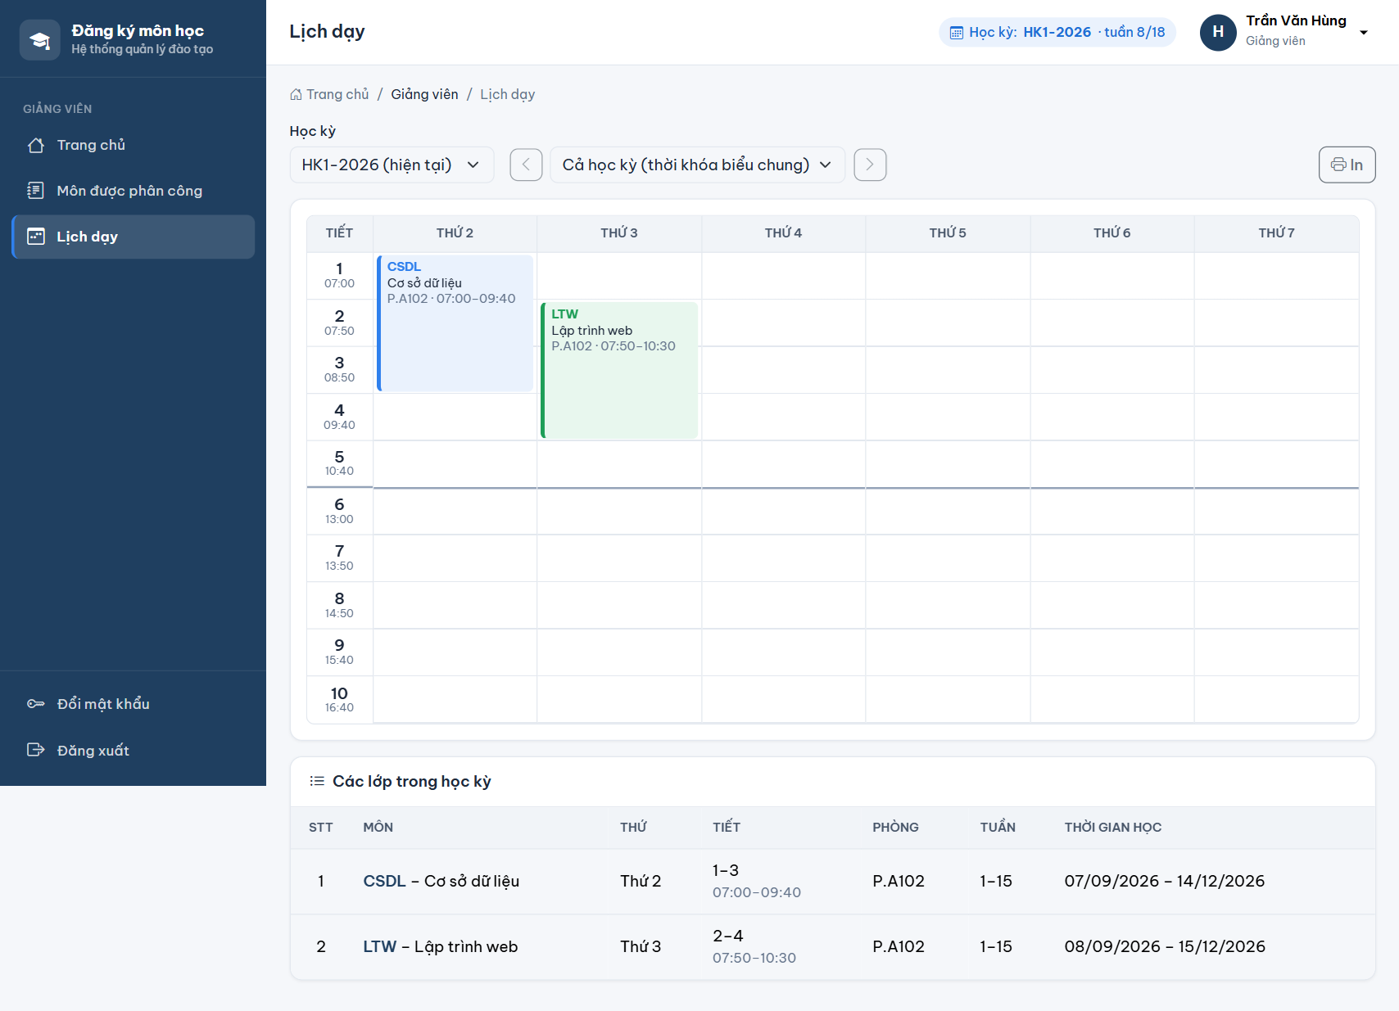
Hình 7.26. Lịch dạy của GV01 – cả học kỳ
Giảng viên chỉ thấy các buổi đã được lưu chính thức. Lịch HK2-2026 ở Chương 8 mới là bản nháp nên giảng viên chưa thấy (Hình 7.27).
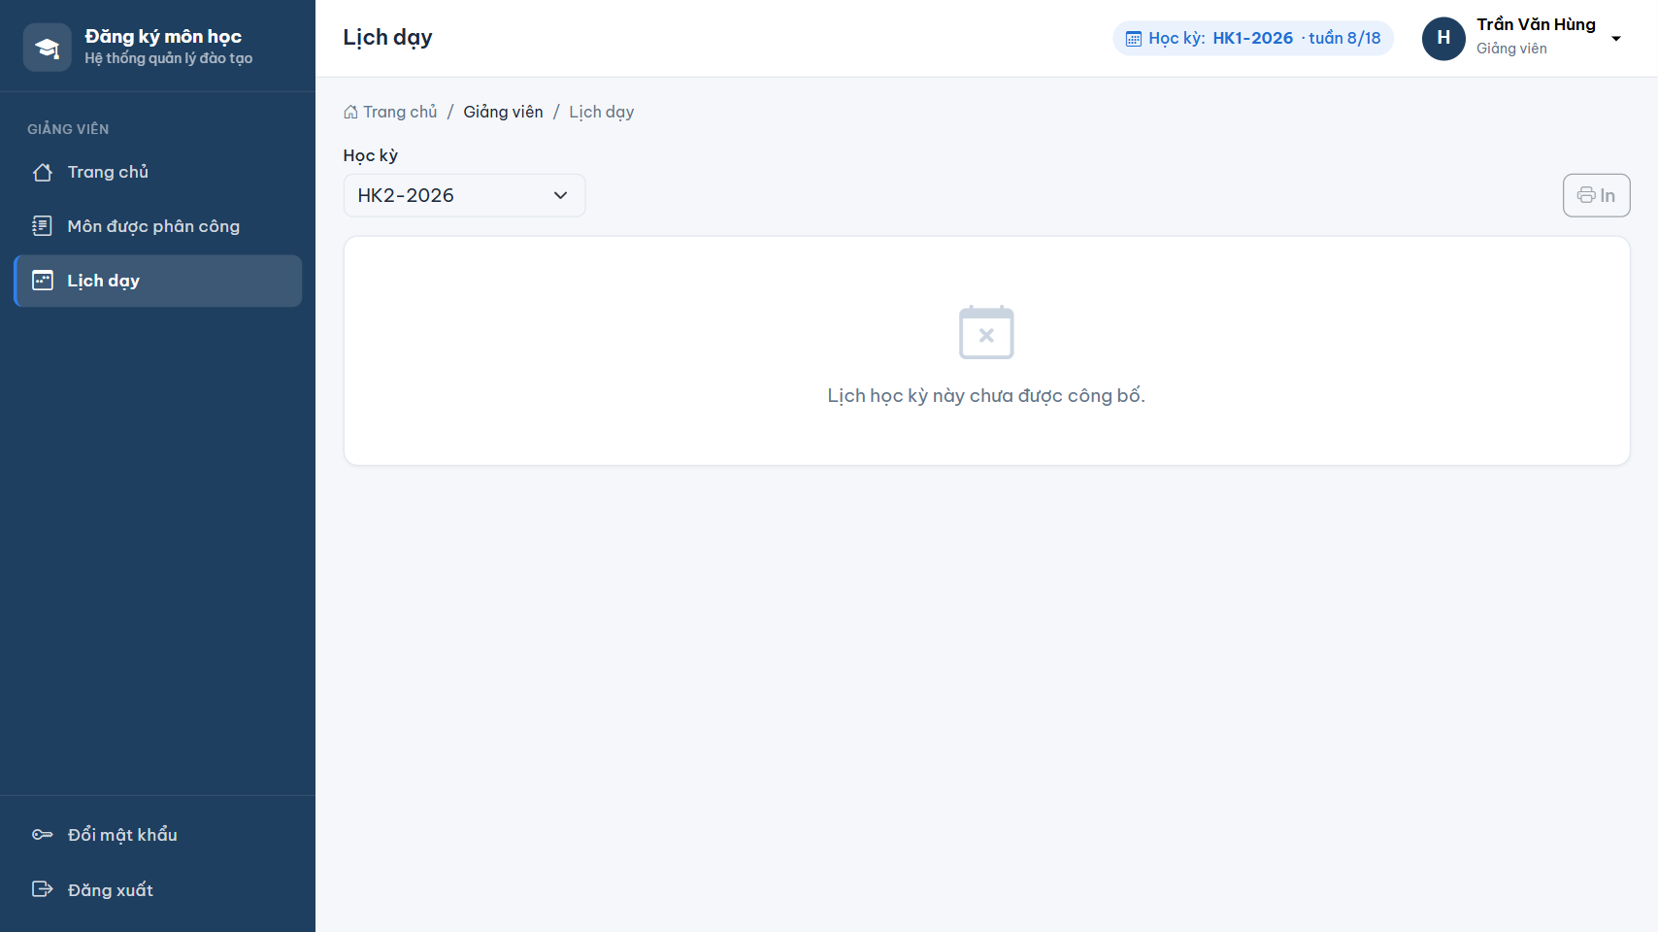
Hình 7.27. Học kỳ HK2-2026 chưa có lịch chính thức nên giảng viên chưa thấy lịch

7.4. Phân hệ Sinh viên (tài khoản sv01)

7.4.1. Trang chủ sinh viên (MH06)
Trang chủ hiển thị thông tin sinh viên (mã, lớp, khoa) và ba chỉ số: số môn đã đăng ký trong học kỳ hiện tại, tổng tín chỉ so với mức tối đa (6/24 – QĐ5) và số môn đã có điểm; kèm lối tắt đến trang đăng ký môn học và kết quả học tập.
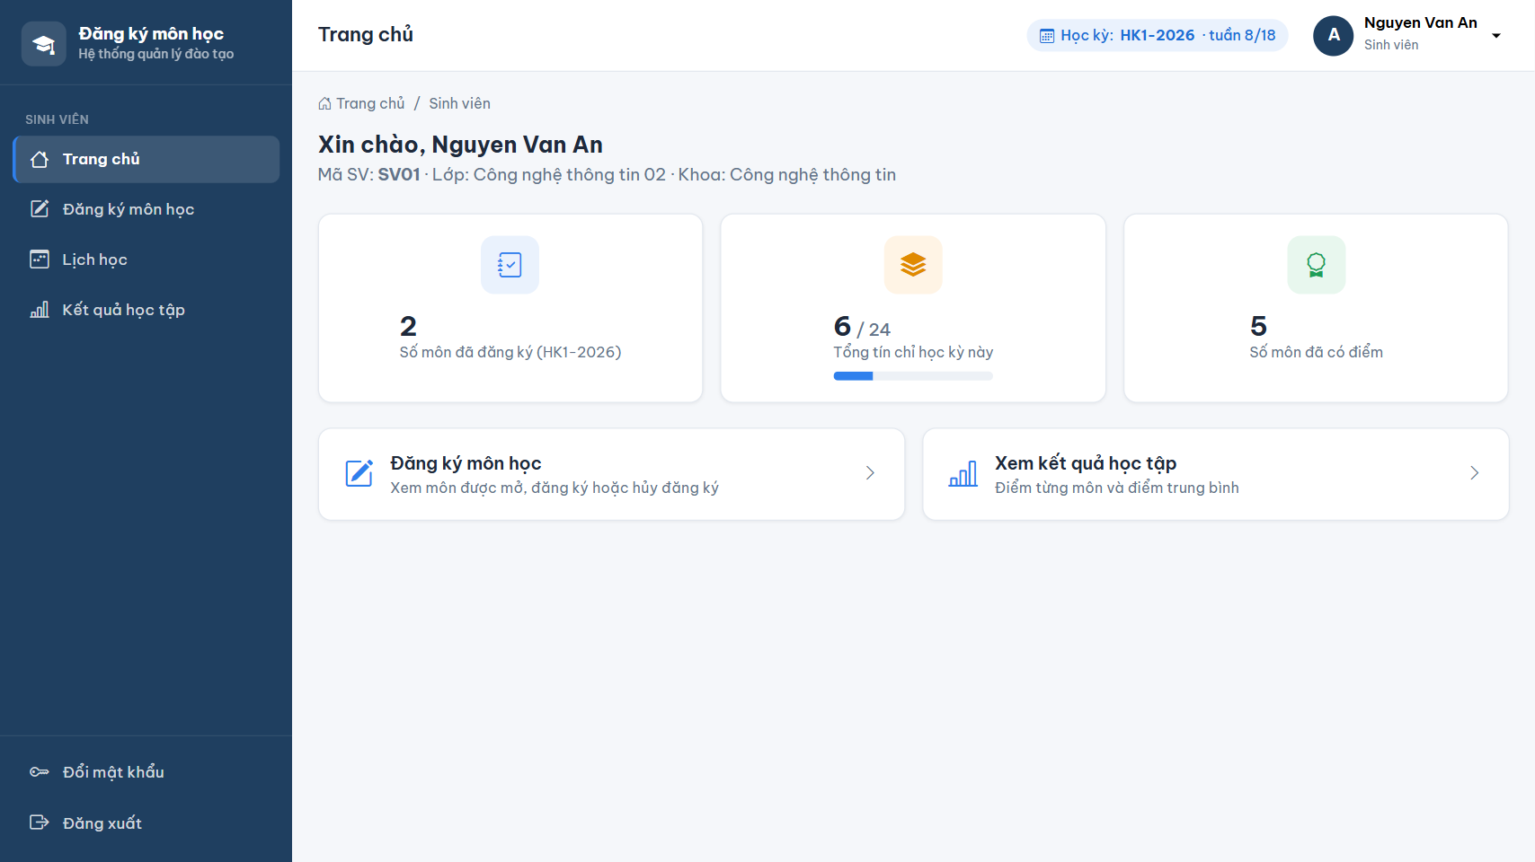
Hình 7.28. Trang chủ sinh viên

7.4.2. Đăng ký môn học (MH07 – UC03, UC04, UC05)
Góc phải hiển thị thanh tín chỉ Đã đăng ký 6/24. Bảng trên liệt kê các môn được mở trong học kỳ; mỗi môn có thể có nhiều lớp học phần, mỗi lớp ghi tên giảng viên, lịch học (thứ, tiết, tuần, phòng) và sĩ số/sức chứa. Hệ thống tính sẵn trạng thái từng lớp để sinh viên biết trước:
- Đã đăng ký (nền xanh): sinh viên đang học lớp này – ví dụ CSDL của thầy Trần Văn Hùng.
- Nút Đăng ký bị mờ: lớp trùng lịch với môn đã đăng ký (QĐ10). Ví dụ CTDL học thứ 2 tiết 1–4 trùng với CSDL thứ 2 tiết 1–3; NLKT thứ 2 tiết 1–3 cũng trùng.
- Nút Đăng ký sáng: lớp hợp lệ, ví dụ KTVM thứ 2 tiết 4–5, LTJ thứ 4 tiết 1–3.
Khi sinh viên bấm Đăng ký, DangKyService.dangKy kiểm tra lần lượt và dừng ở lỗi đầu tiên: môn có được mở (QĐ3) → chưa đăng ký môn này trong học kỳ (QĐ4) → tổng tín chỉ sau khi thêm không vượt 24 (QĐ5) → lịch học kỳ đã chính thức (QĐ12) → không trùng lịch (QĐ10) → lớp còn chỗ (QĐ11). Hợp lệ thì lưu bản ghi DANG_KY với ngày đăng ký là hôm nay.
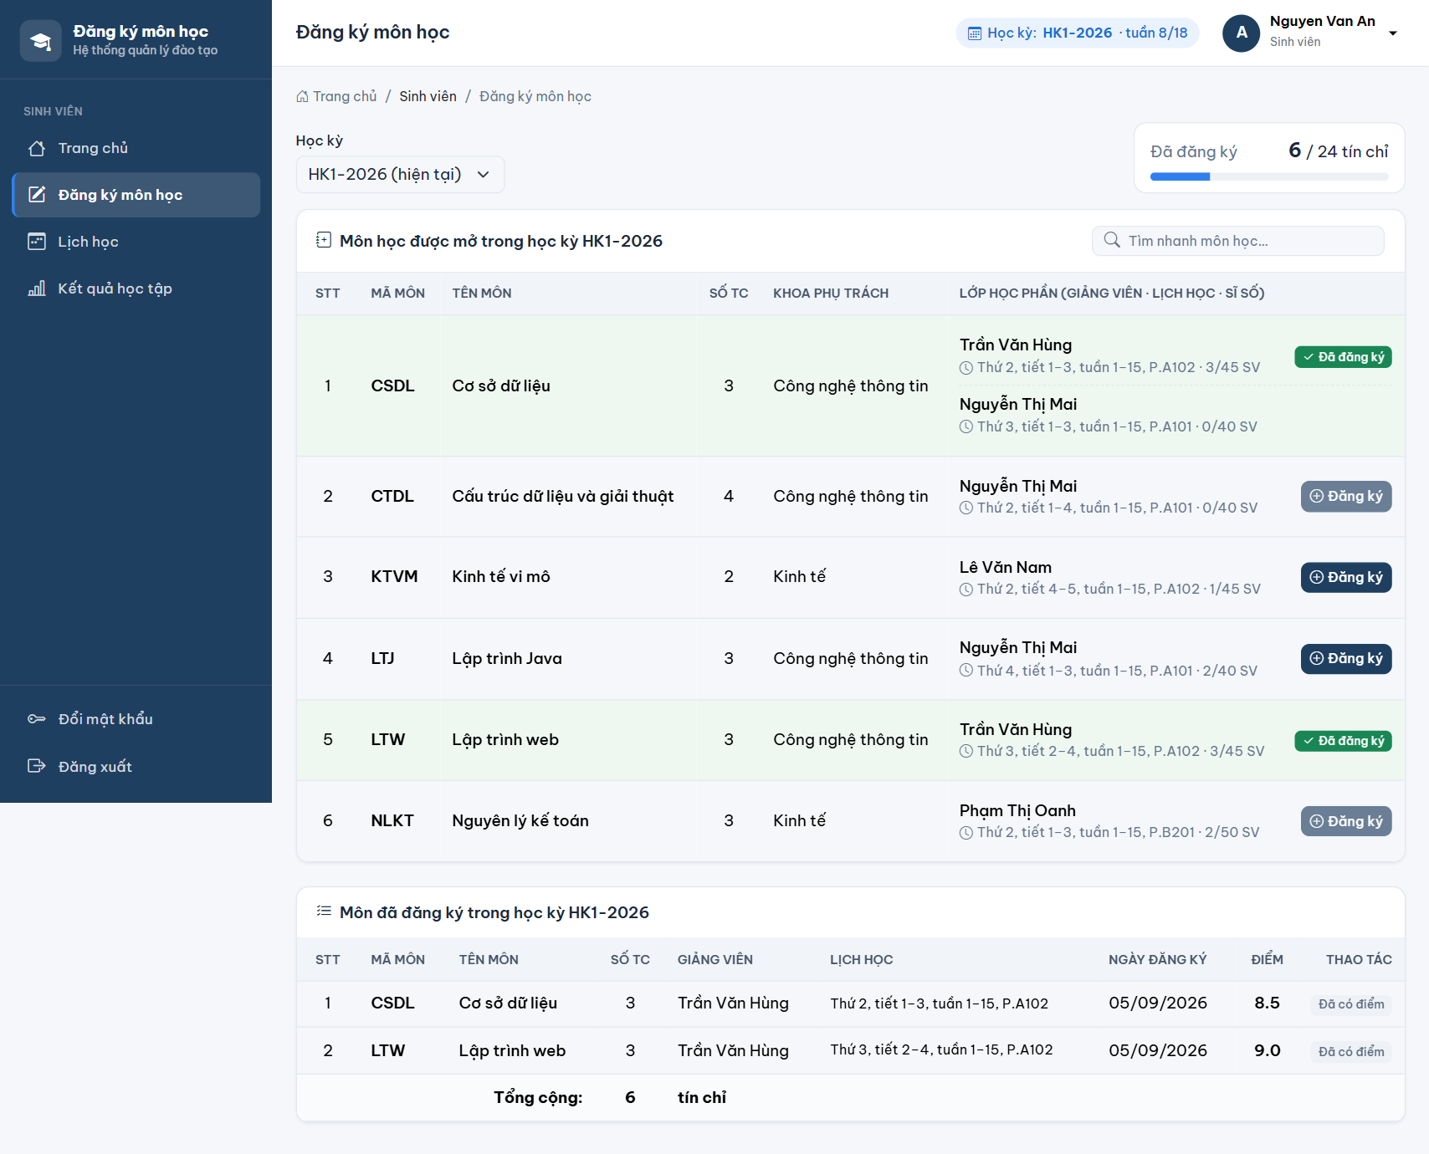
Hình 7.29. Màn hình đăng ký môn học của sinh viên sv01
Sau khi đăng ký lớp KTVM, hệ thống thông báo “Đăng ký môn Kinh tế vi mô thành công.”, tổng tín chỉ tăng lên 8/24 và môn mới xuất hiện ở bảng Môn đã đăng ký bên dưới (có nút Hủy vì chưa có điểm).
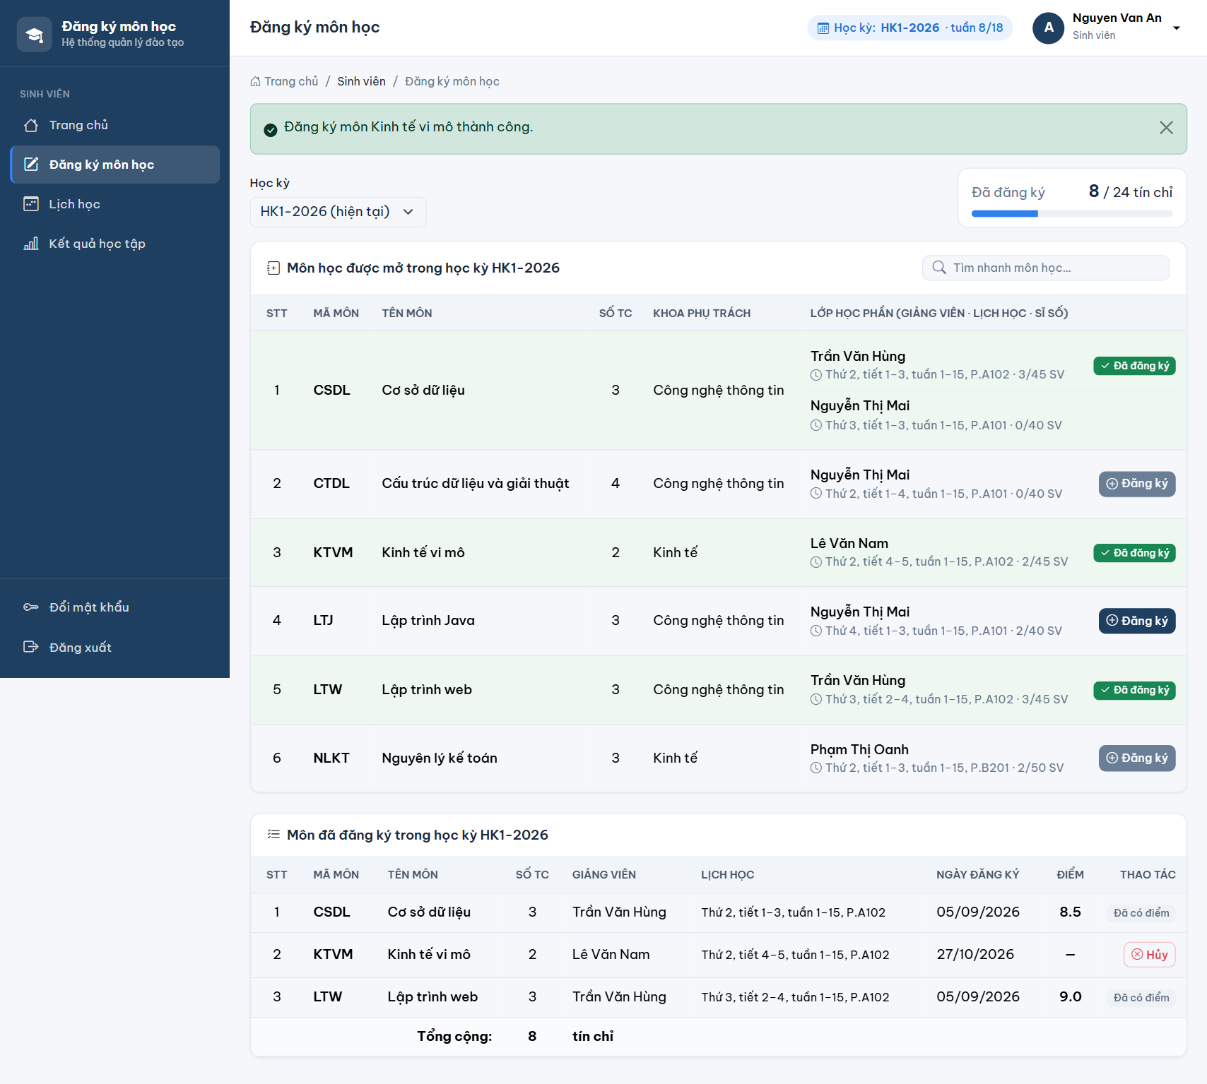
Hình 7.30. Đăng ký môn học thành công

7.4.3. Hủy đăng ký môn học (UC06)
Bấm Hủy ở môn chưa có điểm, hệ thống mở hộp thoại xác nhận ghi rõ môn sẽ hủy (bước 3 của UC06). Chọn Hủy đăng ký thì bản ghi DANG_KY bị xóa và hệ thống báo “Đã hủy đăng ký môn Kinh tế vi mô.”. Môn đã có điểm (CSDL, LTW) chỉ hiện nhãn “Đã có điểm”, không có nút Hủy (QĐ6).
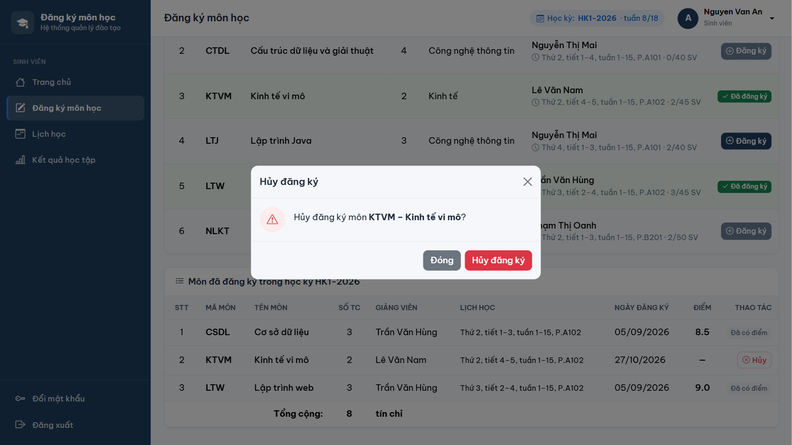
Hình 7.31. Hộp thoại xác nhận hủy đăng ký
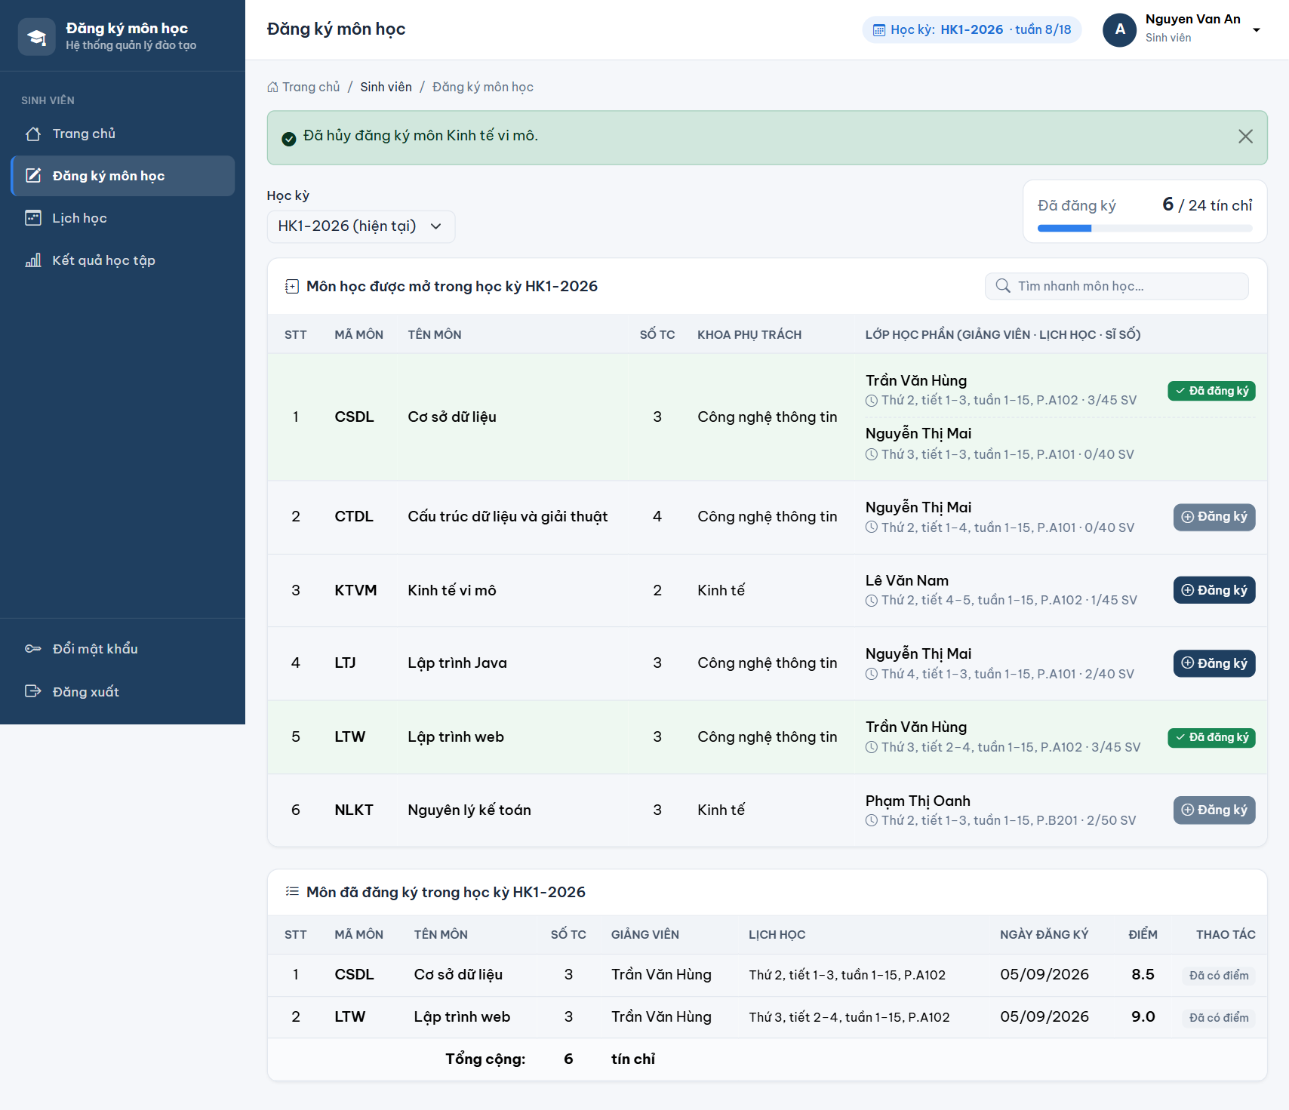
Hình 7.32. Hủy đăng ký thành công
Sinh viên có thể chọn học kỳ khác để xem, nhưng chỉ được đăng ký và hủy trong học kỳ hiện tại. Với HK2-2026, hệ thống báo “Học kỳ HK2-2026 chỉ được xem. Chỉ được đăng ký / hủy đăng ký trong học kỳ hiện tại (HK1-2026).”
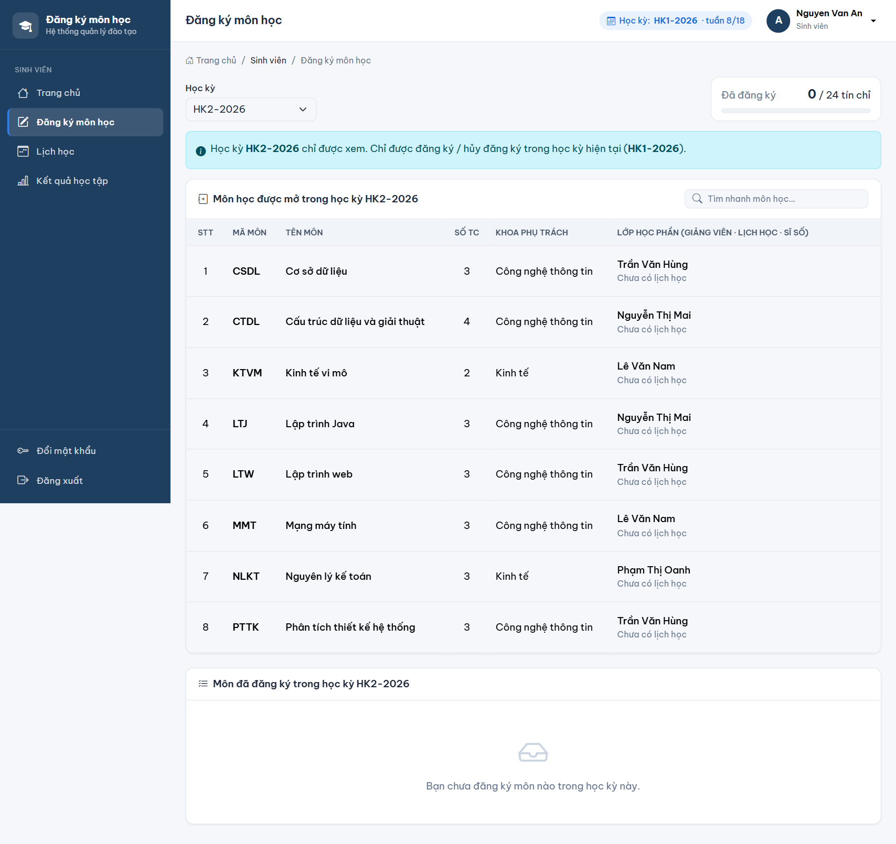
Hình 7.33. Học kỳ không phải hiện tại chỉ được xem

7.4.4. Lịch học (MH21 – UC18)
Lịch học của sinh viên dùng chung lưới thời khóa biểu với lịch dạy của giảng viên, chỉ hiển thị các lớp sinh viên đã đăng ký. Hình 7.34 là tuần 8 (26/10 – 01/11/2026): thứ 2 học CSDL tiết 1–3 phòng A102, thứ 3 học LTW tiết 2–4 phòng A102; cột hôm nay (thứ 3, 27/10) được tô màu.
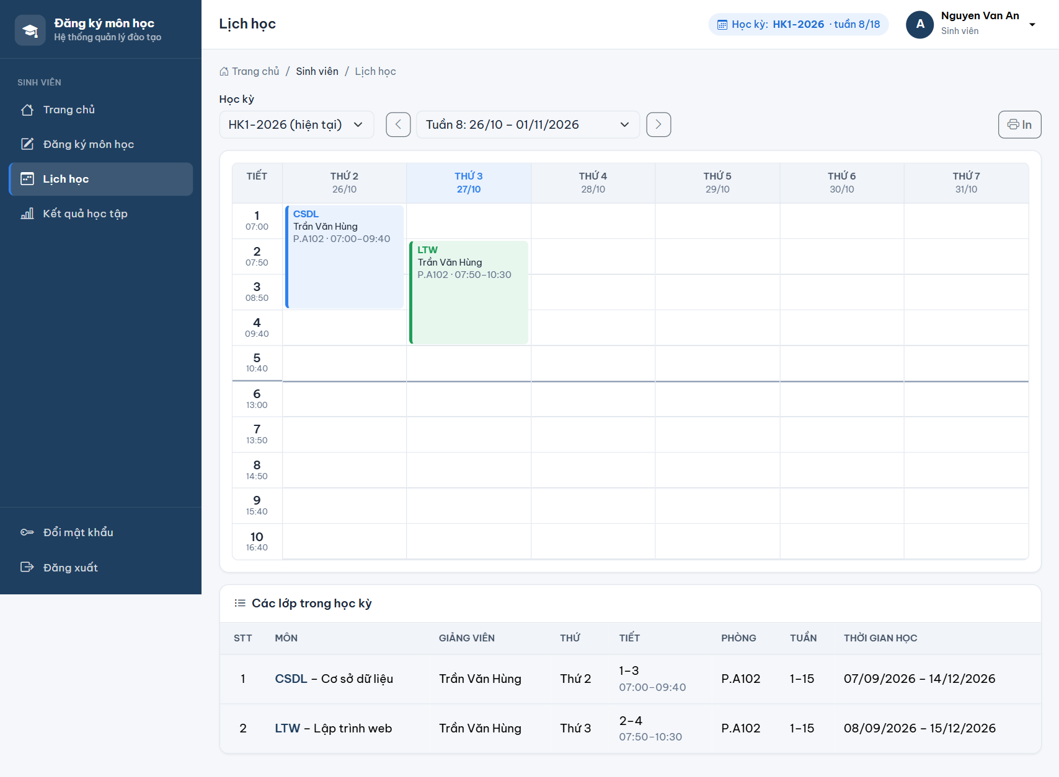
Hình 7.34. Lịch học theo tuần của sinh viên sv01
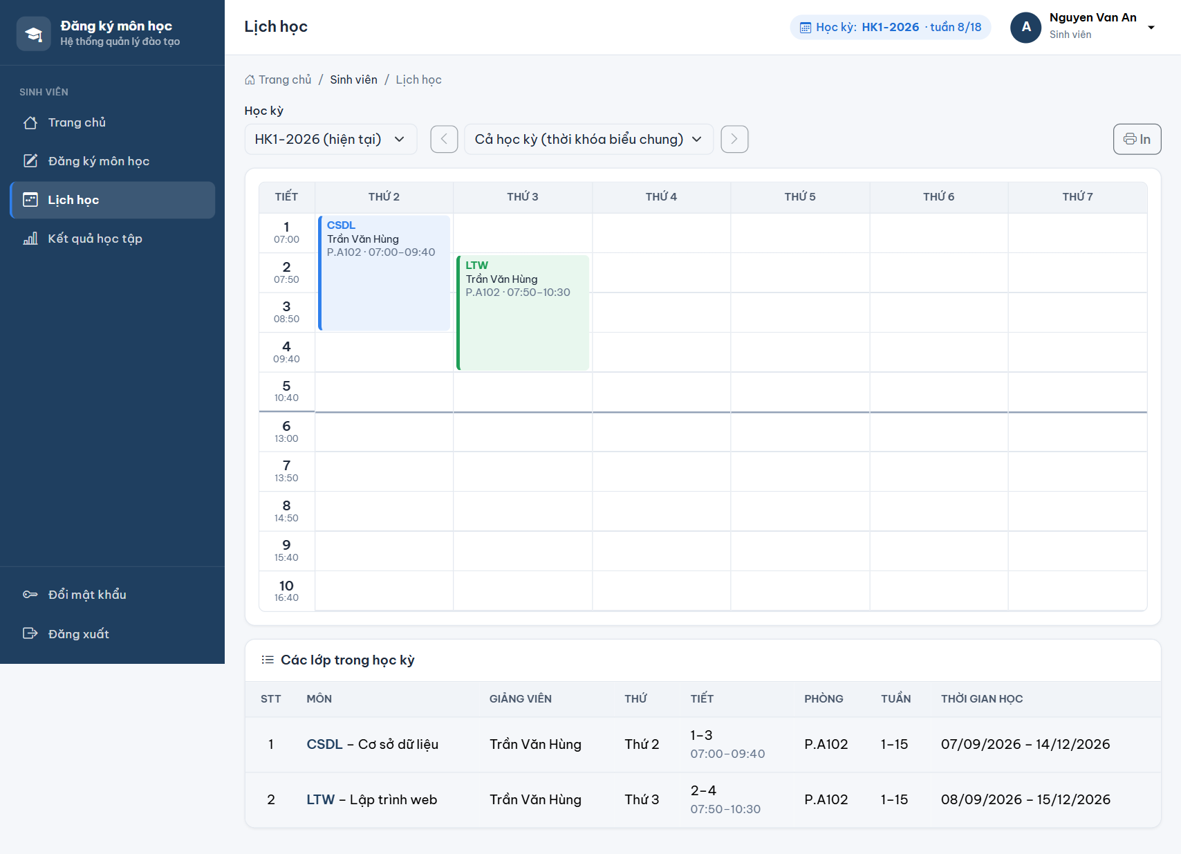
Hình 7.35. Lịch học cả học kỳ

7.4.5. Kết quả học tập (MH08 – UC07)
Trang kết quả học tập nhóm các môn theo từng học kỳ, gồm mã môn, tên môn, số tín chỉ, điểm và kết quả (Đạt khi điểm ≥ 5). Các thẻ tổng kết cho biết tổng tín chỉ đã đăng ký, số tín chỉ đạt và điểm trung bình có trọng số theo tín chỉ = Σ(điểm × số TC) / Σ(số TC), chỉ tính các môn đã có điểm (TongKetHocTap.tinh). Có thể lọc theo học kỳ và in bảng điểm.
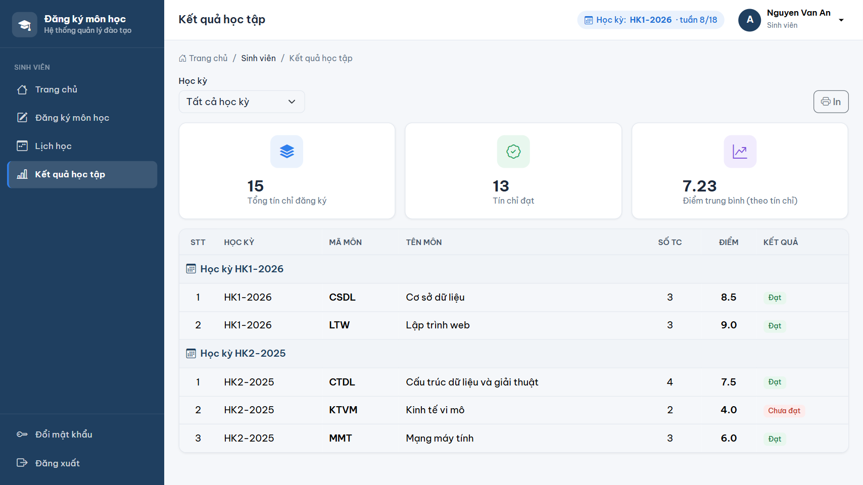
Hình 7.36. Kết quả học tập của sinh viên sv01

CHƯƠNG 8. THUẬT TOÁN THAM LAM TỰ ĐỘNG XẾP LỊCH DẠY

8.1. Phát biểu bài toán
Sau khi phân công giảng dạy, mỗi phân công (giảng viên – môn – học kỳ) là một lớp học phần cần được xếp một buổi mỗi tuần. Bài toán xếp lịch dạy là gán cho mỗi lớp một bộ giá trị (thứ, tiết bắt đầu, phòng, khoảng tuần) sao cho không vi phạm ràng buộc nào.
- Đầu vào: danh sách phân công của học kỳ (môn, số tín chỉ, giảng viên); danh sách phòng và sức chứa; thời gian học kỳ (số tuần); danh sách sinh viên đã đăng ký từng lớp (nếu có); các buổi đã ghim hoặc đã chính thức (giữ nguyên).
- Đầu ra: các bản ghi LICH_HOC ở trạng thái NHÁP; danh sách phân công “Chưa xếp được” kèm lý do cụ thể.
- Quy ước: một ngày có 10 tiết, buổi sáng tiết 1–5 (07:00–11:30), buổi chiều tiết 6–10 (13:00–17:30), mỗi tiết 50 phút. Số tiết mỗi buổi bằng số tín chỉ. Một tín chỉ = 15 tiết, nên mỗi lớp cần ⌈15 × số TC / số tiết mỗi buổi⌉ = 15 tuần (mặc định tuần 1–15).
Đây là một dạng của bài toán xếp thời khóa biểu (timetabling), tương đương bài toán tô màu đồ thị – thuộc lớp NP-khó. Duyệt hết mọi cách gán (quay lui) có độ phức tạp hàm mũ theo số lớp. Với quy mô một khoa/trường nhỏ, hệ thống chọn thuật toán tham lam (greedy): xếp lần lượt từng lớp, mỗi lớp lấy ngay vị trí tốt nhất hiện có và không bao giờ quay lại sửa lựa chọn trước đó. Thuật toán chạy rất nhanh, tất định (không dùng số ngẫu nhiên nên chạy lại ra cùng kết quả) và dễ giải thích cho người dùng.

8.2. Các ràng buộc cứng
Hai buổi học giao nhau khi cùng thứ, khoảng tiết chồng lên nhau và có ít nhất một tuần học chung (LichHoc.giaoNhau):
giaoNhau(a, b) = a.thu == b.thu
&& a.tietBatDau <= b.tietKetThuc && b.tietBatDau <= a.tietKetThuc
&& a.tuanBatDau <= b.tuanKetThuc && b.tuanBatDau <= a.tuanKetThuc

Hàm kiemTra(buoi, cacBuoi, svTheoLop, soTuan) kiểm tra lần lượt năm nhóm ràng buộc dưới đây và trả về lý do vi phạm đầu tiên (null nếu hợp lệ). Hàm này dùng chung cho cả tự động xếp lẫn sửa tay, nên hai cách xếp luôn tuân theo cùng một bộ luật.
TT | Ràng buộc | Hàm kiểm tra | Thông báo khi vi phạm (ví dụ)
1 | Thứ 2–7; buổi học nằm trọn buổi sáng hoặc chiều; khoảng tuần nằm trong học kỳ | saiThoiGian | “Buổi 3 tiết bắt đầu tiết 4 bị vắt qua hai buổi…”; “Lớp học tuần 5–19 nhưng học kỳ chỉ có 18 tuần.”
2 | Một giảng viên không dạy hai buổi giao nhau | trungGiangVien | “GV01 đã dạy CSDL thứ 2 tiết 1–3.”
3 | Một phòng không có hai buổi giao nhau | trungPhong | “Phòng A101 đã có lớp CTDL (GV02) thứ 2 tiết 1–4.”
4 | Sức chứa phòng ≥ số sinh viên đã đăng ký lớp | thieuSucChua | “Phòng A101 chỉ có 40 chỗ, lớp CSDL (GV01) có 45 sinh viên.”
5 | Sinh viên học chung hai lớp thì hai lớp không giao nhau | trungSinhVien | “Sinh viên SV08 đã học NLKT thứ 2 tiết 1–3.”
Bảng 8.1. Các ràng buộc cứng của bài toán xếp lịch

8.3. Chiến lược tham lam
Chất lượng của thuật toán tham lam phụ thuộc vào thứ tự xét và cách chọn vị trí. Hệ thống dùng ba quy tắc chọn (heuristic):

8.3.1. Thứ tự xếp lớp: lớp khó xếp đi trước
Hàm phanCongChuaXep sắp các phân công chưa có lịch theo khóa: số tiết giảm dần → giảng viên có nhiều phân công hơn xếp trước → mã giảng viên → mã môn. Lớp nhiều tiết cần khoảng trống liền dài hơn (một buổi 4 tiết chỉ có 3 tiết bắt đầu hợp lệ trong ngày, buổi 2 tiết có 8), còn giảng viên dạy nhiều lớp có ít khung giờ rảnh hơn. Đưa những lớp “khó” lên trước khi lịch còn trống giúp giảm khả năng chúng không còn chỗ ở cuối – tư tưởng giống heuristic “Largest Degree First” trong tô màu đồ thị. Hai khóa cuối (mã GV, mã môn) bảo đảm thứ tự luôn xác định.

8.3.2. Thứ tự xét các ngày: rải đều lịch
Hàm thuUuTien đếm số buổi đã xếp trong từng thứ của chính giảng viên đó và của các lớp có chung sinh viên với lớp đang xếp, sau đó sắp thứ 2–7 theo số buổi tăng dần (ngày ít buổi nhất xét trước). Phép sắp xếp ổn định nên khi bằng nhau thì thứ nhỏ đứng trước. Nhờ vậy lịch của một giảng viên được rải qua nhiều ngày thay vì dồn hết vào thứ 2.

8.3.3. Chọn vị trí: tiết sớm nhất, phòng nhỏ nhất đủ chỗ (first-fit / best-fit)
Với mỗi thứ, hàm timViTri duyệt các tiết bắt đầu hợp lệ theo thứ tự tăng dần (tietBatDauHopLe), với mỗi tiết duyệt các phòng theo sức chứa tăng dần. Vị trí đầu tiên qua được kiemTra được chọn ngay. Chọn phòng nhỏ nhất đủ chỗ (best-fit) giữ lại các phòng lớn cho những lớp đông sinh viên xếp sau.

8.4. Lưu đồ thuật toán
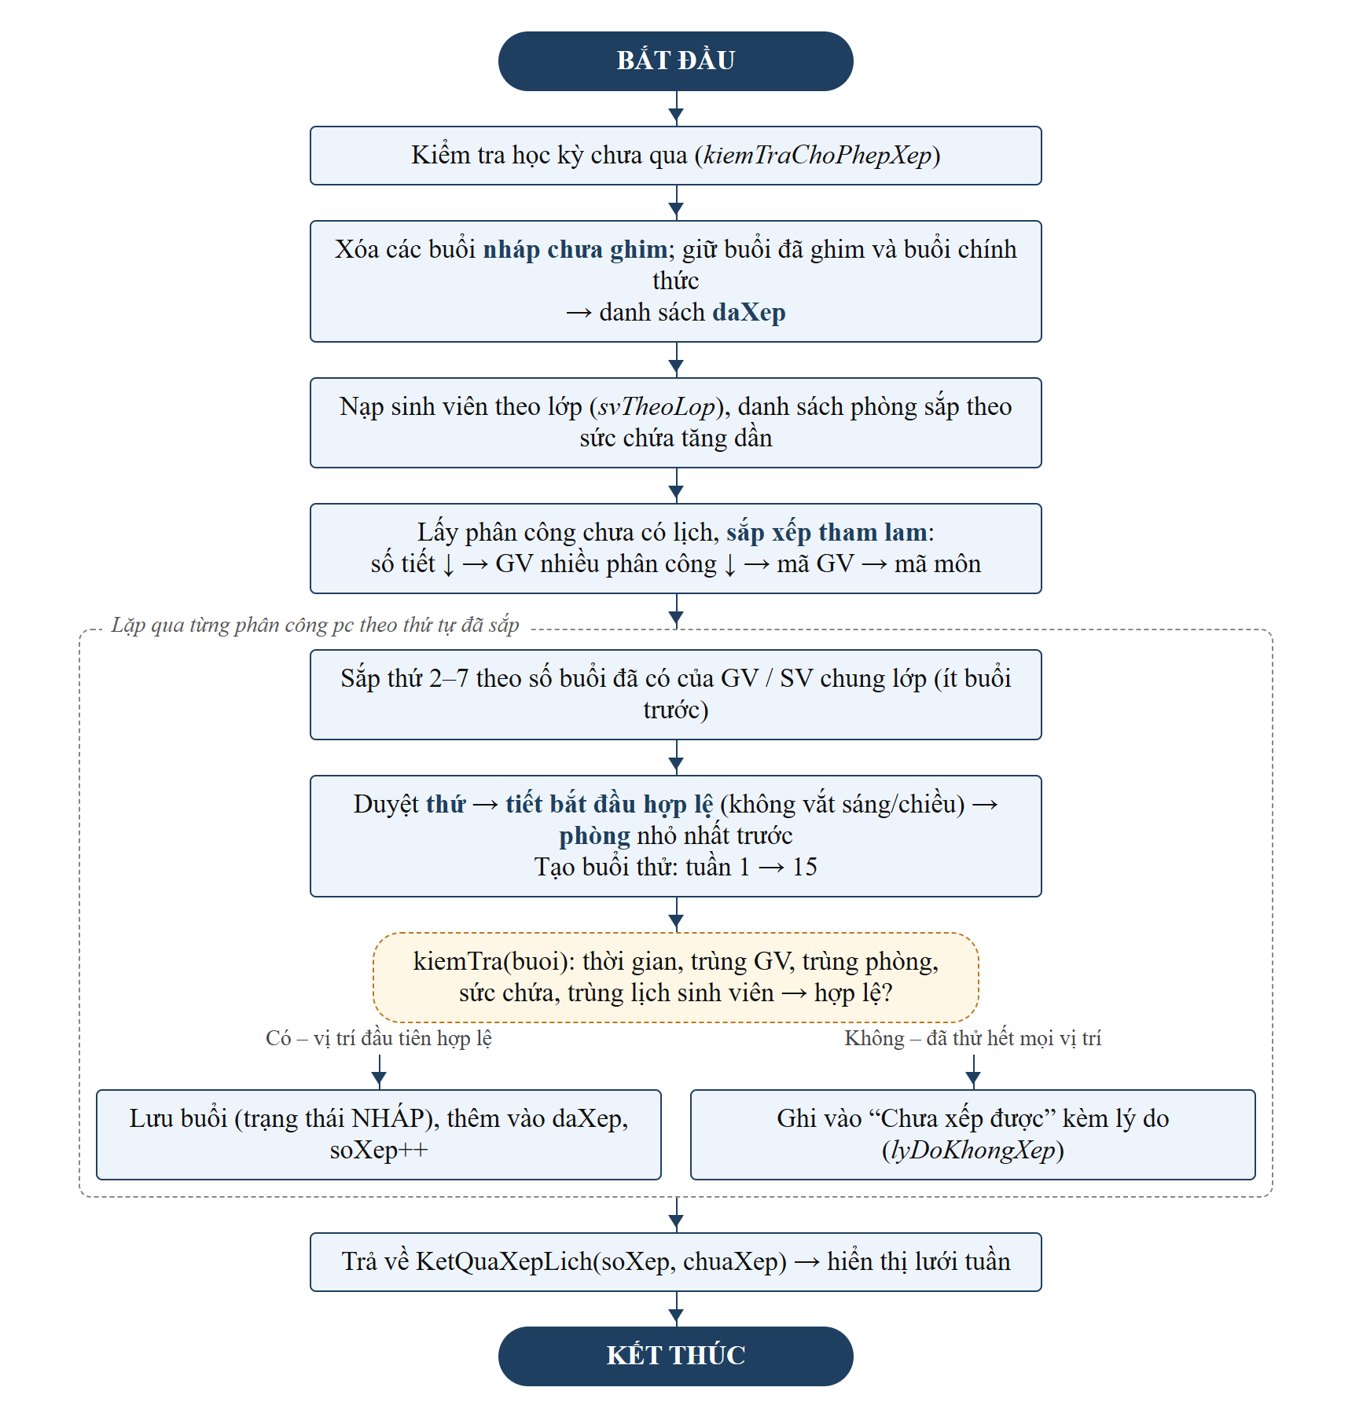
Hình 8.1. Lưu đồ thuật toán tham lam tự động xếp lịch dạy

8.5. Cài đặt
Thuật toán được cài đặt trong lớp LichHocService (gói service), phương thức chính là tuDongXep, chạy trong một giao dịch (@Transactional) nên nếu có lỗi thì toàn bộ thay đổi được hoàn tác. Mã giả tổng quát:
tuDongXep(hocKy):
kiểm tra học kỳ chưa qua
daXep ← các buổi của học kỳ
xóa các buổi NHÁP và chưa ghim khỏi daXep và CSDL
svTheoLop ← {phân công → tập mã SV đã đăng ký}
phongs ← các phòng sắp theo sức chứa tăng dần
for pc in sắpXếp(phân công chưa có lịch): // số tiết ↓, số phân công của GV ↓
buoi ← null
for thu in thuUuTien(pc): // ngày ít buổi trước
for tiet in tietBatDauHopLe(soTiet): // 1, 2, … không vắt sáng/chiều
for phong in phongs: // phòng nhỏ trước
thu_buoi ← (pc, thu, tiet, soTiet, tuần 1..15, phong)
if kiemTra(thu_buoi, daXep) == null: buoi ← thu_buoi; goto XONG
XONG:
if buoi == null: chuaXep.add(pc, lyDoKhongXep(pc))
else: lưu buoi (NHÁP); daXep.add(buoi); soXep++
return (soXep, chuaXep)

Phương thức tuDongXep trong mã nguồn:
@Transactional
public KetQuaXepLich tuDongXep(String hocKy) {
kiemTraChoPhepXep(hocKy);
HocKy hk = hocKyService.lay(hocKy);
List<LichHoc> daXep = new ArrayList<>(lichHocRepository.findByHocKy(hocKy));
List<LichHoc> xoa = new ArrayList<>();
for (LichHoc l : daXep) {
if (!l.isChinhThuc() && !l.isDaGhim()) {
xoa.add(l);
}
}
lichHocRepository.deleteAll(xoa);
// Xóa ngay để không vướng ràng buộc UNIQUE khi thêm lại buổi của cùng phân công
lichHocRepository.flush();
daXep.removeAll(xoa);

Map<PhanCongId, Set<String>> svTheoLop = sinhVienTheoLop(hocKy);
List<Phong> phongs = phongRepository.findAllSorted();
int soXep = 0;
List<ChuaXepRow> chuaXep = new ArrayList<>();
for (PhanCong pc : phanCongChuaXep(hocKy, daXep)) {
LichHoc buoi = timViTri(pc, daXep, phongs, svTheoLop, hk);
if (buoi == null) {
chuaXep.add(chuaXepRow(pc, lyDoKhongXep(pc, daXep, phongs, svTheoLop, hk), svTheoLop));
} else {
daXep.add(lichHocRepository.save(buoi));
soXep++;
}
}
return new KetQuaXepLich(soXep, chuaXep);
}

Sắp thứ tự phân công (quy tắc 8.3.1):
ds.sort(Comparator.comparingInt((PhanCong pc) -> -pc.getMonHoc().getSoTinChi())
.thenComparingInt(pc -> -soPhanCong.get(pc.getId().getMaGV()))
.thenComparing(pc -> pc.getId().getMaGV())
.thenComparing(pc -> pc.getId().getMaMH()));

Tìm vị trí đầu tiên hợp lệ (quy tắc 8.3.3):
private LichHoc timViTri(PhanCong pc, List<LichHoc> daXep, List<Phong> phongs,
Map<PhanCongId, Set<String>> svTheoLop, HocKy hk) {
int soTiet = pc.getMonHoc().getSoTinChi();
int soTuan = soTuanCan(pc);
if (soTuan > hk.getSoTuan()) {
return null;
}
for (int thu : thuUuTien(pc, daXep, svTheoLop)) {
for (int tiet : tietBatDauHopLe(soTiet)) {
for (Phong phong : phongs) {
LichHoc buoi = new LichHoc(pc, thu, tiet, soTiet, 1, soTuan, phong);
if (kiemTra(buoi, daXep, svTheoLop, hk.getSoTuan()) == null) {
return buoi;
}
}
}
}
return null;
}

Sắp các ngày theo số buổi đã có của giảng viên và sinh viên (quy tắc 8.3.2):
private List<Integer> thuUuTien(PhanCong pc, List<LichHoc> daXep,
Map<PhanCongId, Set<String>> svTheoLop) {
String maGV = pc.getId().getMaGV();
Set<String> svLopNay = svTheoLop.getOrDefault(pc.getId(), Set.of());
Map<Integer, Integer> soBuoi = new HashMap<>();
for (LichHoc l : daXep) {
boolean cungGiangVien = maGV.equals(maGV(l));
boolean chungSinhVien = !Collections.disjoint(svLopNay,
svTheoLop.getOrDefault(l.getPhanCong().getId(), Set.of()));
if (cungGiangVien || chungSinhVien) {
soBuoi.merge(l.getThu(), 1, Integer::sum);
}
}
List<Integer> thus = new ArrayList<>();
for (int thu = THU_DAU; thu <= THU_CUOI; thu++) {
thus.add(thu);
}
// List.sort giữ nguyên thứ tự các phần tử bằng nhau nên thứ nhỏ vẫn đứng trước
thus.sort(Comparator.comparingInt(thu -> soBuoi.getOrDefault(thu, 0)));
return thus;
}

8.6. Ví dụ minh họa trên học kỳ HK2-2026
Để minh họa, đăng nhập admin, mở http://localhost:8080/admin/xep-lich?hocKy=HK2-2026. Ban đầu học kỳ chưa có phân công nên lưới trống, nút Tự động xếp lịch bị khóa (Hình 8.2). Tiếp theo vào Phân công giảng dạy thêm 8 phân công (Hình 7.16):
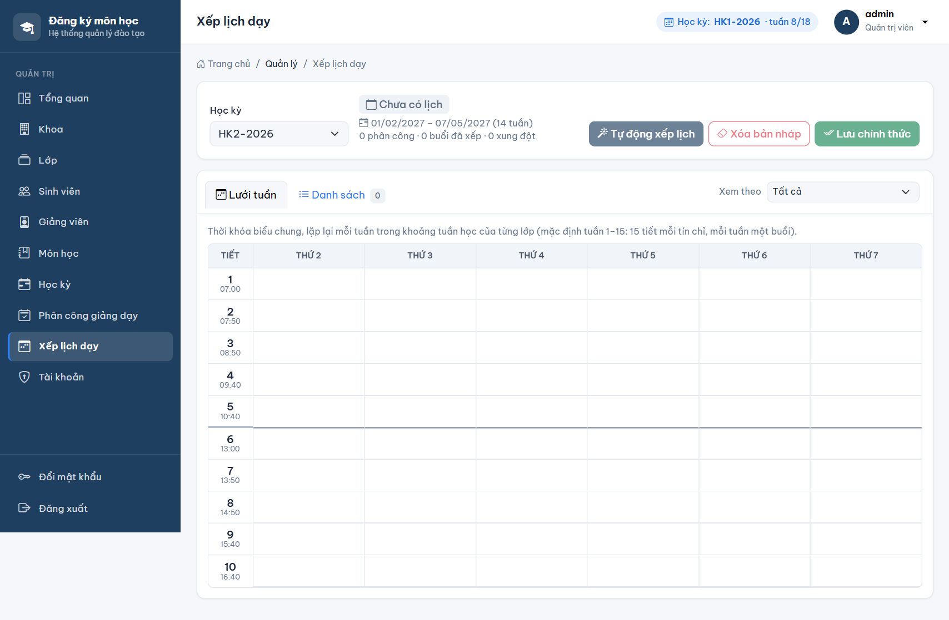
Hình 8.2. Màn hình xếp lịch HK2-2026 khi chưa có phân công
TT | Mã môn | Tên môn | Số TC = số tiết | Giảng viên | Số PC của GV
1 | CTDL | Cấu trúc dữ liệu và giải thuật | 4 | GV02 | 2
2 | CSDL | Cơ sở dữ liệu | 3 | GV01 | 3
3 | LTW | Lập trình web | 3 | GV01 | 3
4 | PTTK | Phân tích thiết kế hệ thống | 3 | GV01 | 3
5 | LTJ | Lập trình Java | 3 | GV02 | 2
6 | MMT | Mạng máy tính | 3 | GV03 | 2
7 | NLKT | Nguyên lý kế toán | 3 | GV04 | 1
8 | KTVM | Kinh tế vi mô | 2 | GV03 | 2
Bảng 8.2. Tám phân công của HK2-2026 – đã sắp theo thứ tự tham lam
Thứ tự trong Bảng 8.2 chính là thứ tự mà phanCongChuaXep trả về: CTDL đứng đầu vì có 4 tiết; trong nhóm 3 tiết, ba lớp của GV01 (3 phân công) đứng trước, kế đến GV02 và GV03 (cùng 2 phân công, xét theo mã GV), rồi GV04; KTVM chỉ 2 tiết nên xếp cuối. Phòng được duyệt theo thứ tự A101 (40) → A102 (45) → B201 (50) → B202 (60) → C301 (70) → C302 (80). Vì HK2-2026 chưa có sinh viên đăng ký nên ràng buộc 4, 5 luôn thỏa. Diễn biến từng bước của thuật toán như sau:
Bước | Lớp | Thứ tự ngày xét | Các vị trí bị loại | Kết quả
1 | CTDL – GV02 | 2, 3, 4, 5, 6, 7 | Không (lịch còn trống) | Thứ 2, tiết 1–4, A101
2 | CSDL – GV01 | 2, 3, 4, 5, 6, 7 | T2 tiết 1 A101: trùng phòng với CTDL | Thứ 2, tiết 1–3, A102
3 | LTW – GV01 | 3, 4, 5, 6, 7, 2 (GV01 đã có buổi thứ 2) | Không | Thứ 3, tiết 1–3, A101
4 | PTTK – GV01 | 4, 5, 6, 7, 2, 3 | Không | Thứ 4, tiết 1–3, A101
5 | LTJ – GV02 | 3, 4, 5, 6, 7, 2 (GV02 đã có thứ 2) | T3 tiết 1 A101: trùng phòng với LTW | Thứ 3, tiết 1–3, A102
6 | MMT – GV03 | 2, 3, 4, 5, 6, 7 | T2 tiết 1 A101 (CTDL), A102 (CSDL): trùng phòng | Thứ 2, tiết 1–3, B201
7 | NLKT – GV04 | 2, 3, 4, 5, 6, 7 | T2 tiết 1 A101, A102, B201: trùng phòng | Thứ 2, tiết 1–3, B202
8 | KTVM – GV03 | 3, 4, 5, 6, 7, 2 (GV03 đã có thứ 2) | T3 tiết 1 A101 (LTW), A102 (LTJ): trùng phòng | Thứ 3, tiết 1–2, B201
Bảng 8.3. Diễn biến thuật toán tham lam trên HK2-2026
Kết quả chạy thật trên hệ thống (Hình 8.3, 8.4) trùng khớp hoàn toàn với Bảng 8.3: “Đã xếp 8 buổi học.”, trạng thái chuyển sang Bản nháp, 8 phân công · 8 buổi đã xếp · 0 xung đột. Ba lớp của GV01 được rải ra thứ 2, thứ 3, thứ 4; hai lớp của GV02 ở thứ 2 và thứ 3; các lớp cùng giờ được đặt vào các phòng khác nhau, phòng nhỏ được dùng trước. Mỗi lớp học tuần 1–15, ví dụ CSDL thứ 2 từ 01/02/2027 đến 10/05/2027.
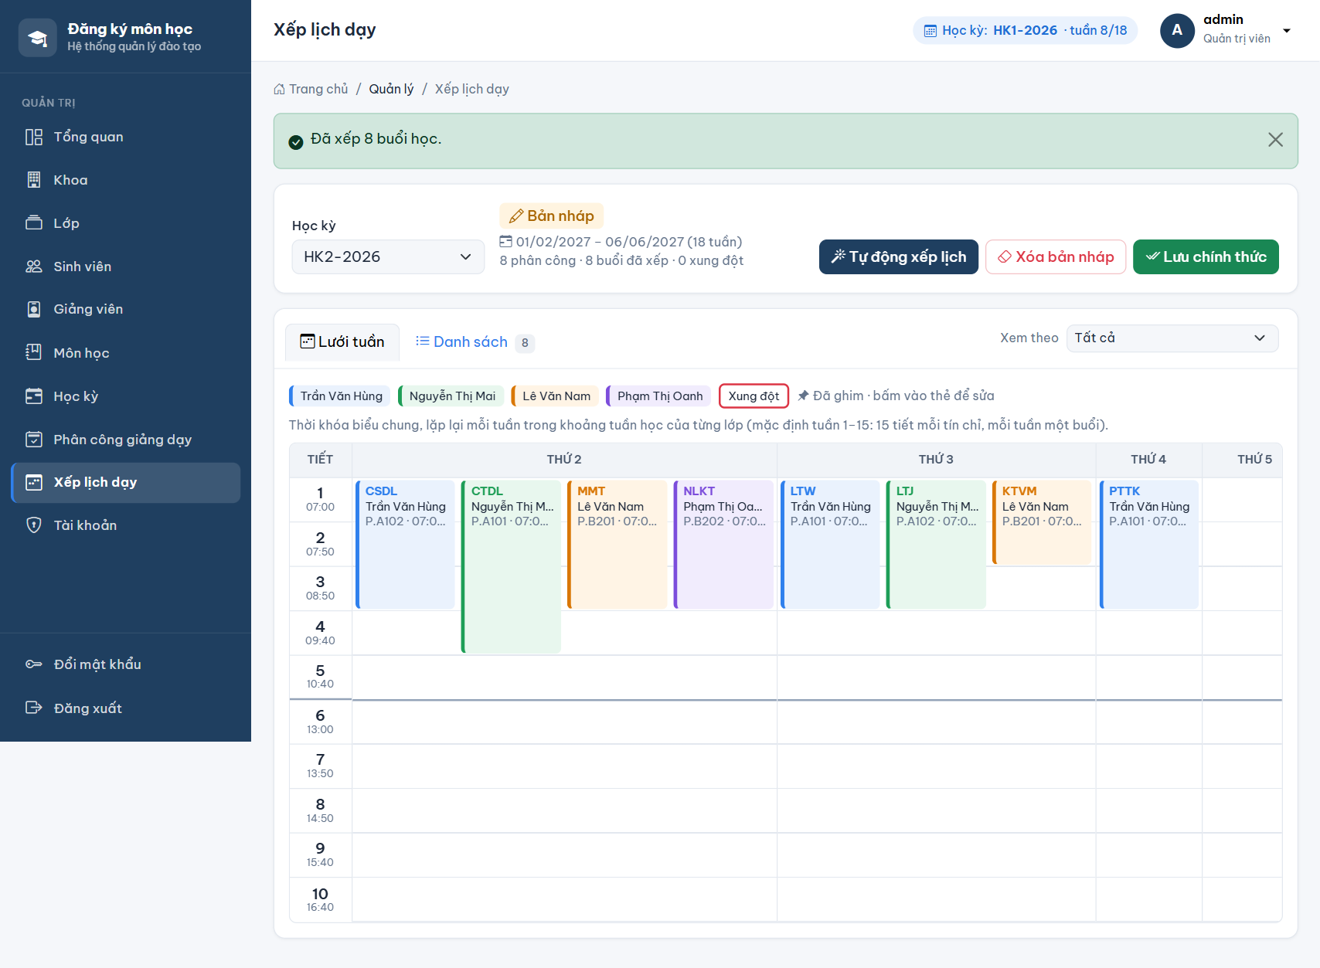
Hình 8.3. Kết quả tự động xếp lịch HK2-2026 – lưới tuần
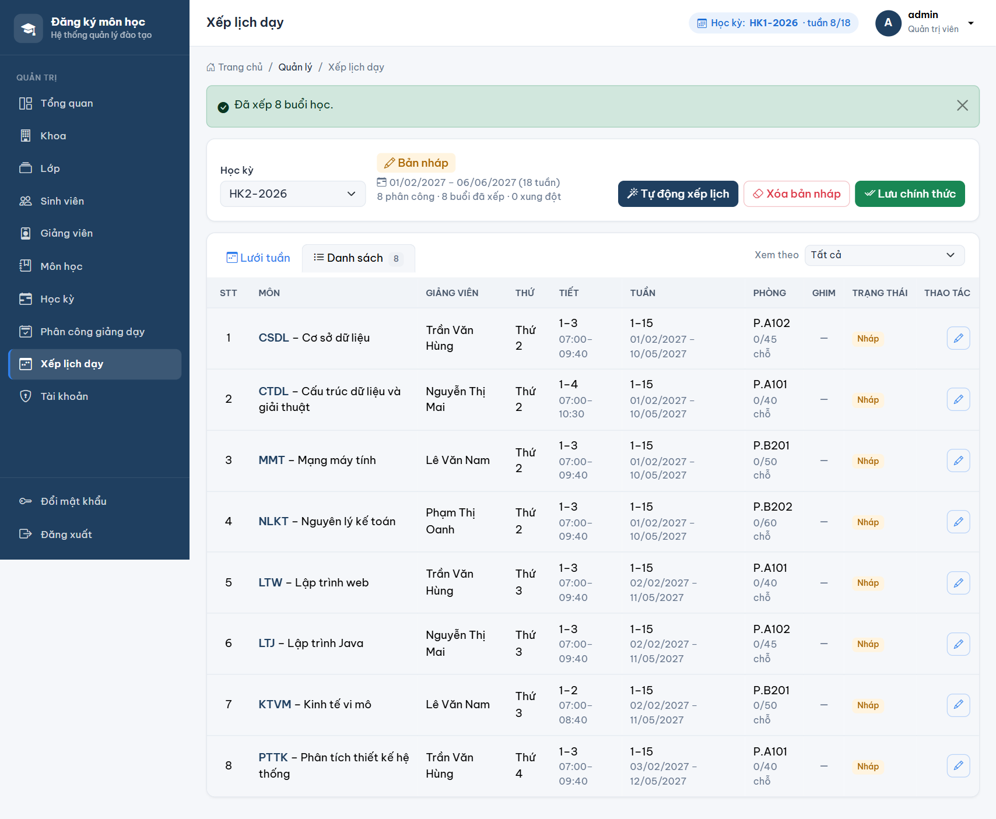
Hình 8.4. Kết quả tự động xếp lịch HK2-2026 – danh sách buổi học
Chọn Xem theo: GV01 – Trần Văn Hùng để kiểm tra lịch riêng của một giảng viên: ba lớp nằm ở ba ngày khác nhau, không có buổi nào giao nhau (Hình 8.5).
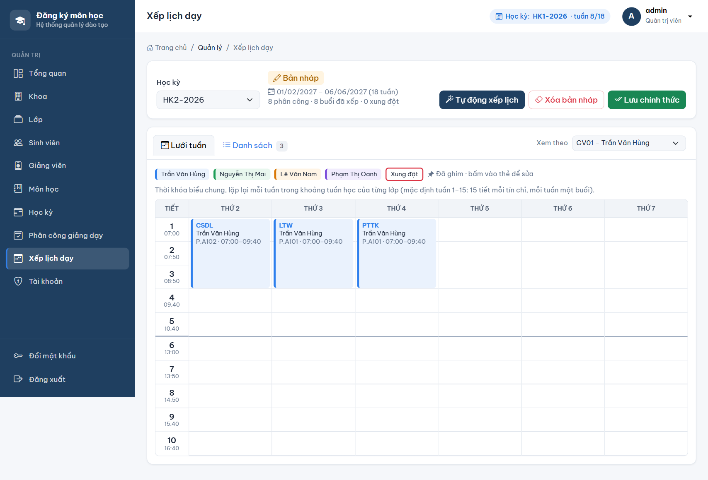
Hình 8.5. Lọc lịch HK2-2026 theo giảng viên GV01

8.7. Trường hợp không xếp được và giải thích lý do
Khi timViTri trả về null, hàm lyDoKhongXep xác định nguyên nhân theo thứ tự từ tổng quát đến cụ thể để quản trị viên biết cần sửa gì:
- Môn dài hơn một buổi (hơn 5 tiết) → “Môn có x tiết, dài hơn một buổi học”.
- Học kỳ ngắn hơn 15 tuần → “Môn cần học 15 tuần nhưng học kỳ chỉ có n tuần.”
- Không phòng nào đủ chỗ cho sĩ số lớp → “Không có phòng đủ chỗ cho x sinh viên.”
- Giảng viên không còn khung giờ trống → “Giảng viên GVxx không còn khung x tiết trống trong tuần.”
- Mọi khung giảng viên còn trống đều trùng lịch sinh viên → “Sinh viên của lớp bị trùng lịch ở mọi khung giờ giảng viên còn trống.”
- Còn lại: hết phòng trống ở các khung giờ còn trống.
Trong lần chạy đầu, HK2-2026 được khai báo từ 01/02/2027 đến 07/05/2027, chỉ có 14 tuần. Bấm Tự động xếp lịch, hệ thống báo “Đã xếp 0 buổi học. Còn 8 phân công chưa xếp được” và bảng Chưa xếp được ghi rõ lý do của từng lớp: “Môn cần học 15 tuần nhưng học kỳ chỉ có 14 tuần.” (Hình 8.6). Mỗi dòng có nút Xếp tay để quản trị viên tự chọn vị trí nếu muốn.
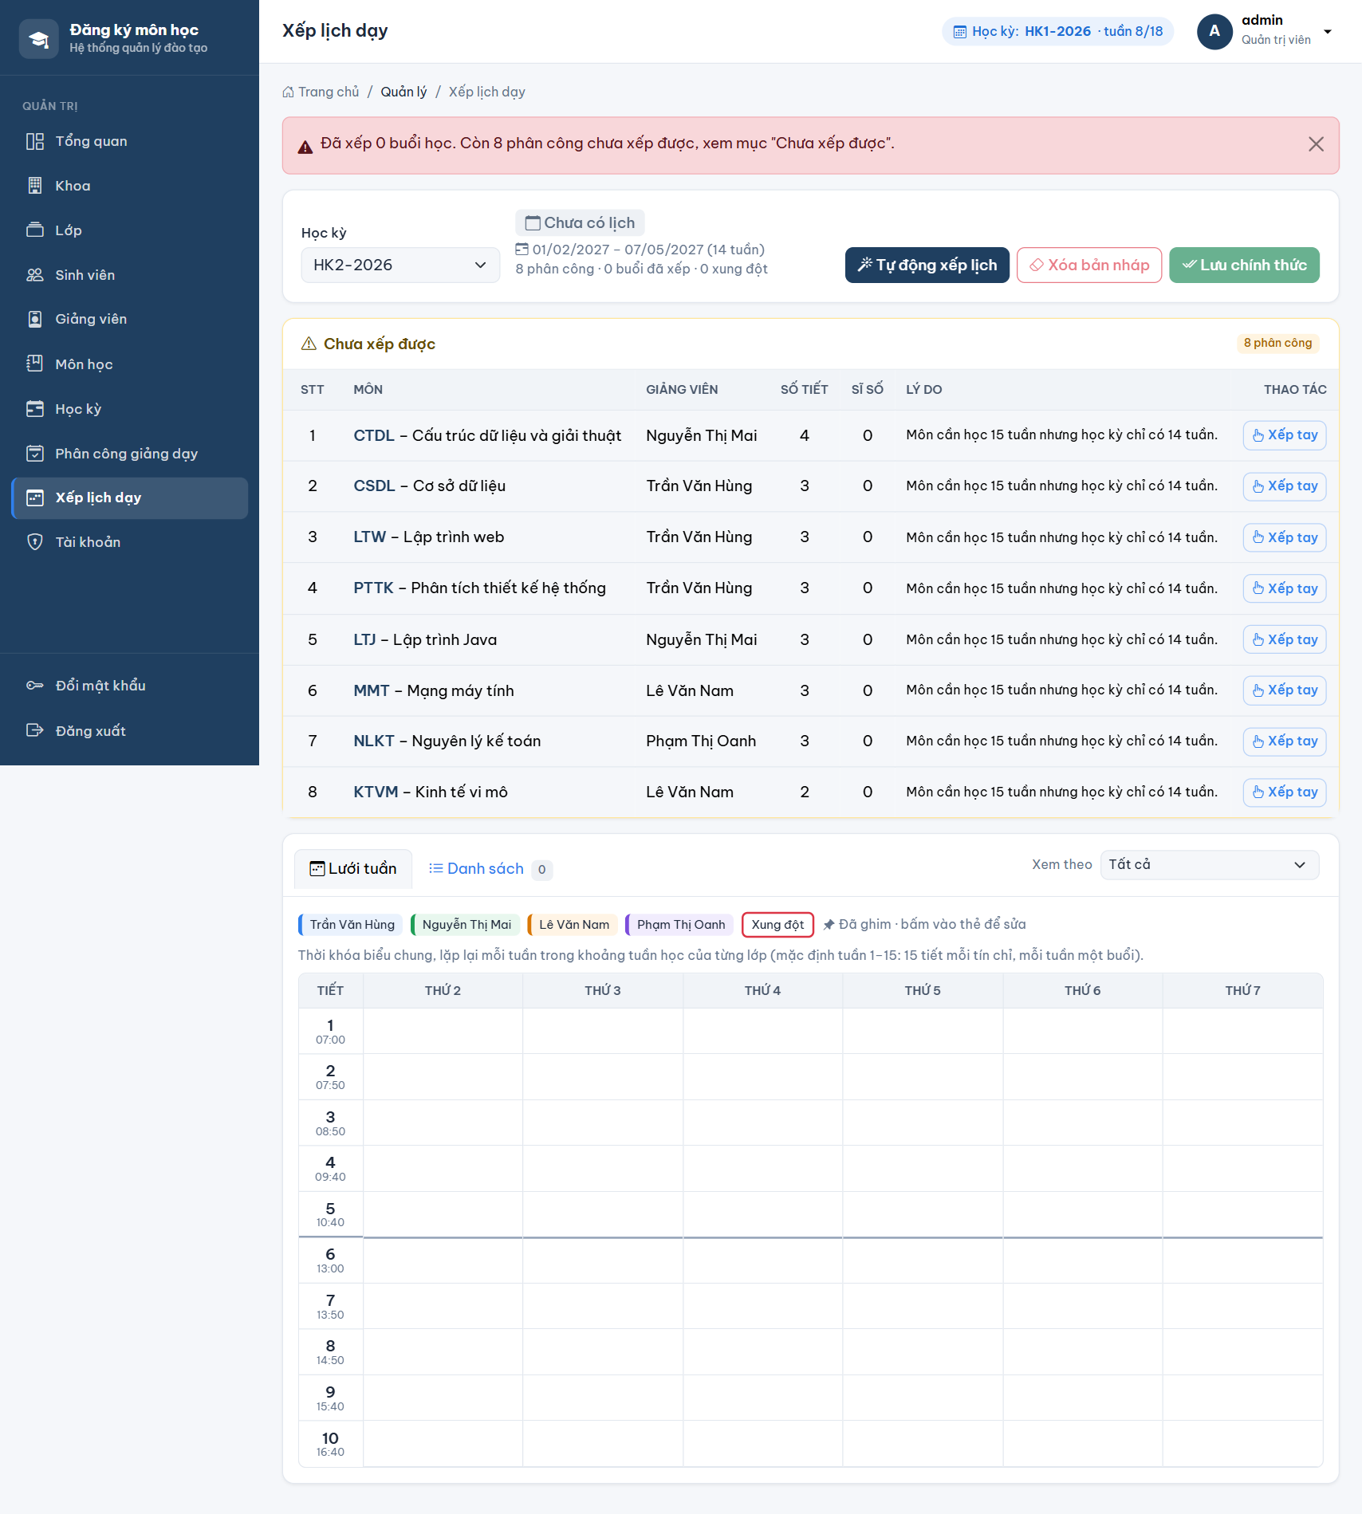
Hình 8.6. Không xếp được do học kỳ chỉ có 14 tuần
Khắc phục bằng cách vào Quản lý học kỳ, sửa ngày kết thúc HK2-2026 thành 06/06/2027 (18 tuần) như Hình 8.7, rồi chạy lại Tự động xếp lịch để được kết quả ở mục 8.6.
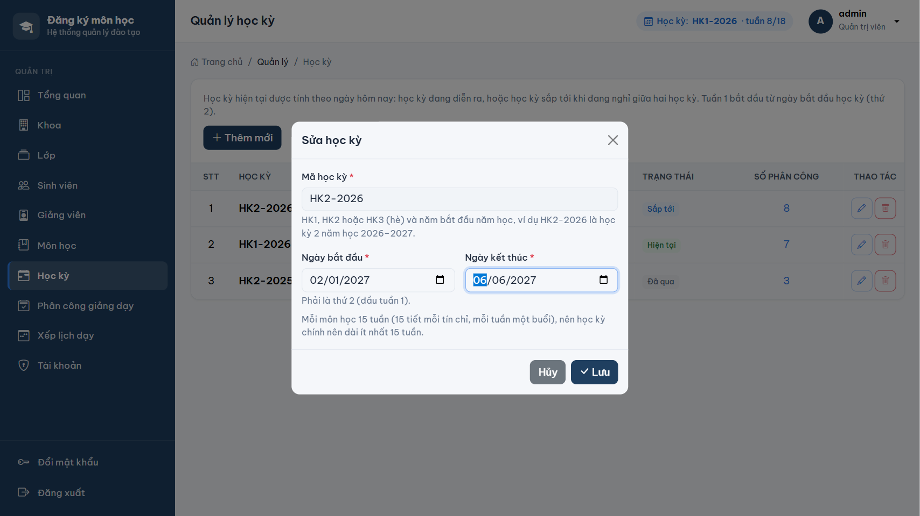
Hình 8.7. Sửa thời gian học kỳ HK2-2026 thành 18 tuần

8.8. Sửa tay, ghim buổi và lưu chính thức
Kết quả tự động chỉ là bản nháp. Quản trị viên bấm vào một thẻ trên lưới hoặc nút Sửa ở thẻ Danh sách để mở hộp thoại Sửa buổi học: chọn thứ, tiết bắt đầu (chỉ liệt kê các tiết không vắt qua buổi), tuần bắt đầu và phòng (kèm sức chứa). Đổi thứ, tiết, tuần hoặc phòng thì buổi tự được ghim; buổi đã ghim được giữ nguyên ở những lần tự động xếp sau, thuật toán sẽ xếp các lớp còn lại xung quanh nó.
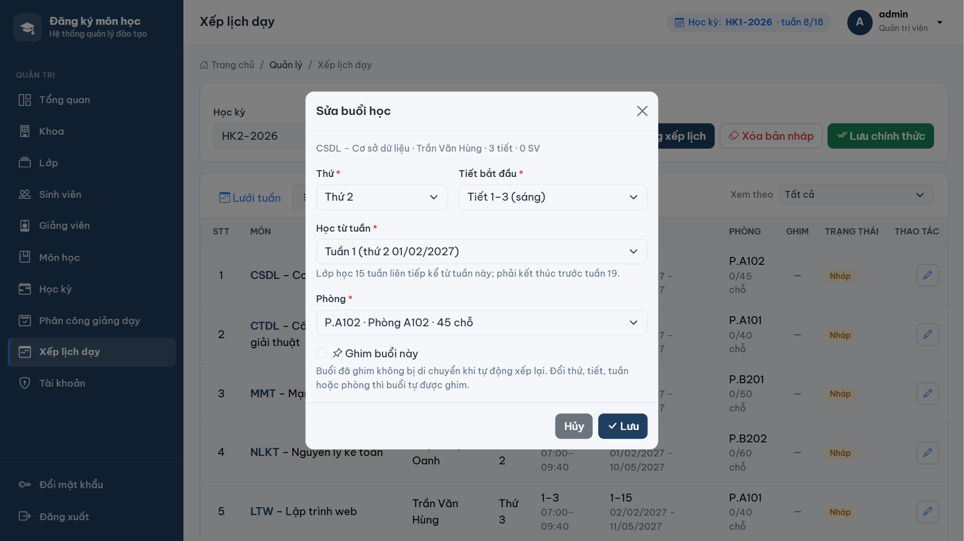
Hình 8.8. Hộp thoại sửa buổi học
Sửa tay dùng cùng hàm kiemTra với thuật toán nên không thể tạo ra xung đột. Ví dụ chuyển lớp LTW của GV01 sang thứ 2 tiết 1–3: hộp thoại giữ nguyên và báo “GV01 đã dạy CSDL thứ 2 tiết 1–3.” (Hình 8.9).
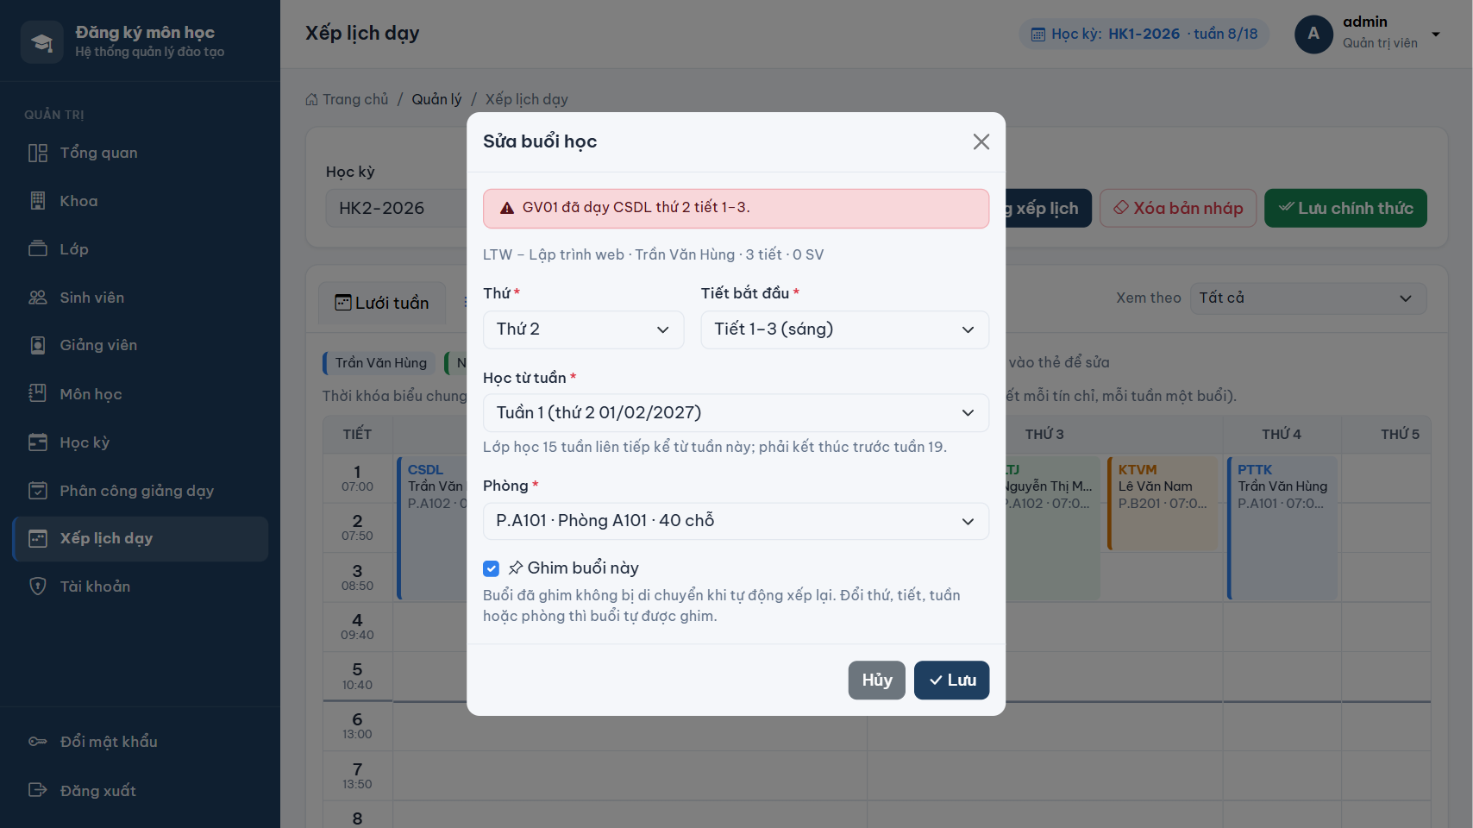
Hình 8.9. Sửa tay vi phạm ràng buộc trùng giảng viên
- Xóa bản nháp: xóa mọi buổi chưa chính thức của học kỳ để làm lại từ đầu.
- Lưu chính thức: chỉ bật khi mọi phân công đã có lịch và số xung đột bằng 0; chuyển mọi buổi sang CHINH_THUC. Từ lúc này sinh viên thấy lịch và được đăng ký (QĐ12), giảng viên thấy lịch dạy. Sửa lịch đã chính thức phải tích ô xác nhận “Tôi xác nhận sửa lịch đã công bố”.
- Học kỳ đã qua chỉ được xem lịch; xếp, sửa và lưu chính thức chỉ áp dụng cho học kỳ hiện tại trở về sau.

8.9. Đánh giá thuật toán

8.9.1. Độ phức tạp
Gọi P là số phân công, R là số phòng, L là số buổi đã xếp (L ≤ P) và S là số sinh viên tối đa của một lớp. Mỗi phân công thử tối đa 6 thứ × 10 tiết × R phòng = 60R vị trí; mỗi lần kiểm tra duyệt L buổi đã xếp, phần trùng sinh viên tốn thêm O(L·S). Độ phức tạp xấu nhất khoảng O(P² · R · S), chi phí sắp xếp O(P log P) không đáng kể. Với dữ liệu một trường quy mô nhỏ (vài trăm lớp, vài chục phòng) thuật toán chạy xong trong khoảng thời gian dưới một giây, so với quay lui có thể phải thử tới (60R)^P trường hợp.

8.9.2. Ưu điểm
- Nhanh, đơn giản, dễ cài đặt và dễ kiểm chứng bằng tay như Bảng 8.3.
- Tất định: cùng dữ liệu luôn cho cùng kết quả, thuận tiện khi kiểm thử (có lớp kiểm thử LichHocServiceTest).
- Không bao giờ tạo xung đột: mọi vị trí được chọn đều đã qua kiemTra; lớp không xếp được được báo kèm lý do cụ thể.
- Kết hợp tốt với thao tác thủ công: buổi đã ghim, buổi chính thức được giữ nguyên, thuật toán chỉ lấp phần còn trống.

8.9.3. Hạn chế và hướng cải tiến
- Tham lam không bảo đảm tìm được lời giải dù lời giải tồn tại: một lựa chọn sớm có thể chiếm mất vị trí duy nhất của lớp xếp sau. Có thể bổ sung bước quay lui có giới hạn hoặc thuật toán tìm kiếm cục bộ (tabu search, simulated annealing) cho các lớp còn lại.
- Chọn tiết sớm nhất nên lịch dồn về buổi sáng (như ví dụ 8.6, mọi lớp đều bắt đầu tiết 1). Có thể thêm tiêu chí cân bằng sáng/chiều hoặc ràng buộc mềm như nguyện vọng thời gian của giảng viên.
- Mỗi lớp học một buổi/tuần với số tiết bằng số tín chỉ; có thể mở rộng cho lớp học hai buổi/tuần hoặc học thực hành ở phòng máy.

8.10. Kiểm thử
Ngoài kiểm tra thủ công qua giao diện, dự án có các lớp kiểm thử JUnit chạy trên cơ sở dữ liệu H2 trong bộ nhớ (mvn test): DangKyServiceTest (môn chưa mở, trùng môn, vượt tín chỉ, lịch chưa công bố, trùng lịch, lớp đã đủ, hủy môn đã có điểm, học kỳ cũ), HocKyServiceTest (ngày bắt đầu phải là thứ 2, không trùng học kỳ khác, học kỳ hiện tại theo ngày, số tuần) và LichHocServiceTest (xếp đủ mọi phân công không trùng giảng viên và phòng, chạy lại ra cùng kết quả, giữ nguyên buổi đã ghim, lớp chung sinh viên không dồn một ngày, sửa tay trùng giảng viên / trùng phòng / vắt hai buổi / vượt số tuần báo lý do cụ thể, lưu chính thức rồi sửa phải xác nhận, học kỳ đã qua chỉ được xem).

KẾT LUẬN VÀ HƯỚNG PHÁT TRIỂN

Kết quả đạt được
- Khảo sát và mô tả được bài toán đăng ký môn học quy mô nhỏ, xác định rõ phạm vi, đối tượng sử dụng và yêu cầu.
- Phân tích được quy trình nghiệp vụ và mười hai quy định nghiệp vụ; xây dựng sơ đồ use case, đặc tả các use case quan trọng; mô hình hóa bằng sơ đồ hoạt động, sơ đồ tuần tự và sơ đồ lớp.
- Thiết kế và cài đặt cơ sở dữ liệu 11 bảng trên MySQL với đầy đủ khóa chính, khóa ngoại, ràng buộc CHECK và UNIQUE.
- Cài đặt hoàn chỉnh ứng dụng web bằng Spring Boot, Spring Security, Spring Data JPA và Thymeleaf với 23 màn hình cho ba quyền Quản trị viên, Giảng viên, Sinh viên; mật khẩu mã hóa BCrypt, phân quyền theo đường dẫn.
- Xây dựng chức năng tự động xếp lịch dạy bằng thuật toán tham lam: xếp lớp khó trước, rải đều theo ngày, chọn phòng nhỏ nhất đủ chỗ; kiểm tra đầy đủ ràng buộc trùng giảng viên, trùng phòng, sức chứa, trùng lịch sinh viên; hỗ trợ sửa tay, ghim buổi và lưu chính thức.
- Sinh viên đăng ký theo lớp học phần, được kiểm tra trùng lịch và sức chứa; giảng viên và sinh viên xem thời khóa biểu theo tuần hoặc cả học kỳ.

Hướng phát triển
- Cải tiến thuật toán xếp lịch: kết hợp quay lui có giới hạn hoặc tìm kiếm cục bộ, thêm ràng buộc mềm (nguyện vọng giờ dạy của giảng viên, cân bằng sáng/chiều), hỗ trợ lớp học nhiều buổi mỗi tuần và phòng thực hành.
- Quản lý môn tiên quyết: chỉ cho đăng ký khi đã đạt môn trước đó.
- Quản lý đợt đăng ký có thời gian mở và đóng; tính học phí theo số tín chỉ.
- Gửi thông báo qua email khi lịch được công bố hoặc khi điểm được cập nhật; xây dựng ứng dụng di động.

